М.О. Әуезов атындағы Оңтүстік Қазақстан университеті

ӘОК 614.841.47 Қолжазба құқығында

**СУЛЕЙМЕНОВ НУРЛАН МУХТАРОВИЧ**

**Кен орындағы атмосфераның газдар құрамы бойынша көмір шахталарында эндогенді өрт қауіпін бағалау**

6D073100 «Қоршаған ортаны қорғау және өмір тіршілігінің қауіпсіздігі»

Философия докторы (PhD) дәрежесін алу үшін дайындалған диссертация

**Ғылыми кеңесшілері:**

PhD докторы Шапалов Ш.К.

М. Әуезов атындағы ОҚУ.,

т.ғ.д. Ходжаев Р.Р.

ЖШС ҒЗО «Геомарк»

**Шетелдік ғылыми кеңесші:**

а-ш.ғ.д., профессор

Босак В.Н.

Беларусь мемлекеттік

ауылшаруашылық академиясы

(Беларусь Республикасы)

Қазақстан Республикасы

Шымкент, 2022

**МАЗМҰНЫ**

|  |  |  |
| --- | --- | --- |
|  | **КІРІСПЕ...............................................................................................** | 4 |
| 1 | **МӘСЕЛЕ ЖАҒДАЙЫ ЖӘНЕ ЗЕРТТЕУ МІНДЕТТЕРІ............** | 8 |
| 1.1 | Көмір шахталарындағы эндогендік өрттер туралы жалпы мәліметтер............................................................................................. | 8 |
| 1.2 | Эндогендік өрттердің пайда болу себептері....................................... | 12 |
| 1.3 | Зерттеудің бағыттары мен міндеттері................................................. | 14 |
| 2 | **ЭНДОГЕНДІК ӨРТТЕРДІҢ ПАЙДА БОЛУЫНЫҢ ТЕОРИЯЛЫҚ ЖӘНЕ ТӘЖІРИБЕЛІК НЕГІЗДЕРІ...................** | 16 |
| 2.1 | Көмірдің және өздігінен тұтанатын материалдардың тотығуының химиялық үрдісі................................................................................. | 16 |
| 2.2 | Көмірдің тотығу үрдісі мен өздігінен қызуының термодинамикасы................................................................................. | 19 |
| 2.3 | Өздігінен жанудың инкубациялық кезеңі және оны анықтау........... | 21 |
| 2.4 | Көмірдің өздігінен қызуы және өздігінен жануы үрдістерін модельдеу.............................................................................................. | 25 |
| 2.4.1 | Квазианалог негізінде көмір шоғыры көлемінде өздігінен қызу температурасының таралуын модельдеу........................................... | 29 |
| 2.4.2 | Соңғы элементер әдісімен жылу теңдеуіне негізделген модельдеу.............................................................................................. | 31 |
| 2.5 | Қорытынды........................................................................................... | 37 |
| 3 | **КЕНІШ АТМОСФЕРАСЫНЫҢ ИНДИКАТОРЛЫҚ ГАЗДАРЫНЫҢ ҚҰРАМЫН ТАЛДАУ НЕГІЗІНДЕ КӨМІРДІҢ ӨЗДІГІНЕН ҚЫЗУЫНЫҢ ЖӘНЕ ӨЗДІГІНЕН ЖАНУЫНЫҢ ЖАЙ-КҮЙІН ЗЕРТТЕУ........................................** | 38 |
| 3.1 | Жер асты жағдайларында кеніш атмосферасының құрамын талдау және сынамаларды іріктеу тәсілдері мен мақсаттары........... | 38 |
| 3.2 | Индикаторлық газдар құрамының көмірдің өздігінен қызуы сатысына тәуелділігін зерттеу және бұрын жүргізілген тәжірибелік зерттеулер нәтижелерін талдау................................ | 40 |
| 3.3 | Кеніш атмосферасының индикаторлық газдарының құрамын талдау негізінде көмірдің өздігінен қызуы және өздігінен жануы сатыларын зерттеу................................................................................ | 41 |
| 3.4 | Қорытынды........................................................................................... | 60 |
| 4 | **ҚАРАҒАНДЫ БАССЕЙНІНІҢ КӨМІР ШАХТАЛАРЫ ЖАҒДАЙЛАРЫ ҮШІН ЭНДОГЕНДІК ӨРТ ҚАУІПТІЛІГІН БАҒАЛАУ ӘДІСІН ПАЙДАЛАНУ.................................................** | 61 |
| 4.1 | Шахталардағы апаттық аймақтарда бақылау кезінде ауа сынамаларын талдау нәтижелері бойынша көмірдің өздігінен қызу сатысын анықтау......................................................................... | 61 |
| 4.2 | Бақыланатын аймақ атмосферасындағы индикаторлық газдардың құрамын талдау нәтижелері бойынша эндогендік өрт қауіптілігін бағалаудың әдістемелік ұсынымдары................................................ | 67 |
| 4.3 | Кеніш атмосферасының параметрлерін бақылаудың ақпараттық-талдау жүйесін әзірлеу......................................................................... | 69 |
| 4.3.1 | Әзірленетін жүйеге қойылатын талаптар........................................... | 69 |
| 4.3.2 | Ақпараттық-талдау жүйесімен жұмыс............................................... | 71 |
| 4.3.3 | «Сынамаларды шығару» қолданбалы бағдарламасымен жұмыс..... | 72 |
| 4.3.4 | Кеніш атмосферасының параметрлерін бақылау датчиктерінің көрсеткіштері бойынша эндогендік өрт қауіптілігін талдау және бағалау................................................................................................... | 78 |
|  | **ҚОРЫТЫНДЫ**................................................................................... | 83 |
|  | **ҚОЛДАНЫЛҒАН ӘДЕБИЕТТЕР ТІЗІМІ**.................................... | 85 |
|  | **ҚОСЫМША А** Көмір сынамалары нәтижелерін талдау............... | 93 |
|  | **ҚОСЫМША Б** Шахталық атмосфера сынамаларын талдау нәтижелерін хабарлаудың үлгілік нысаны......................................... | 96 |
|  | **ҚОСЫМША В** Өрт индикаторлық газдарды заттай өлшеу деректері бойынша өрт қауіптілігінің температуралары мен өлшемдерін есептеу нәтижелерін математикалық-статистикалық өңдеу нәтижелері бойынша бағдарламалар пакетінің хаттамалары.......................................................................................... | 97 |

КІРІСПЕ

**Қарастырылып отырған ғылыми мәселенің қазіргі күйін бағалау.**

Көмір шахталарының жұмыс тәжірибесінде жедел шаралар қабылдауды, еңбек және материалдық ресурстарды тартуды талап ететін негізделген шешімдер қабылдау қажет болатын жағдайлар жиі байқалады. Бұл әсіресе эндогендік өрттерге әкелуі мүмкін көмірдің өздігінен қызуына және өздігінен жануына байланысты. Эндогендік өрттер өздігінен жануға бейім кенді өндіретін Жерасты кеніштерінде де пайда болуы мүмкін.

Қажетті жедел немесе алдын алу шараларын тиімді бағалау және қабылдау үшін көмірдің немесе кендердің өздігінен қызуы мен өздігінен жануының физика-химиялық негіздерін білу қажет.

Термодатчиктерді орнатуға және индикаторлық газдардың сандық көрсеткіштеріне негізделген жерасты эндогендік өрттерді сәйкестендірудің пайдаланылатын белгілері әрқашан бір мәнді және қажетті нәтиже бермейді. Кейде сенсорларды орнатуға және шахта атмосферасының үлгілерін алуға мүмкіндік жоқ.

Көмір шахталарындағы эндогенді өрттердің алдын алу және ескерту бойынша ғалымдар мен мамандар орындаған өрт индикаторлық газдарының саны мен құрамының тәуелділігін анықтау бойынша бірегей эксперименттік зерттеулер белгілі және ұмытылған.

Жұмыста Қазақстан Республикасында және жақын шет елдерде пайдалы қазбаларды жерасты қазу кезінде эндогендік өрт қауіптілігінің жай-күйін зерделеу және талдау көзделеді. Қатты жанғыш материалдардың тотығу термодинамикасын зерттеңіз және эндогендік өрттердің бар-жоғын тану әдістерін негіздеңіз.

Бұл, әсіресе, тексеруге қол жетпейтін жерлерде орналасқан ықтимал ошақтарға қатысты.

Теориялық және тәжірибелік мәліметтерге негізделген бұл әдістер бүгінгі тәжірибеде қолданылмайды, сондықтан оларды көмір шахталарының эндогендік өрт қауіпсіздігін қамтамасыз ету технологиясына енгізу міндеті қойылады.

Түрлі ғылыми әдeбиeттeрдe, шeтeлдік жәнe отaндық ғaлымдaрымыздың eңбeктeріндe кеніштік атмосферада, әсіресе жер асты шахталарнында газ құрамын зерттеу, соған қатысты көмір шоғырларының өздігінен жануы, өздігінен қызуы температурасын анықтау әдістерінің нақты нәтиже бермеуі зерттеу тақырыбын таңдауға **негіз бола алады.**

Жұмыс диссертация тақырыбы бойынша ашық әдеби дереккөздерді талдаумен, зерттеудің теориялық және тәжірибелік әдістерін, модельдеудің сандық әдістерін, ғылыми зерттеулерге арналған қолданбалы бағдарламалардың заманауи пакеттерін, деректерді өңдеудің математикалық және статистикалық әдістемесі ғылыми жұмысты орындау барысындағы **бастапқы мәліметтер** болып табылады.

Интеграцияланған критерийлер мен бақыланатын аумақтардағы көмірдің өзін-өзі қыздыру температурасын бағалаудың болжамды теңдеулерін жасау үшін ғалымдар бұрын жасаған эксперименттік зерттеулерді егжей-тегжейлі математикалық өңдеу, талдау және пайдалану ғылыми-зерттеу жұмысын жүргізу қажеттілігінің негіздемесі бола алады.

**Патенттік іздеінстер туралы мәліметтер.** Шетелдік және отандық ғалымдардың еңбектеріне, әдебиет көздеріне, патенттік жарияланымдарына шолу жүргізілді. Патенттік жарияланымдарға жүргізілген ізденіс нәтижесінде анықталған кемшіліктер, ғылыми әдебиет көздері негізінде тұжырымдалған қорытындылар шахтадағы эндогенді өрттерді даму кезеңдерін уақыты анықтау, адын алу, ескерту әдістерінің артықшылықтары мен кемшіліктері туралы қорытынды жасауға мүмкіндік береді. Ізденіс нәтижелерін салыстырмалы талдау, ұсынылған сандық және корреляция теңдеулерінің сенімділігі мен ара осы арқылы газ құрамын анықтаудың тиімділігін көрсетті.

**Ғылыми зерттеу жұмыстарының метрологиялық қамсыздандырылуы туралы мәліметтер.** Диссертациялық жұмыстың негізіне заңнамалық метрологиядағы халықаралық ұйымының ресми терминологиясы қолданылған. Тәжірибелік жұмыстарды жүргізу барысында қолдану кезеңінде мемлекеттік тексерістерден өткен аспаптар мен құрылғылар қолданылды. Тексерістен өткен аспаптар зерттеушілік және инженерлік мақсаттағы дәлдік санаттарын және «Өлшемдер бірегейлігін қамтамасыз ету туралы заңына» сәйкестітігін қамтамасыз етеді. Сондай-ақ, тәжірибелерді кешенді талдау әдістері, метрологиялық стандарттар, ғылыми тәжірибелік жұмыстар нәтижелерін математикалық өңдеу әдістері қолданылды.

Тақырыптың өзектілігі. Эндогендік өрт қауіптілігі – органикалық құрамдастары бар заттардың өздігінен жануы - кәсіпорындардың өндірістік және шаруашылық қызметінің барлық салаларында елеулі қауіп төндіреді. Өнеркәсіптік материалдар мен қатты жанғыш минералдардың өздігінен жануы ең ауыр зардаптарға әкеледі.

Қатты пайдалы қазбаларды – көмірді, сульфидті кендерді, жанғыш тақтатастарды өндірудің, байытудың, сақтаудың және тасымалдаудың барлық кезеңдерінде өздігінен тұтану әлі күнге дейін ғалымдардың алдына оны уақтылы болжау және алдын алу бойынша жаңа міндеттер қойып отыр. Әсіресе, бұл процесс эндогендік өрт газтозаңдықауа қоспасының жарылысын тудырған кезде жер асты көмірін өндіруде апатты салдарға әкелуі мүмкін.

Көмірдің өздігінен тұтануын болжаудың теориялық әдістері мен аспаптық тәсілдері әзірленді және іс жүзінде пайдаланылады, негізінен белгілі бір көмір кен орындарының немесе бассейндердің жағдайларына арналған. Ең көп таралған, теориялық негізделген және сыналған әдістер шахта атмосферасының үлгілеріндегі индикаторлық газдарды талдауға негізделген. Эндогендік өрттердің ықтимал ошақтарына қол жетімділік болмаған кезде, бұл жағдайды жанама бағалаудың жалғыз тәсілі.

Қол жеткізілген жетістіктерге қарамастан, белгілерді ғылыми негіздеу және көмірдің өздігінен жануының алғашқы сатыларын тану әлі де тау-кен саласындағы ең өзекті мәселелердің бірі болып саналады.

Зерттеу нысаны мен пәні. Шахталық атмосфераның құрамындағы өрт индикаторлық газдар құрамының сандық өлшемдік қатынастары негізінде көмірдің өздігінен қызуы ошағындағы температураны анықтау.

Жұмыстың мақсаты: Шахтадағы эндогенді өрт қауіптілігінің уақтылы алдын алу үшін шахталық (кеніштік) атмосфераның құрамын талдау негізінде көмірдің өздігінен қызуы сатыларын бағалаудың әдістемелік ережелері мен критерийлерін әзірлеу және негіздеу.

Қойылған мақсатқа сәйкесінше келесідей **жұмыстың міндеттері** шешілді:

- көмірдің оттегімен тотығу процесінің химиялық және термодинамикалық сипатына сүйене отырып, төмен температуралы тотығу, қарқынды өзін-өзі қыздыру және өздігінен жану кезеңдерінде ең тұрақты газ тәрізді өнімдерді анықтау;

- көмірдің өздігінен жануын зерттеудің белгілі теориялық және эксперименттік әдістері негізінде эндогендік өрттердің пайда болу және даму сатыларын анықтау рәсімдерінде қолданылуы мүмкін газ тәрізді тотығу өнімдерінің сандық арақатынасын анықтау және талдау;

- кеніш атмосферасының құрамын талдау негізінде көмірдің өздігінен қызуы және өздігінен жануы сатыларының сандық және сапалық бағалауын орындау;

- шахталарда көмірдің өздігінен тұтануының белгілі жағдайларында зерттеулердің алынған нәтижелерін апробациялау;

- эндогенді өрттердің пайда болу және даму сатыларын анықтау бойынша шахталарды (кеніштерді) өртке қарсы қорғау қызметтері үшін практикалық ұсыныстар әзірлеу.

**Жұмыстың ғылыми жаңалығы** келесілермен қорытындалынады:

- Қарағанды бассейнінің өрт қауіпті қабаттары көмірінің өздігінен қызуының сатысын болжау және тану мақсатында индикаторлық газдардың арақатынасын қамтитын критерийлер негізінде температураны есептеу үшін корреляциялық теңдеулер алғаш рет алынды;

- жылу өткізгіштіктің іргелі теңдеулерін қолдана отырып, көмірдің өзін-өзі қыздыруынан көмір шоғырындағы температураның таралуының соңғы элементтерін модельдеу мүмкіндігі анықталды;

- қатты жанғыш пайдалы қазбалардың тотығу, өздігінен қызу және өздігінен жану процестерінің термодинамикасы сапалы деңгейде жеткілікті зерттелді және температуралық шекаралары анықталды;

- тотығу процесінің маңызды шекаралық сипаттамасы өздігінен жанудың шекті температурасын және көмірдің әртүрлі маркаларына қатысты инкубациялық кезеңі анықталды, оны анықтау әдістері жасалды;

- шахталар мен кеніштерде жұмыс аймағы ауасының нормативтік қауіпсіз құрамын сақтау және өрт қауіпті жағдайларды болжау үшін шахталық (кеніштік) атмосфераны мерзімді бақылау регламенті айқындалды;

- жылу өткізгіштіктің іргелі теңдеулерін қолдана отырып, көмірдің өзін-өзі қыздыруынан көмір шоғырындағы температураның таралуының моделі жасалды.

**Жұмыстың практикалық құндылығы.** Диссертацияда алынған нәтижелерді, ұсынылған әдістемелік ұсыныстарды, температура мен индикаторлық газдар құрамының интеграцияланған критерийлері арасындағы корреляциялық тәуелділіктерді пайдалану көмірдің өздігінен қызуы немесе өздігінен жануы сатыларын қолайлы сенімділікпен анықтауға, осы негізде эндогендік өрт қаупінің алдын алу бойынша шешімдер қабылдауға және, сайып келгенде, өрттер немесе жарылыстар бөлігінде көмір шахтасындағы тау-кен жұмыстарының қауіпсіздік деңгейін арттыруға мүмкіндік береді**.**

**Жұмыс нәтижелерінің іс жүзінде апробациялануы.** Зерттеу міндеттерін дұрыс және мақсатты қою, деректерді өңдеудің және сандық модельдеудің дәлелденген әдістерін қолдана отырып, қолданылатын табиғи және эксперименттік деректердің сенімділігі. Конференцияларда, кеңестерде және семинарларда зерттеу нәтижелерін апробациялау, ашық баспасөзде сөз сөйлеу.

**Қорғауға ұсынылатын ғылыми қағидалар:**

- кеніш атмосферасының сынамаларындағы индикаторлық газдар арасындағы сандық арақатынасты қамтитын критерийлер газдар концентрациясының жекелеген көрсеткіштерімен салыстырғанда көмірдің өздігінен қызуы температурасын неғұрлым дәл болжауға мүмкіндік береді;

- белгілі эксперименттік зерттеулерді өңдеу негізінде алынған және нақты шахта жағдайларында сыналған корреляциялық теңдеулер көмір шахталарында эндогендік өрттердің алдын-алу бойынша уақтылы шаралар қабылдау үшін көмірдің өзін-өзі қыздыру кезеңін анықтауға мүмкіндік береді.

**Диссертациялық жұмыстың көлемі мен құрылымы.**

Ғылыми диссертациялық жұмыстың түсіндірме жазбасы кіріспеден, 4 негізгі бөлімнен, жалпы қорытындыдан және қолданылған әдебиеттер тізімінен тұрады. 112 беттік түсіндірме жазбада 30 сурет, 14 кесте ұсынылған, қолданылған әдебитеттер тізімі 118 сілтемені құрайды.

1 МӘСЕЛЕ ЖАҒДАЙЫ ЖӘНЕ ЗЕРТТЕУ МІНДЕТТЕРІ

* 1. Көмір шахталарындағы эндогендік өрттер туралы жалпы мәліметтер

Көмірдің өздігінен жану мәселесі алғашқы көмір шахталары пайда болғаннан бері бар. Көмірдің өздігінен жануы шахталарда және ол сақталатын қоймаларда, көмір разрездерінің сыртқы және ішкі үйінділерінде байқалады [1].

Көмір шахталарында эндогендік өрт қауіптілігінің жоғары деңгейі тау-кен жұмысшыларының денсаулығы мен өміріне қауіп төндіреді, айтарлықтай материалдық шығындарға алып келеді және көмір өндіру қарқынының төмендеуіне әкеледі.

Көмір өндірудің әлемдік тәжірибесі өрттердің апатты салдарларын куәландырады. 1910 жылы Англия шахталарының бірінде өрт кезінде 344 адам қайтыс болды. АҚШ 1909 жылы шахтадағы өрт кезінде 267 адам қаза тапты, ал 1911 жылы екі ірі өрт салдарынан тиісінше 202 және 341 адам қаза тапты [2]. Қытайда көмірге бай солтүстік аймақта жыл сайын жүздеген жерасты өрттері 200 миллион тоннаға дейін көмір жейді. Бұл жыл сайынғы көмір өндірудің шамамен 20 пайызы. Сонымен қатар, өрт те АҚШ барлық автомобильдер мен жүк көліктері сияқты көмірқышқыл газын шығарады.

Өрттер, тіпті өзінің дамуының бастапқы кезеңінде де, өрт газдарының таралу жолындағы кеншілердің өміріне үлкен қауіп төндіреді.

Қазіргі уақытта Қарағанды кеніштері мен көмір шахталарында өрттер тау-кен жұмысшыларының жарақаттану себептері арасында екінші орын алады. Жер асты өрттерінен келетін залалдың үлесі ең жоғары болып табылады және тау - кен кәсіпорындарындағы барлық аварияларды жоюға жұмсалатын шығындардың 80-95% құрайды. Сонымен қатар, жер асты өрттерінен материалдық шығын ондаған миллион теңгені құрайды. Мұның бәрі өндірістік тәртіптің төмендеуімен де, көмір шахталары мен кеніштердің жалпы техникалық жағдайының нашарлауымен де байланысты.

Статистикалық деректерді талдау Кузбасс шахталарында көмір өндіру көмір кен орнын пайдаланудың барлық кезеңінде эндогендік өрттердің пайда болуымен қатар жүретінін көрсетті. Аймақтағы ең өрт қаупі-Прокопьево-Киселевское кен орны, оның сипаттамаларына көмірдің химиялық белсенділігі жоғары тік құламалы қабаттардың болуы жатады. 1951-1961 жыл аралығында тек осы ауданның шахталарында жыл сайын 43 эндогенді өрт пайда болды [3]. Кейінгі жылдары көмірдің өздігінен жануының алдын алу тәсілдерін әзірлеуге мүмкіндік берген зерттеулер нәтижесінде олардың саны біртіндеп азайды.

Қазақстанда Қарағанды көмір бассейнінің шахталарында неғұрлым қуатты қабаттар өздігінен жануға бейім қабаттарға жатқызылған. Шахталардағы эндогендік өрттер көбінесе метан-ауа қоспасының жарылыстарына әкелді. Өрт қауіптілігі метан-ауа қоспасының тұтану көзі және жарылыс қаупі бар газдардың түсуі ретінде артады. Дамыған күрделі өрттер ерекше проблема туғызады, олардың жойылуы бірнеше айға, кейде жылдарға жетеді. Жер асты өрттерінен келтірілген залалдың үлесі жалпы көлемнің 27% жетті және шахталардағы апаттардан келтірілген залалдың барлық түрлері арасында басым болды. Өрттердің үлесіне барлық авариялардың 74% тиесілі, оларды жоюға мемлекеттік әскерилендірілген құтқару бөлімшелері қатысады.

Әр түрлі геологиялық және өнеркәсіптік аудандардағы экзогендік және эндогендік өрттердің сандық қатынасы айтарлықтай ерекшеленеді және негізінен оларда өздігінен жануға бейім көмірді өндірудің нақты салмағына байланысты, бірақ тұтастай алғанда Украина шахталары бойынша сәйкесінше 76 және 24% құрайды.

Эндогендік өрттер геологиялық бұзылу аймақтарында, бекітпе артындағы қуыстарда, сондай-ақ көмір мен газдың кенеттен шығарылуынан кейін жүргізілетін дайындық қазбаларында пайда болады.

Зерттеулер бойынша [4,5,6] эндогендік өрттердің пайда болу орындары 1.1-кесте бойынша жақсы ұсынылады

1.1-кесте – Эндогендік өрттердің пайда болу орындарын бөлу

|  |  |
| --- | --- |
| Эндогендік өрт шыққан жердің атауы | Үлесі,% |
| Жұмыс істеп тұрған тазарту кенжарының қазылған кеңістігі | 27,5 |
| Оқшауланған тазалау кенжарының қазылған кеңістігі | 11,5 |
| Оқшауланбаған пайдаланылған тазарту кенжарының өңделген кеңістігі | 14,3 |
| Көмір кентіректері | 2,2 |
| Тау-кен қазбалары: көлденең | 7,4 |
| көлбеу | 7,4 |
| тұйық | 9,7 |
| Басқалары | 20,0 |

Жер үсті кешенінде шахта қоймаларында көмірдің өздігінен жануы жиі байқалады. Мұнда көмірдің жануы жекелеген шағын ошақтар түрінде, көбінесе эстакадалардың металл тіректерінің жанындағы конустық шоғырларда басталады. Барлық көмір-өнеркәсіптік аудандарда үйінді жыныстар өздігінен жанады [7,8].

Шахтаның өрт қауіптілігі жалпы авторлар [келесі тәуелділікті ұсынады :

${ Р}_{ш}=Рf(Р_{г},Р_{о},Р_{и},Р_{р},Р_{м},Р_{л})$, (1.1)

мұндағы Pг – жанғыш заттардың, материалдардың және олардың құрамындағы жабдықтардың болу ықтималдығы;

Ро – тотықтырғыштың болу ықтималдығы;

Ри – қауіпті жылу импульсінің пайда болу ықтималдығы;

РР – өрттің даму және таралу ықтималдығы;

РМ – материалдық зиян келтіру ықтималдығы;

Рл, - өрттен зардап шеккен адамдардың өміріне қауіп төндіреді.

Формальды өрнек (1.1) жалпы түрде шахталарда эндогендік өрттердің туындау мүмкіндігін және олардың салдарын анықтайтын көптеген факторларды көрсетеді.

Бұған жақын және алыс шетелдердің барлық көмір өндіруші бассейндерінде жиі жарылыстарға әкеп соқтыратын шахталарда эндогендік өрттердің пайда болу жағдайларының жеткілікті саны дәлел бола алады[9,10].

Донбастағы жерасты өрттері ауыр зардаптармен бірге жүреді. Мәселен, 1991 жылы «Донецк көмір» ӨБ №1 Южно-Донбасская шахтасында жерасты өрті орын алды, оның нәтижесінде 38 адам зардап шекті, оның ішінде 32 адам қайтыс болды, ал 1996 жылы «Краснодонуголь» ӨБ «Суходольская-Восточная» шахтасында және «Красноармейскуголь» ӨБ Г.Димитров атындағы шахтада өрт кезінде тиісінше 8 және 4 адам қайтыс болды.

Кузнецк және Қарағанды көмір бассейндерінің шахталарында метан-ауа қоспасының жарылуынан, көмір мен газдың кенеттен шығарылуынан туындаған өрттер де осындай ауыр зардаптарға ие болды [11].

Өрттер өндірістік кәсіпорындардағы немесе жекелеген объектілердегі авариялық жағдайлар ретінде шығу және даму жағдайлары, анықтау және жою тәсілдері, салдары мен экономикалық залалдары бойынша ерекшеленеді.

Әр түрлі себептермен, соның ішінде көмірдің өздігінен жануынан туындайтын өрттер ашық кеңістіктерде арнайы автоматты аппаратурамен анықталады, олардан сигналдар тау-кен диспетчеріне түседі. Осы ақпарат негізінде олардың дамуы мен салдарын болдырмау бойынша уақтылы алдын алу шаралары қабылданады.

Шахталардағы эндогендік өрттердің пайда болу, даму ерекшеліктері және көмірдің өздігінен қызуы мен өздігінен жану ошақтарын анықтау әдістері бар [12,13,14]. Жағдай жер асты эндогендік өрттер көбінесе игерілген немесе бекітілген оқшауланған кеңістік сияқты қиын жерлерде, кентіректерде, көмір шөгінділерінде оқшаулау далдаларының артында, жер серігі қабаттарында және т.б. пайда болуымен күрделене түседі. Көмір қабаты, әдетте, бұл жерлерде деформацияланған күйде болады, бұл көмірдің өздігінен жану ықтималдығын арттырады. Мұндай жағдайда жану ошақтарын басу қиын, бұл жер асты апаттарының осы түрін жоюдың ең жоғары ұзақтығы мен құнына байланысты.

Бұдан басқа, көмір өндіруші елдердің көмір шахталарының көпшілігі жататын газ шахталарында, оның ішінде Қазақстан Республикасының көмір бассейндерінде эндогендік өрттер метан-ауа қоспасының жарылысын тудыруы мүмкін, бұл апатты салдарға әкеп соғады.

Эндогендік өрт қауіптілігі – құрамында органикалық компоненттері бар өнеркәсіптік материалдардың, қатты жанғыш пайдалы қазбалардың өздігінен жану мүмкіндігі – және қазіргі уақытта іс жүзінде барлық қызмет салаларында ең күрделі проблемалардың бірі ретінде сипатталады. Өздігінен тұтану – қосымша сыртқы энергия көзінсіз, жанғыш зат немесе жанғыш қоспа іштен жоғары температураға дейін өздігінен қызатын жану процесі.

Жанғыш зат, оның ішінде көмір бетінде, ашық немесе тіпті жабық кеңістікте өздігінен жанған кезде, мұндай өртті оқшаулауға және жоюға болады, өйткені өрт ошағына қол жетімді.

Жер асты жағдайларында көмір немесе кен өздігінен жанған кезде жағдай мынадай себептер (мән-жайлар) бойынша едәуір нашарлайды:

- эндогендік өрт іс жүзінде қол жетімсіз жерлерде (қазылған кеңістіктерде, оқшауланған қазбаларда, үйінділерде) басталуы мүмкін:

- өрт ошағының жергілікті орналасқан жері көбіне белгісіз;

- оқшаулау және жою бойынша тиімді шаралар қабылдау үшін өрт ошағына қол жеткізу қиын, ал кейде мүлдем болмайды;

- көмір шахталарында, Жерасты кеніштерінде өздігінен жануға бейім кендерді өндіру кезінде газдың (метан, сутегі, күкіртті сутек және т.б.) жарылуы мүмкін, бұл тау-кен құтқару бөлімшелерінің іс-қимылын бірнеше есе қиындатады.

Қолданыстағы қазу алқаптарының өндірілген кеңістігіндегі эндогендік өрттер онда қалған ұсақталған көмірдің өздігінен жануынан, кентіректің бұзылған шетінен пайда болады. Көмірдің өздігінен тұтануы үшін жағдайлар көмірдің тұрақсыздығы мен едәуір сынуы, оның химиялық белсенділігінің артуы салдарынан геологиялық бұзылу аймақтарында қолайлы. Қолданыстағы тазарту кенжарларының қазбаланған кеңістігінде көмірдің өздігінен жануын болдырмау қалдырылған көмірді ауа ағуынан оқшаулау күрделілігіне байланысты қиын[15].

Пайдаланылған учаскелерде көмірдің өздігінен жануы олардың қанағаттанарлықсыз және уақтылы оқшауланбауымен байланысты. Қазылған кеңістікпен қатар шекарада кентіректер көмірі; геологиялық бұзылу аймақтарында қазылған кеңістікте қалдырылған көмір; қуақаздарда, олардан бекітпелер алу кезінде жанады.

Сондықтан өздігінен жану ошақтарын ерте тану және алдын-алу шараларын әзірлеу бойынша зерттеулерге жер асты тәсілімен қатты жанғыш қазбаларды өндіретін барлық елдерде ерекше назар аударылады.

Шахтаның өрт қауіптілігі деңгейінің төмендеуіне жоғарыда қарастырылған барлық ықтималдықтардың шамаларын азайту арқылы қол жеткізуге болады. Эндогендік өрттермен күрес проблемасының ерекше қауіптілігі мен күрделілігін ескере отырып, ғалымдар мен кеншілер осы бағытта жүйелі түрде жұмыс істеді[16-19].

Көмір шахталарындағы өрттердің алдын алу және оларды сөндіру теориясы мен практикасына атақты ғалымдар А.А. Скочинский, В.М. Маевская, В. С. Веселовский, В. И. Игишев, В. Я. Балтайтис, М. П. Зборщик, А. И. Козлюк, Пашковский П. С., И. Е. Болбат, Г. Г. Осипов, В. М. Жадан, Ю. М. Маркович, И.Р. Венгеров елеулі үлес қосты.

Қарағанды көмір бассейнінде эндогенді өрттердің және шахталардағы жарылыстардың алдын алумен, себептерін теориялық және эксперименттік зерттеулермен Е.О. Глузберг, Н.Ф. Гращенков, А. М. Чеховских, В. М. Плотников, В. А. Александров, Е. Г. Давыдов, Г. В. Калякин айналысты, олардың ғылыми жұмыстарының нәтижелері бойынша бассейннің нақты жағдайлары үшін бірқатар әдістемелік және нормативтік құжаттар әзірленді [20, 21 - 25].

* 1. **Эндогендік өрттердің пайда болу себептері**

Шахталардағы эндогендік өрттердің алдын алу мәселесі өздігінен жану процесінің көмірдің қасиеттері мен қоршаған ортаның сыртқы әсеріне байланысты көптеген факторларға тәуелділігімен қиындайды. Сонымен қатар, көптеген факторлардың әсері екі түрлі және басқа факторлардың жиынтығына байланысты және олардың мәні әр түрлі болуы мүмкін.

Өздігінен тұтану ошақтарының, содан кейін эндогендік өрттердің пайда болу себептері неғұрлым маңызды және іс жүзінде анықталған болып саналады:

горизонттар арасындағы аэродинамикалық байланыс, үңгілеу кезінде күмбезде қалдырылған ұсақталған көмірді жеткіліксіз профилактикалық өңдеу;

пайдаланылған қазба учаскелерін сапасыз оқшаулау және соның салдарынан қалған көмір жинақтарына ауа оттегінің қол жетімділігі;

өздігінен қызудың бақыланбайтын ошағының болуы;

көмірдің өздігінен қызуы ошағын бақылаудың болмауы;

геологиялық бұзылу аймағында көмірдің өздігінен қызуы және босатылған массасы;

көмір алу технологиясын бұзу, комбайн ауданындағы босатылған көмір массасын өздігінен қыздыру;

өртке қарсы қорғаныс бойынша, атап айтқанда көмірді тотықтыру және өздігінен қызудың химиялық процестері бойынша шахта персоналының практикалық және теориялық дайындығы әлсіз.

Эндогендік өрттер пайда болатын орындар:

жұмыс істеп тұрған тазарту кенжарларының қазбаланған кеңістігі (25 %);

пайдаланылған оқшауланған учаскелер (30...40 %);

өңделген оқшауланбаған учаскелер (12...37 %);

күрделі және дайындық қазбалары (30...40 %).

Бұл ретте әртүрлі қазбалардағы эндогендік өрттердің жиілігі кен орнының тау-геологиялық жағдайларына, оқшаулаудың уақтылылығы мен сапасына, сондай-ақ жүргізілетін алдын алу іс-шараларының көлеміне байланысты болады[26].

Көмірдің тотығуы оларды ауада сақтаған кезде, ал табиғи жағдайда - қабаттарда пайда болған кезде пайда болады және көмірге оттегінің қосылуымен байланысты.

Тотығу реакциялары экзотермиялық болып табылады, сондықтан алдымен қыздыру жүреді, жергілікті қызып кету ошақтарындағы температура 80 - 100 ° C жетуі мүмкін, содан кейін жылу тепе-теңдігі және көмірдің өздігінен жануы болмаған жағдайда.

Ауамен байланыса отырып көмір 20-25 ° C температурада тотыға бастайды. Көмірдің төмен температурада (40оС дейінгі) тотығуы салыстырмалы баяу жүреді және желге мүжілу деп аталады. Сақтау кезінде желге мүжілу негізінен оның бөлшектерінің бұзылуымен, олардағы жарықтар санының артуымен және механикалық беріктіктің төмендеуімен жүреді. Баяу тотығу көмір кен орындарының жоғарғы қабаттарында байқалады.

Желге мүжілу аймақтары тотығу процесінің одан әрі дамуына қолайлы объектілер болып табылады. Мұнда көмір физикалық және химиялық сипаттағы әртүрлі деструктивті күштерге ұшырайды. Күшті агрессивті әсер оттегі газының, әсіресе көмір бетіндегі судың адсорбциялық қабықтарында ерітілген оттегінің әсерінен пайда болатын тотығу процестеріне әсер етеді.

Көмірдің тотығу процестерінің механизмі өте күрделі және қазіргі уақытта толық түсіндірілмеген. Қолданыстағы тотығу гипотезаларының ішінде көмір - оттегі кешенінің пайда болуы мен ыдырауының адсорбциялық гипотезасы ең танымал болды, ол келесідей.

Көмірді тотығудың негізгі процесі - соңғы оттегінің сорбциясы болып табылады. Сіңірілген оттегі көмірдің органикалық массасымен оңай ыдырайтын және оттегін шығаратын, көмір затымен әрекеттесуге қабілетті тотық қосылыстарын құрайды. Содан кейін көмірдің органикалық массасының тотығуының химиялық реакциялары жүреді, олар жылу шығарумен және көмірдің өздігінен қызуымен бірге жүреді. Температура жоғарылаған сайын, көмірдің органикалық массасымен әрекеттесетін тотықтар көмір затының қарапайым құрылымдық бірліктерін бұзады, ал термиялық ыдырау мен жануға ұқсас процестер жүреді.

Температураның жоғарылауы, өз кезегінде, тотықтардың ыдырауына және тотығу реакцияларының белсендірілуіне ықпал етеді. Осының салдарынан процестер тізбекті сипатқа ие болады және, сайып келгенде, көмір өздігінен жанады. Демек, ішкі беті дамыған, термо тұрақсыз бүйір тізбектерінің макромолекулаларында мөлшері көп көмір, яғни қоңыр және аз метаморфталған тас көмір тотығуға бейім болуы керек.

Көмірдің тотығуына себеп болатын негізгі факторлар олардың гранулометриялық құрамы, кеуектілігі мен жарықшақтылығы, ылғалдылығы, минералды қоспалары, климаттық жағдайлары болып табылады.

Көмірде ұсақ заттардың көп болуы, сондай-ақ көмірдің үлкен кеуектілігі мен жарықшақтылығы оның сорбциялық қабілетін арттырады[27].

Көмірдің тотығу процесінде ылғал маңызды рөл атқарады. Ылғал көмір оттегін құрғақ көмірден әлдеқайда көп сіңіреді. Сонымен, сол бірдей көмір, құрғақ күйде тең жағдайда, ылғалдылығы 7,5% көмірге қарағанда шамамен 70% аз оттегін сіңіреді.

Ылғал көмірмен сіңірілген оттегі көмірдің бастапқы деп аталатын беткі тотығуына жұмсалады. Нәтижесінде көміртектің қостотығы шығарылады, ол бұрын оттегімен қаныққан көмір массасындағы қуыстықтарды толтырады. Көмір массасындағы сыртқы ылғал буланған кезде қоршаған ортамен газ алмасу күшейеді: оттегі таусылған және көміртектің қостотығына бай ауа көмір бөлшектері арасындағы кеңістіктен шығарылады және оның орнын оттегіге бай таза ауа алады. Оттегі концентрациясының жоғарылауы көмірдің тотығу процесін тездетеді.

Сыртқы ылғалдың әсері ылғал көмірдің кебуінен кейін оңай ұсақталатындығында байқалады, бұл оның реакциялық бетінің ұлғаюына әкеледі. Қыста ылғалды көмір оңай қатып қалады. Ерігеннен кейін ол көлемі жағынан ұлғаяды, аз тығыз және тотықтырғыш агенттерге көбірек өтеді.

Көмірдің тотығу процесіне минералды қоспалардың әсері әлі жеткілікті зерттелген жоқ, бірақ күкірт колчеданы көмірдің өздігінен жану ошағының концентраторы бола алатындығы белгілі.

Қолайсыз климаттық жағдайлар: мол атмосфералық жауын-шашын, температураның жиі, күрт өзгеруі, қатты жел газ алмасудың жоғарылауына ықпал етеді, бұл тотығу процестерінің одан да күшеюіне, көмірдің өздігінен қызуын тездетуге әкеледі.

Мысалы, әдебиетте кейде ылғалдың көмірдің химиялық белсенділігіне, тотығу кезіндегі көмір жиналу температурасының өзгеру динамикасына қатысты қарама-қайшы мәліметтер жарияланады. Сонымен, көмірге әсер ететін су тотығу процесінде катализатор рөлін атқарады,көмірдің өздігінен жануын тездетеді. Алайда, бірқатар басқа зерттеулерде көмірдің оттегімен сіңу жылдамдығы оның ылғалдылығының жоғарылауымен төмендейтіні анықталды. Көмірдің жиналуы арқылы сүзілетін ауа жылдамдығының өздігінен жану процесіне әсері туралы зерттеу нәтижелері де бір мағыналы емес [28-31].

Тау-кен ғылымында, басқа техникалық ғылымдардағыдай, әсіресе өнеркәсіптік қауіпсіздік проблемаларына қатысты практика әрқашан жаңа міндеттер қояды.

1.3 Зерттеудің бағыттары мен міндеттері

Диссертация бойынша жұмыс шеңберінде орындалған эндогендік өрттер саласындағы зерттеулердің жай-күйіне шолу және ғалымдар мен мамандар алған нәтижелерді талдау осы жұмыстағы зерттеулердің қойылған мақсатына сәйкес қорытынды жасауға және анықтауға мүмкіндік береді.

Қазақстан Республикасының, Ресей Федерациясының және басқа да көмір өндіруші елдердің шахталарында көмірдің өздігінен жануының мезгіл-мезгіл туындайтын фактілері, шахталардағы жарылыстар туралы ашық баспасөздегі қазіргі кездегі ақпараттық материалдар өрт-жарылыс қауіпсіздігі проблемалары өз өзектілігін жоғалтпады деп айтуға негіз болады.

Қазіргі кезеңде өнеркәсіптік қауіпсіздік мәселелерін, оның ішінде эндогендік өрт қауіпсіздігі бөлігінде тәсілге және шешуге қатысты осындай жағдай қалыптасты, ол не қандай да бір ғылыми зерттеулер негізінде тым жалпы түрде, не өздігінен жануға бейімділіктің жалпылама қағидаты бойынша тым қатаң бағаланады. Мұндай бағалау не әлі танылмаған эндогенді өртті жою шараларын қабылдау бойынша негізсіз күш-жігер мен шығындарға, не метанды ауа қоспасының және көмір шаңының жарылу қаупімен пайда болған өртті оқшаулау және жою бойынша күрделі проблемалар туындаған кезде кеш шешім қабылдауға алып келеді[32-35].

Көмір өндіруші елдердің ғалымдары мен мамандары жүргізген жұмыстарға, олардың эндогендік өрттердің алдын алу және оқшаулау практикасында бағытталуы мен қолданылуына жүргізілген талдамалық шолудан, негізінен, зерттелетін процестерге әсер ететін көптеген факторлар жеткілікті түрде толық анықталған.

Эндогендік өрт қауіптілігі мәселелерін шешу көптеген жылдар бойы негізінен пайда болған эндогендік өрттердің алдын алуға, оқшаулауға және сөндіруге бағытталған.

Нәтижесінде, ең маңызды мәселеге – шахтаның, қазбаның, қабаттың кез - келген учаскесінде көмірдің тотығу процесі қай кезеңде жүретінін неғұрлым сенімді түрде анықтау немесе белгілеу - негізделген техникалық және технологиялық шешімдер қабылдау үшін нақты жауап жоқ[36].

Жоғарыда айтылғандарды ескере отырып, осы диссертациялық жұмыста қойылған мақсатқа жету үшін келесі міндеттер қойылады және шешіледі:

көмірдің оттегімен тотығу процесінің химиялық және термодинамикалық сипатына сүйене отырып, төмен температуралы тотығу, қарқынды өзін-өзі қыздыру және өздігінен жану кезеңдерінде ең тұрақты газ тәрізді өнімдерді анықтау;

көмірдің өздігінен жануын зерттеудің белгілі теориялық және эксперименттік әдістерінде эндогендік өрт қауіптілігі сатыларын анықтау рәсімдерінде пайдаланылуы мүмкін газ тәрізді тотығу өнімдерінің сандық арақатынасын анықтау және талдау;

кеніш атмосферасының құрамын талдау негізінде көмірдің өздігінен қызуы және өздігінен жануы кезеңдерін сандық және сапалық бағалау;

шахталарда көмірдің өздігінен тұтануының белгілі жағдайларында алынған зерттеулердің нәтижелерін апробациялау;

эндогенді өрттердің пайда болу және даму кезеңдерін анықтау бойынша шахталарды (кеніштерді) өртке қарсы қорғау қызметтері үшін практикалық ұсыныстар әзірлеу[37-39].

**2**. **ЭНДОГЕНДІК ӨРТТЕРДІҢ ПАЙДА БОЛУЫНЫҢ ТЕОРИЯЛЫҚ ЖӘНЕ ТӘЖІРИБЕЛІК НЕГІЗДЕРІ**

**2.1 Көмірдің және өздігінен тұтанатын материалдардың тотығуының химиялық үрдісі**

Ғылыми таным мен зерттеулердің әдіснамасына сәйкес, атап айтқанда тау-кен ғылымында қажетті немесе талар етілетін нәтижелерді алу үшін зерттелетін жүйеде болатын процестердің теориялық негіздерін мүмкіндігінше дәл көрсету қажет. Бұл шахтаның немесе кеніштің шектеулі жер асты кеңістігіндегі эндогендік өрт сияқты қауіпті құбылысқа қатысты.

[40] келтірілген мәліметтерге сәйкес, алғашқылардың бірі болып Ю.Либих 1860 жылы алға тартқан «пирит» теориясы, онда көмірдің өзін-өзі қыздыруының бастамашысы FeS2 пиритінің тотығуы болып табылады, ол FeSO4 тұзын, H2SO4 қышқылын және жылу энергиясын шығаратын H2O суын шығарады. 1861 жылы Р. Гундман өздігінен тотығу және өздігінен жану құбылыстарының негізгі себебі көмірге қосылған пирит болып табылады деп болжады. Алайда, бұл теория көмірдің өздігінен қызу құбылысын толық түсіндірмейді және эксперименттік зерттеулермен расталмайды.

Белгілі бір жағдайларда пириттің колчедан класына жататындығы төмен температуралы тотығу процесін және көмірдің өздігінен қызуын тездететіні көрінеді. Көмірдің кейбір маркаларында пирит бар компоненттердің өздігінен қызу процестеріне оң және жеделдететін әсері оларды өздігінен жану модельдерінің эмпирикалық теңдеулеріне қосу арқылы байқалады.

FeS2 болған жағдайда көмір қабаттарында және құрамында көмір бар жыныстардың қабаттарында темір сульфаттары пайда болуы мүмкін. Бұл процестің индикаторлары FeSO4 ∙ 7H2O және FeSO4 ∙ H2O болып табылады, ал соңғы қосылыс шамамен 100˚С қыздыру температурасында пайда болады. Осы реакциялардан өздігінен жануға бейім қабаттарды өңдеу кезінде FeSO4 ∙ H2O пайда болуы белгілі бір дәрежеде өздігінен қызу нәтижесінде көмірдің немесе өоршаушы жыныстардың ішіндегі температураның жоғарылауын көрсетуі мүмкін[41,42].

Зертханалық жағдайда алынған деректерді ғалымдар мен мамандар әртүрлі көмір кен орындарының шахталарындағы талдау және өлшеу нәтижелерімен салыстырды. Сонымен қатар, FeSO4 ∙ H2O сульфатының түзілуі бойынша көмірдің немесе құрамында көмір бар жыныстардың өздігінен қызуын анықтау мүмкіндігі расталды. Сондықтан көмір қабаттарында FeS2 түзілуінің болуы эндогендік өрттің пайда болу қаупін бағалау кезінде ескеру қажет жанама белгі болуы мүмкін.

Мыс кен орындарын жер астында игеру кезінде сульфидті кендердің өздігінен жану себептері туралы осы мәселе жұмыста қамтылған [43].

Сульфидті кендердегі пириттің тотығуы 170-260°C температурада басталады, аздап жылу шығады және біртіндеп қызады. Жоғары температурада (30-350°C) және жеткілікті оттегі болған кезде пириттің тотығу реакциясы қарқынды жылу шығарумен бірге жүреді

4FeS2+11O2=2Fe2O3+8SO2+3416кДж. (2.1)

Бұл реакцияда SO2 (512г) 8 грамм-молекуласының бөлінуімен О2 оттегінің 11 грамм-молекуласы (352 г), яғни бөлінген күкірт газының 0,6875 үлесі сіңеді. Бұл реакция үшін оттегінің нақты сіңуін формула бойынша бағалауға болады

U0O2=2.75·10-6·ΔSO2, м3/кг·с. (2.2)

Егер оттегі жеткіліксіз болса, пириттің тотығу реакциясы аз жылу шығарумен жүреді

3FeS2+8O2=Fe3O4+6SO2+2438кДж. (2.3)

Бұл жағдайда оттегінің нақты сіңуі

U0O2=1.33·10-6·ΔSO2, м3/кг·с. (2.4)

Шахталық жағдайларда пириттің оттегі бойынша тотығу реакциялары ағымының белгісіздігін ескере отырып, есептеулер үшін орташа коэффициенті бар оттегінің нақты сіңіру формуласы қабылданады

U0O2=2·10-6·ΔSO2, м3/кг·с. (2.5)

Кеннің тотығуы (оттегінің сіңуі) кезіндегі жылу шығару реакция теңдеулерімен де анықталады. Сфалерит реакция арқылы тотыққан кезде (2.1) 48 г немесе 0,0336 м3 оттегі сіңеді, яғни меншікті жылу шығару төмендегіні құрайды

ΔQ=468/0,0336=13928 кДж/м3.

Пириттің (3.3) реакциясы бойынша тотығуы кезінде 352г (0,246м3) оттегі жұтылғанда 3416кДж бөлінеді, меншікті жылу бөлінуі төмендегіні құрайды

ΔQ=3416/0,246=13886кДж/м3.

Жер асты кеніштеріндегі эндогендік өрт қауіптілігімен байланысты зерттеу нәтижелері пириттің жылу тотықтандыру процестерін күшейтудегі әсер етуші рөлін растайды. Сонымен қатар, олар «белсенді жанғыш компоненттер – байланыс ортасының оттегі» кешені ортасындағы өзара әрекеттесу теориясына сәйкес келеді[43, 8 бет].

Эндогендік өрттер және өнеркәсіптік материалдардың өздігінен тұтануын зерттеу саласындағы ғылымның қазіргі кезеңде дамуының баяндалуы тұрғысынан «отынның қатты көміртегі – қоршаған ортаның оттегі» кешені компоненттерінің химиялық өзара әрекеттесуі негізінде көмірдің өздігінен тұтану теориясы неғұрлым қолайлы және эксперименталды түрде расталған болып саналады.

Өздігінен жылулық жану дисперсті қатты материалдың өздігінен қызуының салыстырмалы түрде ұзақ кезеңі алдында болады. Өздігінен жану (өздігінен тұтану) - тұтану көзі болмаған кезде жанудың пайда болуы. Мұндай процесс жылу шығару жылдамдығы оның таралу жылдамдығынан жоғары болған кезде материалдың көлемінде экзотермиялық реакциялар (мысалы, тотығу) жылдамдығының күрт жоғарылауымен жүзеге асырылады.

Өздігінен жану ошағында көмірдің тотығуы, мысалы антрацит көмірі үшін, [43, 9 бет] жұмыс авторларының ұсынысы бойынша, 600-800°С температурада өтетін келесі реакциялар бойынша жүреді:

2 С + О2 = 2СО + 570,24 кДж/моль. (2.6)

2 СО + О2 = 2СО2 + 960,58 кДж/моль. (2.7)

Өздігінен жану алдымен максимум температура аймағында немесе «ыстық нүктеде» пайда болады, содан кейін жану көрші аудандарға таралады. Әдетте өздігінен жану бықсу түрінде көрінеді, яғни жану аймағында оттегі болмаған кезде материалдың жалынсыз жануы. Бықсу кезінде газ фазасында жоғары температура аймағында ыдырау кезінде материалдың ыдырау өнімдерінен және ауа оттегінен жанғыш қоспа пайда болмайды. Сондықтан мұнда жалынды жану жоқ.

Оттегі жеткілікті болған кезде, бықсу жалынға айналуы мүмкін (әдетте, неғұрлым қарқынды желдетілетін материалдың беткі қабаттарында байқалады). Бұл жағдайда материалдың термиялық ыдырауының газ тәрізді және бу тәрізді өнімдері көп мөлшерде жылу шығарумен қатар жалынмен жанады. Сонымен қатар, түсетін оттегі қатты материалдың бетіндегі пиролиз өнімдерінің жануына толығымен жұмсалады.

Классикалық жану теориясына сәйкес экзотермиялық химиялық тотығу реакциясы (көмірдің негізгі компоненті – ауаның оттегімен әрекеттесуі) екі кезеңде жүреді:

бірінші кезеңде көміртегі (көмір затының негізі) оттегімен тотығып, көмірқышқыл газын шығарады және жылу шығарады

С(тв) + О2(газ) = СО2(газ) + 94ккал; (2.8)

екінші кезеңде көміртектің қостотығы көміртекпен әрекеттесіп, көміртек тотығын түзіп, жылуды сіңіреді

СО2(газ) + С(тв) = 2СО – 41,2 Ккал. (2.9)

Екі кезең (екі реакция (2.8) - (2.9)) бір уақытта жүретіндіктен, Гесс заңы бойынша көмірдің химиялық тотығу процесінің жалпы жылу әсері қорытынды реакция арқылы анықталады

2С(тв) + О2(газ) = 2СО + 52,8 Ккал. (2.10)

Белгілі бір жағдайларда шығарылатын жылудың едәуір мөлшері өртке әкелуі мүмкін.

Көмірдің өздігінен жану теориясының негізін қалаушылар жеке факторлардың әсер ету сипатын талдау негізінде өздігінен жанудың пайда болуы мен дамуы үшін қажетті үш шартты тұжырымдады:

көмір төмен температурада тотығуға қабілетті болуы керек, төмен температуралы тотығу деп аталады;

реакцияның жүруі үшін оттегінің мөлшері жеткілікті болуы керек;

тотығу нәтижесінде бөлінетін жылу мөлшері оны қоршаған ортаға шығарудан басым болуы керек, яғни жылу энергиясының оң балансы болуы керек.

Гесс заңы бойынша жанудың классикалық теориясы жалпыға ортақ деп саналады, ал көмірдің немесе басқа материалдың тотығу және жану процесін сипаттайтын нақты жылу эффектілері зертханалық зерттеулермен анықталады[43, 9 бет].

**2.2 Көмірдің тотығу үрдісі мен өздігінен қызуының термодинамикасы**

Жылу зерттеулерінде термодинамика жылу энергиясын шығаратын немесе сіңіретін кез-келген процестер кезінде объектінің температурасының мезгіл-мезгіл өзгеруін білдіреді.

Көмірдің тотығу және өздігінен қызу процесін эксперименттік зерттеулер мен табиғи бақылаулар бұл процесте бірнеше сипаттамалық кезеңдер (немесе сатылар) айтарлықтай ерекшеленетіні анықталды[44-46].

Көмір затының қоршаған ауаның оттегісімен жанасуы мүмкін болса, төмен температуралы, тотығу деп аталатын процесс жүреді. Бұл процесс тұрақты және ұзақ уақыт бойы шамамен 20-40°C температурада, оттегінің аз сіңуімен және жылудың аз шығарылуымен, жылудың өздігінен үдеуіне және көмірдің тұтануына жеткіліксіз болуы мүмкін[47-48].

Көмірдің өздігінен қызу кезеңдерін (өздігінен жанатын сульфидті кендерді) бөлу және зерттеу белгілі бір практикалық мақсатқа ие – ықтимал эндогендік өрттің белгілерін тану және алдын-алу шараларын қолдану. Эндогендік өрттердің алдын-алудың ең практикалық мәні оларды бастапқы кезеңде анықтау болып табылады, ол зерттеулерге сәйкес, құжаттар үш кезеңнен тұрады (2.1-сурет), газ тәрізді өнімдердің құрамы, көмірдің тотығу жылдамдығы және жылу шығуы бойынша ерекшеленеді.

Бірінші кезең – a – b көмірдің өздігінен қызуы – әдетте бірнеше күн ішінде ауа ағынының аздығымен жүреді және көмір температурасының жоғарылауымен (40 - 60°C дейін), ауаны сүзу жолындағы оттегінің күрт төмендеуімен, көмірқышқыл газының, сутектің және шекті көмірсутектердің шығарылуымен бірге жүреді.

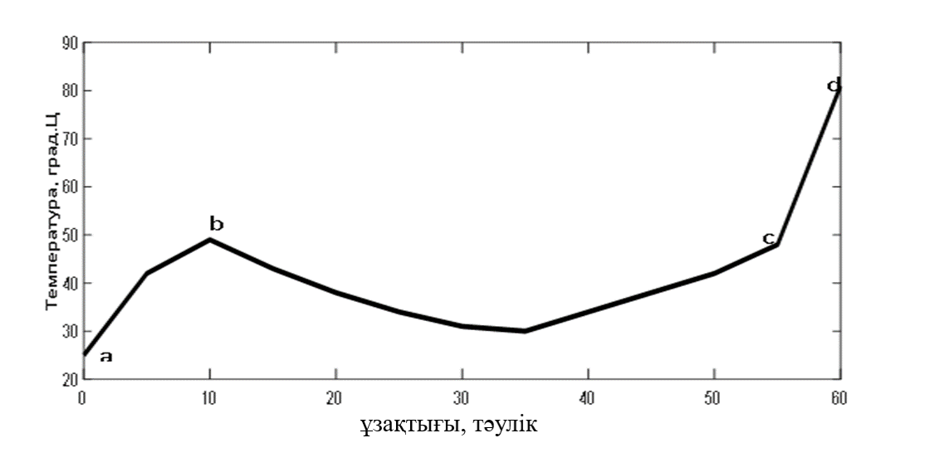

2.1-сурет - Көмірдің өздігінен жану процесінің негізгі кезеңдері

a – b – өздігінен қызу; b – c - ылғалдың булануы; c – d – өздігінен жануға дейінгі қарқынды тотығу

бастапқы (фондық деп аталатын) деңгей. Бұл кезеңде жылудың қарқынды жинақталу процесі жүреді.

b – c екінші кезеңі – көмірден ылғалдың булануы – ұзақ уақытқа созылады және тұтану сатысына дейін процестің даму уақытының шамамен 60% құрайды. Бұл кезеңде көмірден ылғалдың қарқынды булануы байқалады, нәтижесінде булану үшін жылуды жоғалту арқылы температураның төмендеуі байқалады. Тотығу реакциясы оттегінің аз сіңуімен, көміртегі оксидінің, көмірқышқыл газының, сутектің және шекті көмірсутектердің өте аз мөлшерде шығарылуымен жүреді, бұл индикаторлық газдардың бастапқы деңгейінің өзгеруіне әсер етпейді[49].

Бұл кезеңнің ерекшелігі – ауа ылғалдылығының жоғарылауы, тау-кен қазбаларында тұманның пайда болуы. Сондықтан, осы кезеңде эндогендік өрттерді анықтаудың ұтымды бағыттарының бірі кеніш атмосферасының ылғалдылығының едәуір артуы байқалатын кеніш ауасының кеніш учаскесі немесе учаскенің локализациясы шегінде ылғал құрамының өзгеруін белгілеу ұсынылады. Бұл өте қарапайым және оңай бақылау, дәл гигрометрдің болуын және өлшеудің нақты жүйелілігін талап етеді.

Алғашқы екі кезеңнің ұзақтығы (кейде олар өздігінен жанудың ерте сатысы ретінде анықталады) көбінесе өздігінен жану ошағына ауа ағынының келуіне байланысты болады. Ошақтан өтетін ауа ағынындағы оттегінің концентрациясы 18% кем төмендемеген кезде, бұл сатылар кезеңдер бірнеше (3-7) тәулік ішінде өтеді. Егер оттегінің мөлшері одан да аз болса – ұзақ уақыт. Оттегінің мөлшері 10-12% аз төмендеген кезде өздігінен жанудың бұл ерте кезеңі жану сатысына өтпейді.

C – d қарқынды тотығудың үшінші кезеңі – көмір температурасының күрт өсуімен, оттегінің сіңуінің жоғарылауымен, көміртек тотығының, көмірқышқыл газының, сутектің, кен атмосферасындағы бастапқы (фондық) деңгейден күрт асатын шекті және қанықпаған көмірсутектердің шығарылуымен сипатталады. Бұл кезеңнің ерекшелігі – жылудың тез жинақталуы, оның мөлшері барлық тотығу жылу энергиясының шамамен 70% құрайды. Ауа оттегісінің жеткілікті ағынымен қарқынды тотығу кезеңі бірнеше тәулік ішінде жүреді және жалынның жану сатысына өтеді. Жану сатысының сыртқы белгілері[49, 105 бет]:

- қазбаларда ашық от пен түтіннің пайда болуы;

- тау-кен қазбаларында жиналған ауа сынамаларында фондық концентрациялардан жоғары көміртек тотығының және сутегінің 0,1% астам болуы және олардың уақыт өте келе тұрақты өсуі;

- шектелмеген көмірсутектер - этиленнің ацетиленге қатынасы 300°C жоғары температураға сәйкес келеді.

Кеншілерге алдын алу шараларын қабылдау және эндогендік өрттің алдын алу үшін тотығу және өздігінен жану процестерінің сатыларын білу және нақты анықтау қажет. Жоғарыда айтылғандай, өздігінен қызуға және өздігінен жануға ауысқанға дейін төмен температуралы тотығудың ұзақтығы жеткілікті түрде ұзақ уақытты құрайды. Бұл кен атмосферасының тұрақты реттелген бақылау режимінде тотығу процесінің болжамды апаттық телімде қандай кезеңде екенін анықтауға болатындығын білдіреді[50-52].

**2.3 Өздігінен жанудың инкубациялық кезеңі және оны анықтау әдістері**

Қатты жанғыш пайдалы қазбалардың тотығу, өздігінен қызу және өздігінен жану процестерін зерттеуге термодинамикалық көзқарас эндогендік өрттермен күресу үшін маңызды, өздігінен жануға бейім материалдың қасиеттерін анықтау және дұрыс есептеу үшін өте маңызды.

Процестердің сатылық сипаттамасының 2.1-суретінен көрініп тұрғандай, тотығу реакциясының басталуынан бастап, бұл жағдайда көмір өздігінен жанудың басталуына дейін ондаған тәулік есептелген өте ұзақ уақыт өтеді. Эндогендік өрттердің алдын-алу және алдын-алумен айналысатын мамандар үшін бұл уақыт аралығы өздігінен жанудың инкубациялық кезеңі деп аталады.

Осы кезеңнің шамасын білу көмір шахталарындағы кен алу учаскелерін дайындау, өңдеу және оқшаулаудың технологиялық регламенттерін әзірлеу кезінде өздігінен тұтану және эндогенді өрттердің пайда болу қаупін болдырмайтын немесе төмендететін жұмыс режимдері мен технологиялық циклдерді жоспарлауға мүмкіндік береді. Сондықтан инкубациялық кезеңді есептеу (анықтау) әдістеріне назар аударылды және маңызды назар аударылды.

Әр түрлі уақытта жасалған және қолданылатын әртүрлі эксперименттік және теориялық әдістердің ішінде эксперименттік, инженерлік және теориялық әдістер ерекшеленеді.

Инкубациялық кезеңді анықтаудың эксперименттік әдісі көмірдің өздігінен қызу процесін зерттеудің хроматографиялық әдісін қолдану болып табылады және келесі кезеңдерден тұрады [53]:

арнайы нұсқаулыққа сәйкес зерттелетін учаскедегі қабаттан алынған көмірдің аналитикалық сынамасын дайындау;

экспериментті орындау әдістемесіне сәйкес қажетті фракцияның көмір сынамасымен хроматографиялық бағанды дайындау;

ауаның белгілі шығынымен және оттегінің құрамымен хроматографиялық бағандағы көмір сынамасы арқылы ауаны өткізу жолымен көмірдің өздігінен жануының сыни температурасын және инкубациялық кезеңін анықтау үшін сынақтар жүргізу.

Температураның жоғарылауын сынау және өлшеу нәтижелері бойынша өздігінен жанудың инкубациялық кезеңі неғұрлым дұрыс және нақты анықталады. Алайда, эксперименттік әдіс, оның барлық артықшылықтары үшін көп уақытты қажет етеді және арнайы құралдар базасының, рұқсат беру құжаттарының және химиялық эксперименттерде тәжірибесі бар білікті персоналдың болуын талап етеді[54, 55].

Сондықтан жедел жағдайларда немесе өзге де жағдайларда эксперименттік зерттеулер жүргізу мүмкін болмаған кезде басқа да әдістер (тәсілдер) қолданылуы мүмкін.

Инкубациялық кезеңді анықтаудың белгілі және кең таралған әдістерінің бірі «Респиратор» НИИГД ғалымдары әзірлеген көмірдің өздігінен жануының инкубациялық кезеңін анықтаудың инженерлік әдісі болып табылады және қолданылады [56].

Мақала авторларының тұжырымдарында көмірдің өздігінен жануының инкубациялық кезеңін анықтаудың ұсынылған инженерлік әдісі процестің параметрлерін неғұрлым толық ескереді, оның ішінде: тотығу реакциясы жылуының химиялық реакцияға тәуелділігі; көмір жинақталуының қоршаған ортамен жылу алмасуы; көмірмен тотығу реакциясына түсетін көмірмен сіңірілген оттегінің үлесі; кесікаралық кеңістіктегі оттегінің концентрациясы және көмір қабатының газдылығы.

Алайда, біздің ойымызша, әдіс инженерлік деп аталады және авторлар қарапайым деп сипаттайды, белгілі бір, ерекше сипаттамалардың білімін немесе арнайы анықтамасын қажет етеді:

көмірдің уатылғыштығы – зертханалық әдіспен зерттелетін қабаттың көмірі үшін нақты анықталуы керек;

көмірдің және қоршаушы жыныстардың жылу өткізгіштігі және температуралық өткізгіштігі, онымен жылу алмасу өздігінен қызатын көмір жинақталуымен жүреді;

шахталық ауа ағындарымен және қоршаушы жыныстармен өздігінен қызатын көмір шоғырының жылу алмасу коэффициенті; бұл шамаларды анықтау, өз алдына, күрделі міндет;

Bio өлшемін анықтау кезінде қоршаған ортамен жылу алмасудың орташа (немесе біріктірілген) коэффициенті қабылданады[57,58].

Көмір қабатының және қоршаған жыныстардың жоғарыда аталған жылуфизикалық көрсеткіштерін дәл емес және шамамен анықтау инженерлік әдіс авторларының келтірілген математикалық тәуелділіктеріне сәйкес инкубациялық кезеңді есептеу кезінде айтарлықтай қателіктерге әкелуі мүмкін. Осы ескертулерге қарамастан, авторлар ұсынған инженерлік әдіс белгілі бір шарттар мен жағдайларда қолайлы болуы мүмкін.

Мақала авторлары, «Респиратор» НИИГД тәжірибесіне сүйене отырып, көмірдің өздігінен жануының инкубациялық кезеңін анықтаудың аналитикалық әдісін ұсынады. Бұл жағдайда нақты шахта жағдайында тотығу реакциясы нәтижесінде жылу жинақтау процесі және көмірдің өздігінен қызу процесі адиабатикалық сипат болып табылады, яғни, қоршаған ортамен жылу алмасусыз жүреді. Бұл болжам, негізінен, қолайлы, өйткені ол көмір массивінде жылу жинақтаудың ыңғайлы жағдайларына және, демек, инкубация кезеңінің ұзақтығын қысқартуға әкеледі [59]. Авторлар әдісіне сәйкес инкубациялық кезеңді анықтауға арналған есептеу формуласы

${ ΔT}_{инк}=\frac{С_{уг.ср.}·\left(T_{кр}-T_{0}\right)+W·\frac{λ_{п}}{100}+X·U^{'}}{(24·α·k_{25}+T_{кр}·С_{O_{2}}·Q)·86400}$, тәулік, (2.11)

онда белгіленген:

Суг.ср - зерттелетін көмірдің орташа жылу сыйымдылығы, Дж / кг °К;

Ткр - өздігінен жанудың сыни температурасы, °К;

Т0 - көмір массасының бастапқы температурасы, °К;

W – көмір ылғалдылығы, %;

$λ_{п}$– судың булануының жасырын жылуы, дж/кг;

Х – көмірдің табиғи газдылығы, м3 / кг;

U – метанның десорбция жылуы, дж/м3;

  - 25 ° С кезінде оттегінің сорбция жылдамдығының константасы·м3/кг с;

 түсетін ауа ағынындағы оттегінің концентрациясы, үлесі;

Q **-** метанның десорбция жылуы, дж/м3;

α – қатардағы көмірмен оттегінің сорбциясы жылдамдығының қатынасын және оның зертханалық сынамасын ескеретін пропорционалдылық коэффициенті, ондағы көмір бөлшектерінің мөлшері 0,35-0,5 мм құрайды.

(2.11) формуласы бойынша инкубациялық кезеңді есептеудің осы әдісін пайдалану үшін көмірдің жылу физикалық қасиеттеріне талдау нәтижелері де қажет[60].

Көмірдің өздігінен жануының инкубациялық кезеңін анықтаудың аналитикалық әдістерінің ішіндегі ең дұрысы (нақтысы), біздің ойымызша, ҒЗЖ нәтижелері бойынша негізделген және ұсынылған есептеу әдісі [61,62], ол бойынша бұл көрсеткіш формула бойынша есептеледі

$τ_{инк}=\frac{[C_{у.ср}·\left(Т_{кр}-Т_{0}\right)+W·\frac{λ}{100}+X·k_{m}]·d_{ср}}{0,42·Q_{н}\left[U+E\left(Т_{кр}-Т_{0}\right)\right]·C_{к}-d_{ср}·С_{в}ρ_{в}Q_{в}(Т_{кр}-Т_{0})/{ m }_{у}}$, (2.12)

мұнда, бұрын көрсетілгендерден басқа, көрсеткіштер қосымша пайдаланылады:

dср - көмір шоғыры кесектерінің орташа эквивалентті диаметрі, м;

U – оттегіні көмірмен сіңіру жылдамдығының параметрі•м3 / кг * с;

Е – оттегінің сорбция жылдамдығының температуралық коэффициенті•м3 / кг °К с;

Св - ауаның жылу сыйымдылығы, Дж/кг °К;

- ауа тығыздығы, кг/м3;

Өздігінен жанудың инкубациялық кезеңін есептеу үшін қолданылатын параметрлер тізімінен бұл әдіс көмірдің нақты тотығу және өздігінен жану жағдайларына жақын екендігі көрінеді. Дәл осы жағдай бірқатар зерттеушілердің пікірінше, көлбеу өнеркәсіптік материалдардың, соның ішінде қатты минералдардың өздігінен жануының инкубациялық кезеңі тұрақты емес, бірақ сыртқы жағдайлар мен материалдың фракциялық құрамына өте тығыз байланысты.

Қарағанды көмір бассейні үшін әзірленген және ұзақ уақыт бойы жұмыс істеп тұрған жерасты эндогенді өрттерді бақылау және алдын алу жөніндегі бірқатар нормативтік және әдістемелік құжаттарда көмірдің өздігінен жануының инкубациялық кезеңі тұрақты болып қабылданды: қуатты өрт қауіпті K12 және d6 көмір қабаттары үшін 2,5 айға тең, ал қалған қабаттар үшін – 4 айға тең. Тек соңғы жылдары қарағанды ғалымдарының зерттеулері негізінде бассейн көмірінің өздігінен жануының инкубациялық кезеңі нақты қабаттар, учаскелер мен жағдайлар үшін жеке есептеле бастады.

Бұл ғылыми негізделген шаралар төмен температуралы тотығу, өздігінен қызу және өздігінен жану процестері көбінесе үш параметрге –көмірдің сипаттамаларына байланысты: U оттегінің сорбция жылдамдығының тұрақтысы, Е сорбция жылдамдығының температуралық коэффициенті және көмір шоғыры кесектілігінің dср орташа эквивалентті диаметрі.

**2.4 Көмірдің өздігінен қызуы және өздігінен жануы процестерін модельдеу**

Қатты пайдалы қазбалардың химиялық тотығу, өздігінен қызу және өздігінен жану процестерін қамтитын термодинамикалық процестерді зерттеу, ең алдымен, процестің соңғы (нәтижелік) параметрлерінің (реакцияның энергетикалық тепе-теңдігі, тотығатын материал мен қоршаған ортаның температурасы) көптеген әсер етуші факторларға тәуелділігін білу үшін қажет.

Мысалы, көмірдің меншікті жылу сыйымдылығы қыздыру температурасының жоғарылауымен жоғарылайтыны және ұшпа Vr шығымдылығына да байланысты екендігі анықталды [ 63].

${ С}_{у}=С_{у0}\left[1+0,15·\frac{T}{100}-0,0008·{\left(\frac{T}{100}\right)}^{3}\right],$ (2.13)

мұнда көмірдің меншікті жылу сыйымдылығы $С_{у0}$ қалыпты жағдайларда ұшпа заттардың шығуына тәуелді

Vr ≤ 9% кезінде Cyo = 0,911 кДж/кг·град;

9% <Vr ≤ 26% кезінде 9,982 кДж/кг·град;

Vr >26% кезінде 1,221 кДж/кг.град

Ғылыми-зерттеу жұмыстарын орындау кезінде өздігінен жануға бейім сульфидті мыс кендерін өндіретін «Орловский» жерасты кенішінде эндогендік өрттердің пайда болу себептері туралы, құрамында күкірті жоғары мыс-колчедан кендерінің меншікті жылу сыйымдылығы өздігінен қызу температурасына байланысты екендігі көрсетілді.

Зертханалық зерттеулер эмпирикалық тәуелділіктерді анықтады және кен орнына тән үш түрі үшін осы тәуелділіктерді сипаттайтын теңдеулер алынды.

№1 үлгі – Тұтас полиметалл кені:

40 бастап 150°C дейінгі температура диапазонындағы жылу сыйымдылығының өзгеруін сипаттайтын теңдеу:

Ср = 0,4008 + 0,27·10-2·t – 0,1·10-4t2,кДж/кг·К; (2.15)

150°C бастап 300°C дейінгі температура диапазонында жылу сыйымдылығы тұрақты:

Ср = 0,5835 ± 0,0075 кДж/кг·К (2.16)

№ 2 Үлгі – Қатты барит-металл кені

40 бастап 300°C дейінгі температура диапазонындағы жылу сыйымдылығының өзгеруін сипаттайтын теңдеу:

Ср = 0,5952 – 0,7·10-2·t + 0,02·10-4t2, кДж/кг·К; (2.17)

№ 3 үлгі – Тұтас мыс-мырыш кені

50 бастап 300°C дейінгі температура диапазонындағы жылу сыйымдылығының өзгеруін сипаттайтын теңдеу:

Ср = 0,5002 + 0,02·10-2·t – 1·10-6t2. (2.18)

Жоғарыда келтірілген теңдеулерден сульфид кендерінің өздігінен қызу және одан әрі өздігінен жану процестерін модельдеу кезінде осы тәуелділіктерді ескеру қажет.

Бұл, ықтимал, белсенді тотығуға және кейінгі өздігінен жануға бейім барлық өнеркәсіптік материалдар мен қатты пайдалы қазбаларға қатысты. Сондықтан мұндай зерттеулерді өздігінен жануға бейім қабаттар көмірінің барлық үлгілерімен жүргізген дұрыс және қажет.

Көмірдің (немесе басқа минералдардың) тотығу және өздігінен қызу процестерін сандық модельдеуді екі негізгі әдіспен (әдістермен) жасауға болады):

көмір тотығуының химиялық реакциясы нәтижесінде жылу энергиясының кіріс және шығыс бөліктерінің құрамдас бөліктері бар жылу балансының физикалық заңдарының бірқатар эмпирикалық тәуелділіктері мен негізгі теңдеулерін қолдану;

жартылай туындылардағы классикалық жылу өткізгіштік дифференциалдық теңдеулерді қолдана отырып және олардың негізінде өздігінен қызу процесін сандық модельдеу жүзеге асырылады.

Бірінші әдіс инженерлік тәсілге жақын, оның негізгі ережелері бұрын [64] еңбектерінде баяндалған және келесідей. Шахта жағдайында көмірдің тотығуы кезіндегі жылу балансының теңдеуі жалпы түрде тұжырымдалады

${ Q}_{ген}=Q_{пор}+Q_{воз}+Q_{нгр}$, (2.19)

мұнда ${ Q}_{ген}-$ көмірдің ауадағы оттегімен тотығуының эндотермиялық реакция кезінде пайда болатын жылу энергиясы және төмендегі формула бойынша анықталады

${ Q}_{ген}=τ·m_{у}·q·[U+E·\left(T-T_{0}\right),$ Дж, (2.20)

мұнда τ – тотығу реакциясының ұзақтығы, с;

$m_{у }–$ тотықтырғыш көмір массасы, кг;

*q* - тотығу реакциясы нәтижесінде пайда болатын меншікті жылу, Дж/кг;

*U*  - оттегінің көмірмен сорбциялану жылдамдығы, м3/кг·с;

*Е -*  сорбция жылдамдығының температуралық коэффициенті, м3/кг·с·°К;

– көмір массасының басапқы температурасы, °К;

T - тотығу процесіндегі көмір массасының ағымдағы температурасы, °К.

Жылу беру есебінен қоршаған жыныстарға таралатын (немесе қоршаған жыныстар массивімен сіңірілетін) жылуды мына формула бойынша есептеуге болады [65]

${ Q}_{пор}=\left(T-T_{нач}\right)\frac{λ_{п}·S·τ\sqrt{π}}{\sqrt{a·τ}}·\left(1-N\right), Дж$ (2.21)

мұнда *Тнач* – қоршаушы жыныстардың бастапқы температурасы, °К;

- тау жыныстарының жылу өткізгіштігінің орташа коэффициенті, Дж/м·с·град;

S - қарапайым ұяшықтың ауданы, м2;

a - тау жыныстарының температуралық өткізгіштігінің орташа коэффициенті, м2/с;

N – жылу ағынының орташа өту ауданы, м2.

Ауа ағындары шығаратын жылуды жылу сыйымдылығы заңына сәйкес қолайлы дәлдікпен есептеуге болады

${ Q}_{воз}=\sum_{i}{Q_{i}·}ρ_{в}·С_{в}·(T-T_{пост})$, Дж (2.22)

мұнда $\sum_{i}{Q_{i}- }$ кіретін ауа ағындарының қосындысы, м3/с;

- кіретін ауа ағынының температурасы, °К;

- ауа тығыздығы, кг/м3;

- ауаның жылу сыйымдылығы, Дж/кг·°К.

Көмір массасын жылытуға арналған жылу жылу сіңіру Заңына сәйкес анықталады

${ Q}_{нагр}=m_{уг}·С_{уг}·(T-T_{нач})$, Дж, (2.23)

мұнда $m_{уг}-$ тотықтырғыш көмір массасы, кг;

$С_{уг}-$ көмірдің жылу сыйымдылығы, Дж/кг·°К.

Тазарту кенжарларының үнемі қозғалуы кезінде, сондай-ақ (2.10) - (2.23) формулалары бойынша «үйіндіде» көмірдің өздігінен қызуы немесе өздігінен жануы байқалған жағдайларда қазылған кеңістіктердегі жылу алаңдарының есептері Қарағанды бассейнінің шахталарында бірнеше жылдар бойы өздігінен жануға бейім қабаттарды әзірлеу кезінде іс жүзінде пайдаланылды.

Жоғарыда келтірілген жылу балансының теңдеулерінен көрініп тұрғандай, оларға көмірдің, қоршаған тау жыныстарының массиві мен кіретін ауаның термофизикалық қасиеттерін сипаттайтын параметрлердің салыстырмалы түрде аз саны кіреді. Жұмыста [66] өздігінен қызу моделінде тотығу динамикасына әсер ететін күрделі процестерді қосымша ескеру ұсынылады:

ылғалдың булануының жылу әсерлері;

химиялық реакциялар мен десорбция есебінен газ бөлу;

диффузиялы массатасымалдау;

жылу және химиялық депрессиямен қысымның өзгеруіне байланысты конвективті газтасымалдау;

көмірдің тотығу реакциясын беттік тотыққан қабатпен тежеу және активтендірілген газ молекулаларының реактивтілігін төмендету.

Алайда, Венгеров И.Р. барлық осы факторларды ескеруге деген ұмтылыс 20 жуық жартылай туынды теңдеулерді қолдану қажеттілігіне әкелетінін көрсетеді [66]. Сонымен қатар, нәтижелер дәлдігінің шамалы жоғарылауымен сандық модельдеудің күрделілігі тапсырыс бойынша артады.

Сондықтан, И. Р. Венгеров атап өткендей, эндогендік өрттерге қатысты өздігінен қызу модельдерін одан әрі дамыту қолданылатын шамалардың, физика-химиялық және тау-кен-геологиялық параметрлердің және, тиісінше, модельдерде қолданылатын теңдеулердің санын барынша азайту жолымен жүрді. Әмбебап (жалпы) модельдер емес, жеке – күрделі процестерді кезеңдік сипаттау арқылы жеңілдету кезінде тән параметрлердің бекітілген диапазоны үшін (қабат, шахталар тобы, бассейн үшін) ерекше дамыды [67,68].

Нәтижесінде, жеке модельдерді қабылдау шахта жағдайында жылу энергиясын өндіру процесі адиабатикалық түрде жүреді (яғни, сыртқы ортамен жылу алмасусыз) және жылу балансының теңдеуі жеңілдетілген түрге ие болады

${ Q}_{1}=C_{p}·\left(T_{кр}-T_{0}\right)+\frac{W·r}{100}+µ·Q^{'},$ (2.24)

мұнда *Q*1 – көмірмен оттегі сорбциясының жылуы, Дж;

*Cp* – бастапқы Т0 = 298 К бастап сыни *T* = *T*кр дейінгі температура аралығындағы көмірдің орташа жылу сыйымдылығы;

*W* – көмір ылғалдылығы, %;

*r* – судың булануының жасырын жылуы, Дж/кг;

μ – көмірдің табиғи газдылығы, м3/кг;

*Q*′– метан десорбциясының меншікті жылуы, Дж/м3.

Оң жақтағы (2.24) бірінші термин көмірдің T0 бастап *T*кр дейін жылынуын (өздігінен жанудың критикалық температурасы), екіншісі ылғалдың булануына жылу шығынын, үшіншісі метан көмірінен десорбцияның экзотермиялық реакциясымен байланысты жылу шығынын сипаттайды.

Теңдеудің сол жағы (2.24) келесі түрде берілген

${ Q}_{1}=K_{ср}$·Q·C·τ, (2.25)

${ K}_{ср}=\left(K_{кр}-K_{0}\right){(2,3·ln\frac{K_{кр}}{K_{0}})}^{-1}$, (2.26)

мұнда *Q* – оттегі химосорбциясының жылуы, Дж;

*С* – оттегі концентрациясы, үлесі;

*K*cp – Т0 бастап *Т*кр дейінгі температура аралығындағы оттегі сорбциясы жылдамдығының орташа мәні·м3 /кг с;

*K*0 – *Т*0 = 298 *K кезінде осы жылдамдықтың мәні, ал K*кр - *T* = *T*кр кезінде;

τ – көмірдің өздігінен жануының инкубациялық кезеңі, с.

Инженерлік модельдеу жағдайында ылғалдылық, буланудың жасырын жылуы, табиғи газдылығы бойынша әртүрлі қасиеттері бар тас көмірдің көпшілігі үшін мыналарды қабылдауға болады: көмірдің орташа жылу сыйымдылығы Cp = 1256 Дж/кг·К; оттегінің химосорбция жылуы Q = 18,6·106 Дж/м2; метанның десорбциясының меншікті жылуы Q' = 12,6·106 Дж/м3; судың булануының жасырын жылуы r =2,26·106, Дж/кг. Жұмыста осы жылу параметрлерінде көмірдің өздігінен жануының инкубациялық кезеңі бірнеше күннен бірнеше айға дейін болуы мүмкін екендігі көрсетілген.

**2.4.1 Квазианалог негізінде көмір шоғыры көлемінде өздігінен қызу температурасының таралуын модельдеу.**

Жерасты шахталары жағдайында көмірдің өздігінен тұтану ошақтарының алдын алудың және жоюдың тиімді тәсілдерін әзірлеу мақсатында зерттеулер кезінде өздігінен қызу процесінен басқа, жергілікті ошақтан көмір шоғырының бүкіл көлемі бойынша температураның таралуын білу қажет. Бұл кен алу учаскелерінің оқшауланған қазылған кеңістіктерінде қалдырылған көмір үйінділерінде эндогендік өрттерді анықтау, алдын алу және жою жөніндегі арнайы шараларды әзірлеу кезінде ерекше маңызды.

Алғаш рет өздігінен қызу нәтижесінде құлаған көмірдің кесек-кеуекті жинақталуы көлемінде жылу өрісін бөлу міндеті т. ғ. д. А. М. Чеховскийдің жетекшілігімен ВНИИГД Қарағанды бөлімінің ғалымдар тобының зерттеу жұмыстары аясында [69, 70-73] жұмыстарда шешілді.

Мәселені шешу әдісі қазылған кеңістіктегі көмір-жыныс массасының кесек кеуекті ортасының көлемін таралуы болатын қарапайым көлемдерден тұратын тордың квази-аналогы түрінде көрсетуге негізделген, өздігінен қызу процесінің пайда болуы мен дамуы нәтижесінде желдетуден ауаның ағып кетуі және жылу ағындары пайда болады (2.2-сурет). 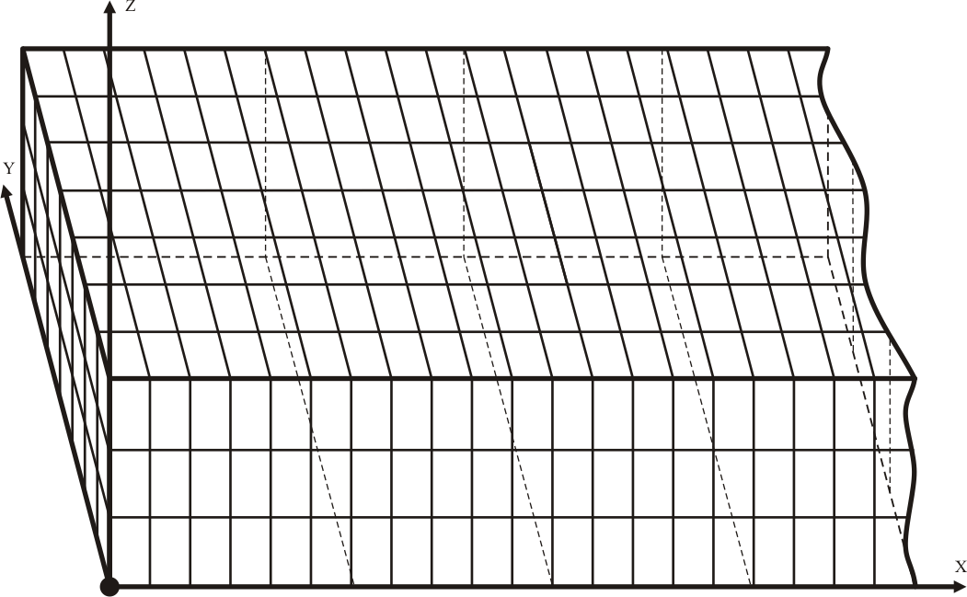

2.2-сурет – Қазылған кеңістіктегі көмір шоғырының көлемді аэро-термодинамикалық моделінің квазианалогының есептік сызбасы

Есептік схемада Х осі тазарту кенжарының сызығы бойымен, У осі кенжардан кеңістікке терең, Z осі тиісінше тігінен жоғары бағытталған. Тау – кен геологиялық және тау-кен техникалық факторларды, кен алу учаскелерін (әсіресе желдету жүйесін) дайындау мен қазудың технологиялық параметрлерін ескере отырып, (2.19) - (2.23) теңдеулер бойынша кесекті-кеуекті ортаның квазимодель негізінде қазылған кеңістікте қалған көмір шоғыры көлемінде температураның таралу алаңы есептеледі. Есептеу нәтижелері модельдеу аяқталуының соңына көмір-жыныс массасының температурасы қойылған тік бұрышты ұяшықтарға бөлінген жазықтық түрінде беріледі[74-76] (2.1-кесте).

2.1-кесте – Қазылған кеңістіктегі температураны есептеу нәтижелері

Қазылған кеңістіктегі температуралық өрістің таралуы

--------------------------------------------------------------------------------------------------------

Вглубь I ауа беретін қазбадан лаваның ұзындығы бойынша, м

выемочI----------------------------------------------------------------------------------------------

столба I 0.0 20.0 40.0 60.0 80.0 100.0 120.0 140.0 160.0 180.0 200.0 220.0

---------------------------------------------------------------------------------------------------------

0.0 45.7 45.7 45.7 45.7 45.6 45.6 45.6 45.5 45.5 45.3 44.9 43.6

50.0 45.7 45.7 45.7 45.7 45.6 45.6 45.5 45.3 45.2 45.1 44.7 43.5

100.0 45.7 45.7 45.7 45.6 45.6 45.5 45.1 44.8 44.8 44.8 44.5 43.5

150.0 45.7 45.6 45.6 45.5 45.4 45.2 44.1 43.7 44.1 44.4 44.1 43.3

200.0 45.6 45.3 45.2 45.0 44.7 43.9 41.5 41.7 43.4 44.2 43.8 42.9

250.0 45.2 44.5 44.2 43.5 42.2 39.1 36.5 39.5 42.7 43.7 43.8 42.8

300.0 44.3 42.2 40.8 38.3 34.3 27.8 32.5 38.4 41.8 43.0 43.1 42.7

350.0 42.1 36.5 32.5 27.6 22.7 26.5 33.2 38.3 41.6 42.7 42.5 42.1

400.0 38.1 27.9 22.6 20.0 21.4 28.7 34.4 38.3 41.5 42.5 42.2 41.9

450.0 32.8 21.1 20.0 20.0 23.6 29.9 35.1 38.7 41.9 42.7 42.3 41.9

500.0 27.4 20.2 20.0 21.1 26.2 31.3 34.7 38.9 41.8 42.4 41.7 41.5

550.0 22.9 20.0 20.0 23.1 28.8 32.7 36.1 39.9 41.9 42.0 41.3 41.3

600.0 20.0 20.0 20.0 24.7 30.7 33.5 37.1 40.4 41.8 41.7 41.2 41.3

650.0 20.0 20.0 20.0 25.1 31.6 33.3 35.6 39.1 40.9 41.3 41.2 41.3

700.0 20.0 20.0 20.0 24.3 30.9 32.4 33.5 36.5 39.0 40.0 40.2 40.6

750.0 20.0 20.0 20.0 22.7 28.6 31.0 32.6 33.4 35.9 37.5 37.9 39.1

800.0 20.0 20.0 20.0 21.3 25.3 28.5 30.9 32.5 33.7 34.2 34.8 36.5

850.0 20.0 20.0 20.0 20.4 22.4 25.2 27.8 30.2 32.1 32.8 33.6 34.0

900.0 20.0 20.0 20.0 20.0 20.9 22.4 24.1 26.3 28.6 30.5 32.0 32.8

950.0 20.0 20.0 20.0 20.0 20.3 20.9 21.7 22.8 24.3 26.0 28.0 30.8

1000.0 20.0 20.1 20.3 20.1 20.1 20.4 20.7 21.2 21.9 22.8 24.7 30.8

----------------------------------------------------------------------------------------------------------

Бұл инженерлік–аналитикалық әдістеме көп жылдар бойы Қарағанды бассейнінің шахталарында өрт қауіпті көмір қабаттарын өңдеудің эндогендік өрт қауіпсіздігін қамтамасыз ету бойынша іс-шараларды әзірлеу кезінде пайдаланылған. Мысалы, [77] жұмыста квазианалогты және жоғарыда келтірілген теңдеулерді қолдану негізінде «Саран» шахтасының өрт қауіпті көмір қабатының күрделі лавасын өңдеу кезінде температуралық өрістің есептері орындалды.

**2.4.2 Соңғы элементтер әдісімен жылу теңдеуіне негізделген модельдеу**

Өздігінен қызу ошағынан қазылған кеңістіктегі температуралық өрістің таралуын зерттеудің тағы бір сандық әдісі жартылай туындылардағы дифференциалдық теңдеулермен сипатталған жылу өткізгіштік заңдылықтарына негізделген жылу беру процесін модельдеуге негізделген. Қатты немесе кеуекті ортада (материалда) температура өрісінің стационарлық емес таралу процесі жылу өткізгіштіктің дифференциалдық теңдеуімен сипатталады

$ρ·C·\frac{∂T}{∂τ}-▽·\left(k▽T\right)=Q+h·(T_{вс}-T)$, (2.27)

мұнда *T* – зерттелетін ортадағы ағымдағы температура,, °К;

ρ - орта материалының тығыздығы, кг/м3;

*С* – орта материалының меншікті жылу сыйымдылығы, Дж/кг·°К;

*k* - орта материалының жылу өткізгіштік коэффициенті, Вт/м·°К;

*h* – конвективті жылу алмасу коэффициенті, Дж/·°К;

$T_{вс}-сыртқы қоршаған ортаның температурасы$, ·°К;

*Q* – сыртқы жылу көзі, Дж

▽ – дифференциалды оператор.

Жартылай туындылардағы дифференциалдық теңдеуді шешу (2.27) өте қиын және негізінен сандық әдістермен орындалады. Қазіргі уақытта математикалық физика теңдеулерін шешу бағдарламаларын қоса алғанда, ПЭВМ үшін қолданбалы бағдарламалардың интеграцияланған пакеттері жасалды[78].

Диссертацияда көмірдің өздігінен қызуынан температуралық өрістің таралу процестерін зерттеу және модельдеу үшін ғылыми зерттеулерге арналған MATLAB қолданбалы бағдарламаларының арнайы пакеті қолданылды [79-81]. MATLAB бағдарламалық пакетінің «Heat Transfer and Diffuzion» модулін (жылу өткізгіштік және диффузия) қолдана отырып, көмір шоғырындағы өздігінен қызудан температураны бөлу теңдеуін шешу жүзеге асырылады.

Аталған модульдің ортасында температураны бөлу мәселесі теориялық және әдістемелік ережелері баяндалған соңғы элементтер әдісін қолдану негізінде шешіледі. Осы диссертацияда өрт қауіпті көмір қабатын жетілдіру кезінде шахтаның кен алу учаскесінің оқшауланған қазылған кеңістігінде көмір шоғырының өздігінен қызуынан температураның өзгеруі модельденеді.

2.3-суретте соңғы элементтер әдісімен көмір шоғырының өздігінен қызу температурасының таралуын модельдеудің есептелген схемасы көрсетілген[82].

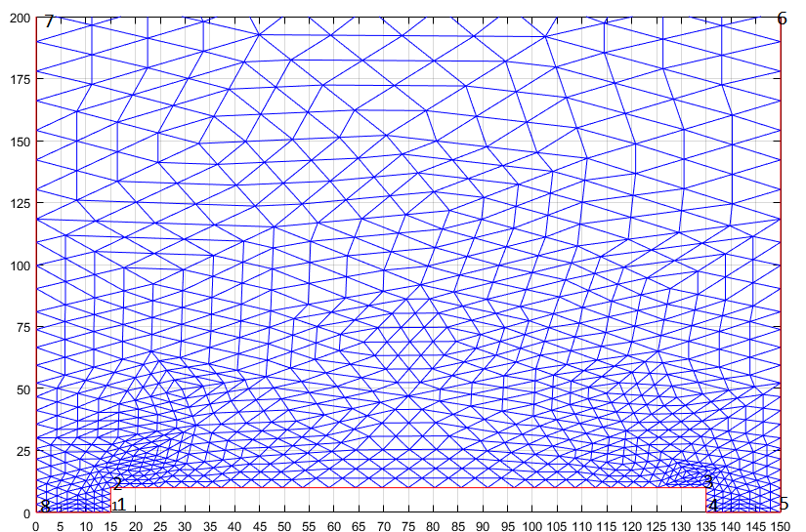

2.3-сурет – Соңғы элементтер әдісімен көмір шоғырының өздігінен қызуы температурасының таралуын модельдеудің есептік схемасы

Жоғарыда келтірілген схемада өндіруші лаваның қазылған кеңістігі жоспарда шартты түрде көрсетілген. Тазарту кенжарының ұзындығы-120м, пайдаланылған бөліктің ұзындығы – 200м. Ауа кемуінің нәтижесінде қазылған кеңістіктегі құлаған көмірдің өздігінен қызу жағдайы модельденеді. Жылу теңдеуін шешу үшін 1-ші типтегі шекаралық шарттар (2.27) келесідей:

2 – 3 желі бойынша учаскені желдету және 5-10 м қашықтықта кему пайда болған кезде тотығу процесінің нәтижесінде көмірдің өздігінен жанудың шекті температурасына дейін қызуы жүреді (Қарағанды бассейнінің көмірі үшін 80 - 140°). Ауа сүзгілеу ағындары арқылы бұл температура қазылған кеңістікке терең таралады.

2.4-суретте 120°С температураны көрсететін Дирихле (бірінші түрдегі) шекаралық шарттар түрінде 2-3 сызық бойынша шекаралық шарттарды белгілеу диалогтық терезесі көрсетілген.

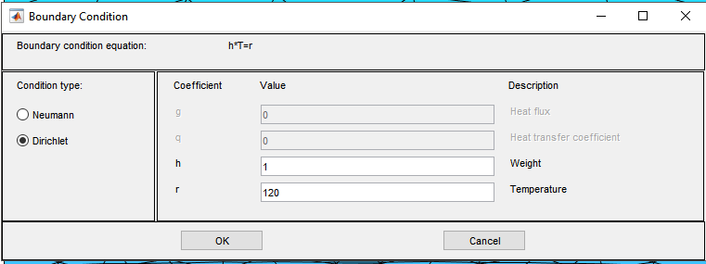

2.4-сурет – Шекаралық шарттарды белгілеу диалогтық терезесі

2.5-суретте көмір шоғырының құлаған массасының кесек-кеуекті ортасының жылу физикалық параметрлері бар диалогтық терезе көрсетілген, онда оқшаулаудан кейін температура өзгереді және қазылған кеңістікке оттегінің негізгі қолжетімділігі тоқтайды: кесек-кеуекті ортаның тығыздығы ρ=0,011 Мн/м3 (1100кг/м3); ортаның меншікті жылу сыйымдылығы с=1,4·10-3 МДж/кг·°к; жылу өткізгіштік k=0,1·104 Вт/м·°К; конвективті жылу алмасу коэффициенті h = 0,5 Дж/°К. Оқшаулағыш құрылымдар арқылы кему арқылы жылу ағынының берілуін модельдейтін шамалы сыртқы көз қабылданады. Қазылған кеңістіктің шекарасындағы сыртқы ортаның (қоршаған массив) температурасы тұрақты және 20°C құрайды[82, 169 бет].

Диалог терезесінің жоғарғы жақтауы жылу өткізгіштігінің параболалық теңдеуінің түрін көрсетеді, оның шешімі МКЭ моделінде температураның таралу өрісін білдіреді. Жылу өткізгіштік теңдеуін шешу арқылы модельдеу нәтижелерін визуализациялау графикалық түрде берілген шекараларда температураны бөлу өрісі арқылы ұсынылады.

Қазылған кеңістіктің квазианалогы негізінде температураны бөлудің бұрын қарастырылған инженерлік-талдамалық әдісінде температураның абсолютті шамасы едәуір дәрежеде бөлу торының жиілігіне байланысты болады (ол 20-30 м шегінде таңдалады). Эндогендік өрттің ықтимал ошағының координаттары шамамен дәлдікпен анықталады, бұл ошақты оқшаулау және жою жөніндегі инженерлік-техникалық шараларды әзірлеуді қиындатады.

Жылу өткізгіштік теңдеуінің шешімін модельдеуге негізделген шешім мен есептеулер массивке терең өздігінен қызу көзінен температураның өзгеруінің үздіксіз өрісін береді.

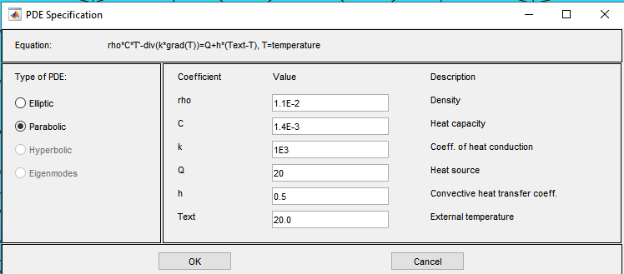

2.5-сурет – Жылу өткізгіштік теңдеуін шешу үшін орта параметрлерін беру диалогтық терезесі

2.6-суретте 2-3 шекарасындағы көмір шоғыры өздігінен қызған кезде есептелген температураның таралу өрісі көрсетілген (2.3-суретті қараңыз) және жылу өткізгіштіктің есебінен оның шекарадан терең таралуы көрсетілген[82, 170 бет].

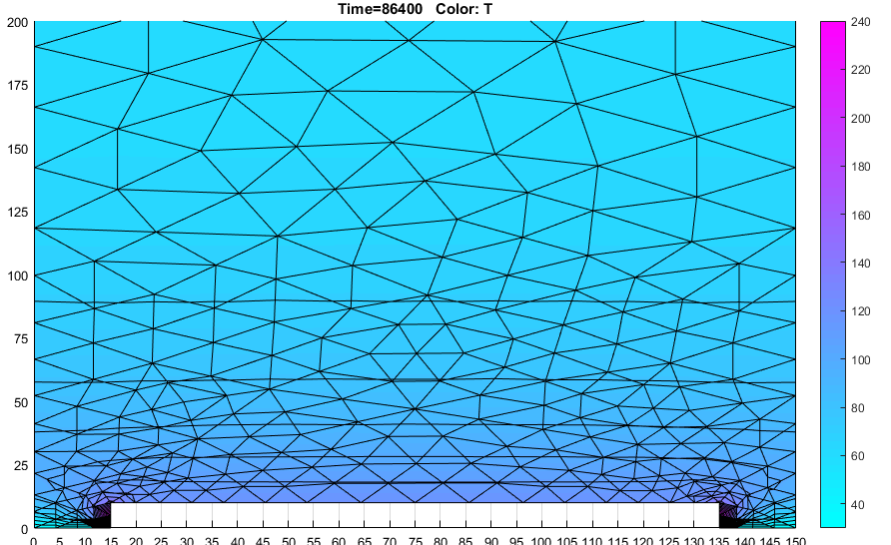

2.6-сурет – Көмір шоғырының өздігінен қызуы кезіндегі есептік температураның таралу өрісінің графикалық көрінісі.

Температураның түс шкаласы бойынша көмірдің өздігінен қызуы аймағының шекарасынан алыстаған сайын оның мөлшері азаятыны байқалады. Интерактивті режимде модельдеу процесінде зерттелетін кеңістіктің кез-келген нүктесінде температураның сандық мәнін алуға болады.

2.2-кестеде уақыт өте келе көмір шоғыры температурасының өзгеруін модельдеу және зерттеу кезінде есептелген температураның сандық мәндері келтірілген. 2.7-суретте көрсетілген қазылған кеңістіктегі температураның өзгеру динамикасы мынаны көрсетеді[82, 170 бет].

2.2-кесте – МКЭ моделдеу кезіндегі есептік температураның сандық мәндері

|  |  |  |  |
| --- | --- | --- | --- |
| Өздігінен жылыту шекарасынан қашықтық, м | τ уақыт өткеннен кейінгі температура (°С) | | |
| τ = 1 сағат | τ = 1 тәулік | τ = 5 тәулік |
| 1 | 119 | 117 | 111 |
| 10 | 110 | 103 | 101 |
| 25 | 101 | 93 | 87 |
| 50 | 82 | 72 | 63 |
| 100 | 66 | 51 | 40 |
| 125 | 65 | 47 | 30 |
| 150 | 63 | 44 | 26 |
| 175 | 61 | 42 | 24 |
| 200 | 59 | 41 | 22 |

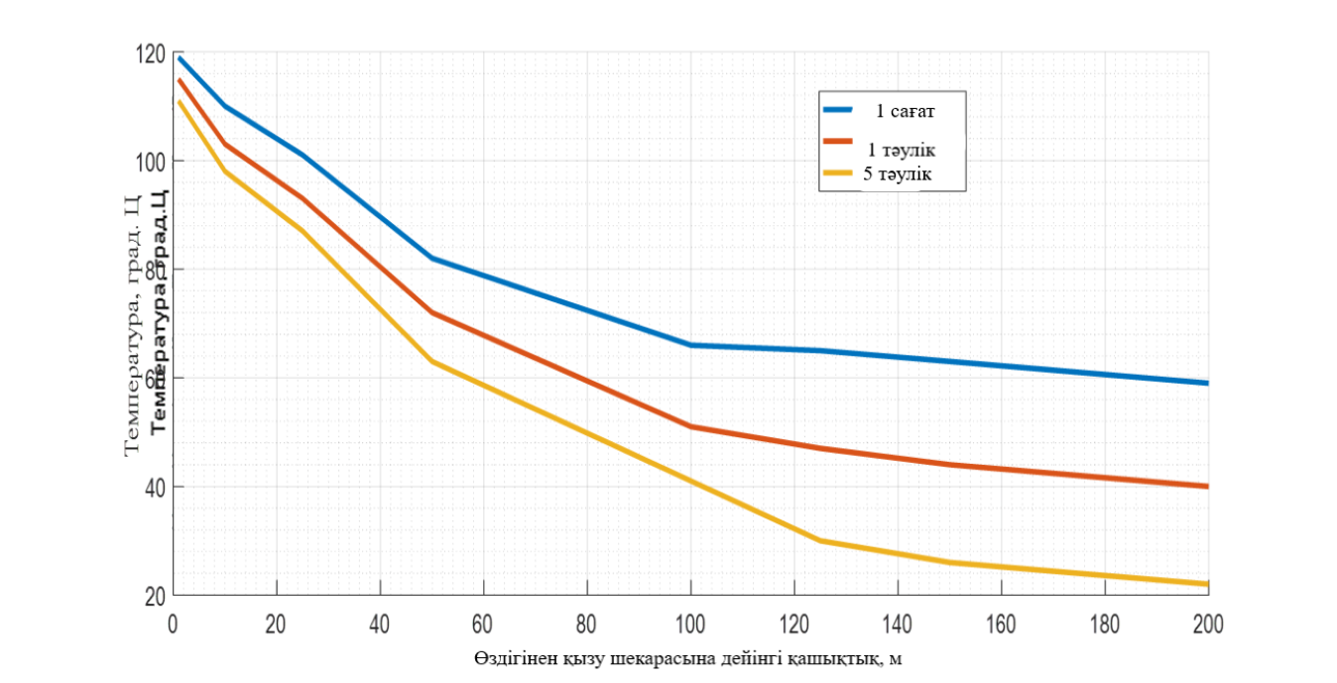

2.7-сурет – Уақытқа байланысты көмір шоғырының өздігінен қызуынан температураның өзгеру динамикасының графигі

тотығу процесінің жалғасуына байланысты жылу энергиясының түсімі болмаған кезде (ауа оттегіне қол жеткізуді тоқтату) температура қоршаған массив температурасына жақын қауіпсіз температураға тез төмендейді.

Түсінік физикасынан температураның таралу процесі қазылған кеңістікке терең өздігінен қызу аймағынан жылу өткізгіштікке байланысты көбінесе ортаның жылу-физикалық параметрлеріне және қазылған кеңістікті оқшаулау сапасына байланысты екендігі түсінікті. Құлаған көмірдің шоғырын модельдейтін кесек-кеуекті ортаның жылу өткізгіштік және температуралық өткізгіштік коэффициенттері монолитті көмірге қарағанда әлдеқайда аз болғандықтан, жылу энергиясы мен қоршаған ортадағы температура өте баяу жүреді[83-86].

Эндогендік өрттердің алдын алу теориясы мен практикасында жылу процестері мен сандық әдістермен есептеулерді математикалық модельдеудің негізгі мақсаты оларды оқшаулау және жою үшін өздігінен жану ошақтарын болжау және анықтау мүмкіндігі болып табылады [85]. Өздігінен қызу және өздігінен жану процесі көп факторлы және жоғарыда айтылғандай, модельге барлық факторлардың нақты параметрлерін енгізу мүмкін емес. Сонымен қатар, жоғарыда аталған екі әдіспен модельдеу модельдегі сандық есептеулердің нәтижелері бойынша процестің сапалық динамикасын ұсынуға және зерттеуге мүмкіндік береді[87,88].

Жер асты шахталарының қол жетпейтін немесе қол жетімсіз жерлерінде эндогендік өрттердің пайда болуы немесе даму қаупі туындаған кезде модельдеудің маңызы ерекше. Мұндай жағдайларда өздігінен жану ошақтарын дұрыс анықтау үшін модельдеу нәтижелерін және басқа жанама әдістерді салыстыру қажет және пайдалы.

2.5 Қорытынды

1. Эндогендік өрттер, өнеркәсіптік материалдардың өздігінен тұтануын зерттеу саласындағы ғылым мен практиканың дамуының қазіргі кезеңінде «отынның қатты көміртегі – қоршаған ортадағы оттегі» кешені компоненттерінің химиялық өзара әрекеттесуіне негізделген көмірдің өздігінен жану теориясы ең қолайлы және эксперименталды дәлелденген болып саналады.

2. Қатты жанғыш пайдалы қазбалардың дәйекті тотығу, өздігінен қызу және өздігінен жану процестерінің термодинамикасы сапалы деңгейде жеткілікті зерттелген. Осы процестердің температуралық шекаралары анықталды, осы шекараларды белгілеудің теориялық және эксперименттік әдістері жасалды.

3. Тотығу процесінің маңызды шекаралық сипаттамасы өздігінен жанудың сыни температурасын және көмірдің әртүрлі маркаларына жетудің инкубациялық кезеңін анықтады, оны анықтау әдістері жасалды, бұл көмір өндіру процестерінің өрт қауіпсіздігін жоспарлау үшін өте маңызды.

4. Көмірдің өздігінен қызуы және өздігінен жануы процестерін математикалық модельдеудің ғалымдар әзірлеген және сынақтан өткізген әдістері, күрделі дифференциалдық теңдеулерді сандық шешу тәсілдері, мамандандырылған бағдарламалық өнімдер тәжірибе үшін жеткілікті дәлдікпен температуралық өрісті есептеуге, көмір шоғырларындағы ықтимал эндогендік өрттердің туындауы мен пайда болуын болжауға мүмкіндік береді.

**3.** **КЕНІШ АТМОСФЕРАСЫНЫҢ ИНДИКАТОРЛЫҚ ГАЗДАРЫНЫҢ ҚҰРАМЫН ТАЛДАУ НЕГІЗІНДЕ КӨМІРДІҢ ӨЗДІГІНЕН ҚЫЗУЫНЫҢ ЖӘНЕ ӨЗДІГІНЕН ЖАНУЫНЫҢ ЖАЙ-КҮЙІН ЗЕРТТЕУ**

**3.1 Жер асты жағдайларында кеніш атмосферасының құрамын талдау және сынамаларды іріктеу тәсілдері мен мақсаттары**

Шахта атмосферасындағы ауа сынамаларын алу, негізінен, көмір қабаттарында тау-кен жұмыстарын жүргізудің барлық процестерінде үнемі болатын тотығу процестерін бақылау мақсатында жүргізіледі. Көмір қабатын ашудың кез-келген әдісімен және кіретін ауа ағынының болуымен көмір заты ауа оттегімен әрекеттеседі. Жоғарыда көрсетілгендей, тотығудың химиялық реакциясында ілеспе газдар - СО көміртек тотығы, СО2 көміртектің қостотығы, Н2 сутегі, NО2 азот тотығы, шектелмеген көмірсутектер - этилен С2Н4, ацетилен С2Н2 шығарылады.

Жұмыс істеп тұрған қазбалардағы шахта атмосферасының температурасын өлшеуден басқа, кеніш атмосферасындағы газдардың құрамы жер асты өндірудің ерте кезеңінен бастап бүгінгі күнге дейін шахталар мен кеніштердегі жылу процестерін бақылаудың ең қолжетімді және тексерілген тәсілі ретінде сипатталады[89].

Жер асты тау-кен жұмыстары өндірісінің қауіпсіздігін реттейтін нормативтік құжаттармен жұмыс істеп тұрған жер асты қазбаларының ауасындағы зиянды газдардың шоғырлануы шахталар мен жер асты кеніштеріндегі қалыпты (апатсыз) жұмыс режимдерінде 3.1-кестеде келтірілген шекті рұқсат етілген мөлшерден жоғары болмауы регламенттеледі.

Кен ауасының құрамын және көмір шахталарында қалыпты желдетуді қамтамасыз етуді бақылау арнайы желдету және қауіпсіздік техникасы учаскесімен (ЖҚТУ), ал жер асты кеніштерінде – тозаң-желдету қызметімен (ТЖҚ) жүзеге асырылады [90].

3.1-кесте – Жер асты тау-кен қазбаларындағы зиянды газдардың шекті құрамы

|  |  |  |
| --- | --- | --- |
| Зиянды газдар | Шахталардың жұмыс істеп тұрған қазбаларындағы газдың шекті рұқсат етілген концентрациясы | |
| % көлемі бойынша | мг/м3 |
| Көміртек тотығы (СО) | 0,00170 | 20 |
| Азот тотығы (NO2 қайта есептегенде) | 0,00025 | 5 |
| Азот диоксиді (NO2) | 0,00010 | 2 |
| Күкіртті ангидрид (SO2) | 0?00038 | 10 |
| Күкіртті сутек (H2S) | 0,00070 | 10 |

Шахталық атмосфера ауасының сынамаларын алу арнайы нұсқаулықтар мен нұсқауларға қатаң сәйкестікте орындалады, онда:

ауа сынамаларын алу орны;

жағдайға байланысты сынамаларды іріктеу режимі (қалыпты, апаттық);

аспаптар, құрылғылар және сынама алу тәсілі;

ауа сынамаларының ыдыстарымен әрі қарай әрекет ету.

Кеніш атмосферасын бақылау режимдері мен тәсілдері бойынша олар апаттық жағдайларда тұрақты, мерзімді және жедел болып бөлінеді. Кеніш атмосферасының құрамын тұрақты бақылауды УВТБ немесе ПВС қызметкерлері ауысым сайын (немесе қажет болған жағдайда жиі) алдын ала жасалған маршрут-жолдамалар бойынша орындайды. Бұл режимде, әдетте, белгілі бір газдарға арналған ГX индикатор түтіктері қолданылады, олар белгілі бір газдың құрамын бірден анықтауға мүмкіндік береді. Бұл тәсіл мен аспаптардың қателіктері кеніш атмосферасының құрамын жедел бақылау үшін жеткілікті.

Мерзімді бақылау желдету объектілері үшін олардың эндогендік өрт қауіптілігі бойынша ерекшеліктеріне байланысты жасалған және жерасты эндогендік өрттердің алдын алу және сөндіру жөніндегі нұсқаулықта қамтылған кестеге сәйкес жүргізіледі. Бұл бақылау кезінде сынамалар, әдетте, арнайы герметикалық ыдыстарға іріктеледі және сынамалардағы ауа құрамын талдау мамандандырылған аттестатталған газ талдау зертханаларында үлкен дәлдікпен хроматографиялық тәсілмен орындалады.

Жедел бақылау тау-кен құтқару бөлімшелері жауынгерлерінің күшімен апаттық жағдайларда (өрт, жарылыс, кенеттен шығарынды) жүргізіледі. Үлкен дәлдікті қамтамасыз ету қажет болған жағдайда сынамаларды талдау жер асты жағдайларында «Іздеу» үлгісіндегі тасымалданатын портативті аспап-хроматографтарда жүргізіледі. Негізгі мақсаты – апаттық-құтқару жұмыстарын орындау аймағындағы ауа құрамын бақылау[91].

Көбінесе қол жетпейтін жерлерде ауа мен температураны бақылау қажет. Бұл тазарту немесе дайындық қазбаларындағы оқшауланған өрт учаскелері, массив жыныстары құлағаннан кейін үйінді орындары және апаттық жағдайларда тұрақты бақылауға жататын басқа да ықтимал объектілер. Осы мақсаттар үшін сынамаларды қашықтықтан іріктеу тәсілдері мен құрылғылары әзірленіп, пайдаланылады. Көбінесе дәл осы жағдайларда көмірдің өздігінен қызуы немесе өздігінен жануы сатысын белгілеу үшін сынамалар бойынша ауа құрамын барынша дәл анықтау қажет.

Кеншілердің өрт қауіпті қабаттарды өңдеу кезіндегі жұмыс тәжірибесі кеніш атмосферасының газоаналитикалық әдісі негізінде жағдайды қарапайым және тұрақты түрде нақты жолға қойылған бақылау көбінесе эндогендік өрттердің алдын алуға ықпал ететіндігін көрсетеді.

**3.2** **Индикаторлық газдар құрамының көмірдің өздігінен қызуы сатысына тәуелділігін зерттеу және бұрын жүргізілген тәжірибелік зерттеулер нәтижелерін талдау**

Газ-температуралық талдау нәтижелері бойынша көмірдің төмен температуралы тотығу, өздігінен қызу, бықсу және белсенді жалынды жану сатыларын белгілеудің дұрыстығы мәселесін зерделеудің қазіргі жай-күйі әлі де бір мәнді жауап алуға мүмкіндік бермейді: эндогенді өрт пайда болады ма, жоқ па. Бұл жағдайдың дұрыстығының маңыздылығы әсіресе басқа жанғыш пайдалы қазбалар немесе көмірді жер асты жағдайлары үшін өте маңызды.

Жерасты өндірісі бар барлық дерлік көмір бассейндерінде қолданылатын алдын-алу шараларын әзірлеу мен іске асыруды негіздеу үшін оның дамуының алғашқы кезеңінде эндогендік өртке көшумен қарқынды өзін-өзі қыздыру белгілерін анықтау үлкен маңызға ие. Өртке қарсы шараларды уақтылы іске асыру ошақтарды ең аз қауіп-қатермен, күштер мен құралдардың шығындарымен ерте сатыда оқшаулауға және жоюға мүмкіндік береді [92].

Жұмыстың авторлары көмірдің өздігінен жану процесі шахталарда 12-15° C температурада басталатынына назар аударады. Осы негізде олар ең маңызды бағыт процестің бастапқы кезеңін зерттеу екенін көрсетеді.

Бірінші кезеңде көмірдің сипаттамасын және оның шахтаға немесе үстіңгі қабатқа қалыпты температурада көмірдің химиялық белсенділігіне әсерін анықтау мақсатында оның бетін зерттеуді бастау ұсынылады. Ең бастысы, төмен температурада көмірдің тотығу кинетикасын зерттеу қажет. Көмірдің өзін-өзі қызуы кезінде әртүрлі газдардың шығарылуының белгілі теориялық химиялық реакцияларынан басқа, мұны тәжірибе жүзінде тексеру керек. Тотығу жылдамдығына әсер ететін параметрлер – оттегінің концентрациясы, температура, салыстырмалы ылғалдылық, үлгіге ауа ағындарының түсу жылдамдығы, ауа қысымы заманауи зертханалық қондырғыларда оңай модельденеді.

Осы классикалық теориялық тұжырымдамадан кейін көмір шахталарында жерасты эндогендік өрттердің алдын-алу және ескерту тәжірибесінде ең маңызды ақпараттық белгілер ретінде көмірдің тотығуы кезінде шығарылатын өрт индикаторлық газдарының шахта атмосферасындағы құрамы қабылданды. Мұндай газдардың болуы көмірдің қатты компоненті – көміртектің ауа оттегімен химиялық реакциясына байланысты.

Бұл жағдайда сенімді ақпараттық индикаторлық газдар ретінде көміртек тотығы мен сутегі қабылданады және қолданылады. Бұл газдар бойынша бақылау сенімділігінің артуы олардың көмірдің өздігінен қызуы мен жану сатыларына тән төмен температуралар кезіндегі инерттілігіне, олардың қазылған кеңістіктегі қопсытылған көмір мен жыныстардың төмен сорбциясына және суда нашар ерігіштігіне байланысты.

Өрт индикаторлары ретінде қабылданған газдардың теориялық байыптылығы мен нақты ақпараттылығын растау үшін олардың табиғи жағдайда пайда болуы мен динамикасын зерттеу қажет. Өндірістік жағдайда мұндай зерттеулерді жүргізу іс жүзінде мүмкін емес болғандықтан, олар, әдетте, зертханалық жағдайда табиғи және өндіріске мүмкіндігінше жақын орындалады. Көмірдің тотығуы мен өздігінен қызуының белгілі бір температуралық аралықтарында белгілі бір газдардың шығуы туралы алынған растаушы нәтижелерді эндогендік өрттің пайда болуы мен дамуының әртүрлі кезеңдерінде объективті жіктеу үшін қолдануға болады.

Әр түрлі кен орындарының көмірін техникалық талдау (материалдық құрамы) элементтердің құрамы мен сандық қатынасы бойынша қазба көмірлерінің едәуір кең екенін көрсететіндіктен, бұл көмірдің тотығуының химиялық реакциясына және нәтижесінде бөлінетін газдардың құрамы мен қатынасына әсер етеді деп күтуге болады. Бұл өте күрделі талдау уақыт пен ресурстарды қажет ететіндіктен, ол негізінен өздігінен жануына бейім көмір үшін жасалады.

Кузбастағы «К» маркалы көмірдің тотығуының химиялық реакциясы кезінде бөлінетін газдардың кинетикасы мен құрамы бойынша эксперименттік зерттеулердіжұмыстардың авторлары зертханалық аппартураны қолдана отырып жүргізді, олардың схемасы мен құрамы 3.1-суретте көрсетілген. Бұл тәжірибелерде көмір сынамасы электрмен жылыту пешінде қыздырылды (өздігінен қызған жоқ), газ-ауа ағынының температурасы электрмен жылыту пешіне кіргенге дейін және көмірмен реакциядан кейін шығуда өлшенді [92, 92 бет].

Зертханалық жағдайда минутына 3-6 градус қыздыру жылдамдығы кезінде келесі нәтижелер алынды, 3.2 – кестеде келтірілген. 2-кестедегі мәліметтерден көрініп тұрғандай, шамамен 0,01% – 0,02% мөлшерінде көміртек тотығы 100°C жоғары қыздыру температурасында, ал сутегі 200°C жоғары температурада белсенді түрде шығарылады.

Кузбасстағы «К» маркалы көмір үшін бұл нәтижелер Қарағанды бассейніндегі көмір үшін сыни «К» маркасымен сәйкес келеді («Нұсқаулық...» бойынша ықтимал эндогенді өрттің алғашқы белгісі). Осыған ұқсас мәліметтер басқа өрт қауіпті көмір қабаттары үшін алынды.

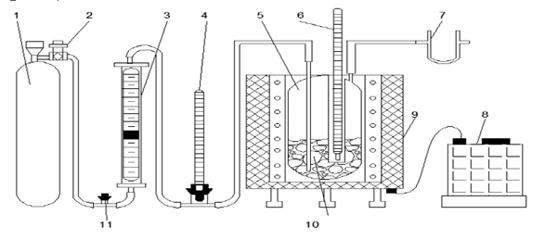

3.1-сурет – Көмірді жылытуға арналған қондырғы схемасы: 1 – ауа толтырылған баллон, 2 – редуктор, 3 – ротаметр, 4, 6 – термометрлер, 5 – реторта, 7 – сүзгі, 8 – трансформатор, 9 – электрмен жылыту пеші, 10 – көмір, 11-сақтандыратын клапан.

3.2-кесте – бойынша «К» маркалы көмірді қыздыру кезінде бөлінетін газдар құрамының өзгеруі

|  |  |  |  |  |  |  |
| --- | --- | --- | --- | --- | --- | --- |
| Қыздыру уақыты, мин | Температура  К°/С° | Талдау нәтижелері, % көлемі бойынша | | | | |
| СО2 | СН4 | О2 | СО | Н2 |
| 0 | 291/18 | 0,0 | 0,064 | 20,9 | 0,0002 | 0,000 |
| 10 | 317/44 | 0,0 | 0,124 | 20,9 | 0,0008 | 0,000 |
| 17 | 342/69 | 0,0 | 0,208 | 20,8 | 0,0050 | 0,000 |
| 20 | 372/99 | 0,1 | 0,144 | 19,8 | 0,0085 | 0,000 |
| 30 | 403/130 | 0,1 | 0,096 | 19,4 | 0,0212 | 0,000 |
| 35 | 438/165 | 0,2 | 0,058 | 18,6 | 0,0716 | 0,001 |
| 45 | 482/209 | 1,0 | 0,024 | 13,8 | 0,200 | 0,006 |
| 50 | 529/256 | 4,4 | 3,773 | 3,8 | 6,600 | 4,160 |
| 55 | 560/287 | 7,6 | 2,976 | 1,4 | 9,600 | 4,032 |
| 60 | 577/304 | 7,2 | 2,778 | 0,8 | 11,8 | 3,778 |
| 70 | 627/354 | 8,4 | 1,984 | 0,8 | 11,4 | 2,272 |
| 85 | 675/402 | 8,4 | 1,488 | 1,0 | 11,4 | 1,774 |
| 110 | 723/450 | 10,8 | 1,091 | 1,2 | 7,4 | 1,104 |
| 125 | 725/452 | - | - | - | - | - |

3.2-кестеде және 3.2-суреттегі графиктерде келтірілген эксперименттердің нәтижелерінен олар белгілі бір дәрежеде эндогендік өрттердің пайда болуы мен дамуының сатыларын бақылауға мүмкіндік береді деп қорытынды жасауға болады. Өздігінен қызу сатысының белгілерін 340-380°К (67-107°С) температура диапазонында анықтауға болатындығы байқалады, онда көмірдің жинақталу аймағында атмосферада қыздыру жылдамдығы мен көміртек тотығының күрт өсуі байқалады[92, 92 бет].

Алайда, тәжірибелер (-3 +1) мм фракция көмірінің дайындалған өлшендісімен жүргізілгенін есте ұстаған жөн – бұл геологиялық бұзылу аудандарындағы, қазба учаскелерінің қазылған кеңістіктеріндегі, яғни өрт қаупі бар жерлердегі көмірге тән.

Жоғарыда келтірілген нәтижелер Кузбасс кен орындарына К маркалы көмірге арналған эксперименттік зертханалық қондырғыда алынды. Графиктерге сәйкес индикаторлық өрт газдарының айтарлықтай бөлінуі 200°С көмірді қыздыру (немесе өздігінен қызу) температурасында айқын көрінеді.

Осы нәтижелерде мыналарды атап өту керек. Көмірді жылыту кезінде бөлінетін газдардың абсолютті мөлшері температураның жоғарылауымен әрдайым өспейді. К маркалы Кузбасс көмірі үшін СО көміртек тотығы мен Н2 сутегінің шығуы 250-300°C дейін қызған кезде артады, ал температураның одан әрі жоғарылауымен төмендейді. Көміртектің қостотығының CO2 шығуы қыздыру температурасының барлық диапазонында тұрақты түрде артады. Бұл өздігінен қызу кезеңін және эндогендік өрттің пайда болу немесе туындау мүмкіндігін тек СО көміртек тотығы мен Н2 сутегінің құрамы бойынша бағалау қате болуы мүмкін дегенді білдіреді.

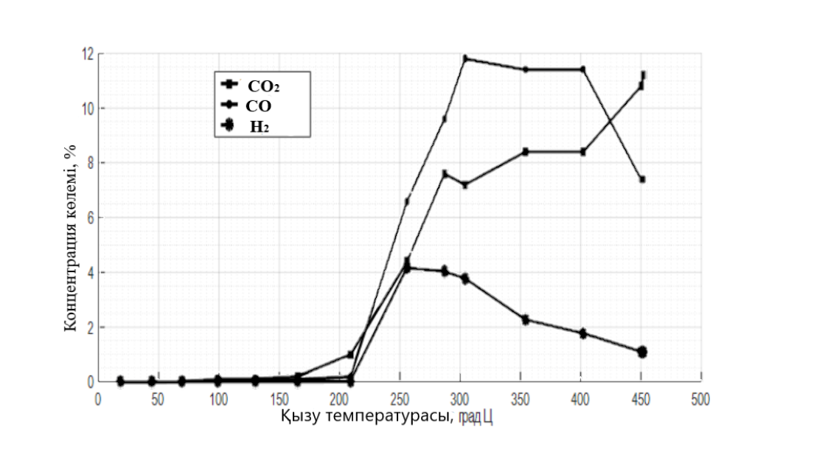

3.2-сурет – бойынша индикаторлық газдар құрамының көмірді қыздыру температурасына (°С) тәуелділік графигі

Қарағанды бассейнінің Долинка қабаттары көмірінің өрт қауіпті қасиеттерін анықтау мақсатында (осы қабаттың КЖ маркалы көмірі бассейндегі ең өрт қауіпті болып табылады) олардың жылуфизикалық және термодинамикалық қасиеттеріне кешенді эксперименттік зерттеу жүргізілді, сондай-ақ көмірге техникалық талдау жүргізілді. Зерттеулер Новокузнецк қаласындағы (РФ) Батыс-Сібір сынақ орталығының аккредиттелген мамандандырылған зертханаларында жүргізілді. Сынақ хаттамаларының мысалдары А қосымшасында келтірілген. Эксперименттік зерттеулердің нәтижелері толығымен келтірілген.

Кез - келген көмір массивінде бастапқы табиғи күйдегі газдар бар екендігі белгілі, олардың негізгісі СН4 метан. Көмірдің әр түрлі маркаларын табиғи талдау нәтижесінде қатты көмірде бос күйінде белгілі мөлшерде көміртек тотығы мен көміртектің қостотығы, сутегі, азот қосылыстары болатындығы анықталды. Шахталық атмосфераны газды талдау кезінде өздігінен жану белгілерін анықтау үшін бастапқы көмірдегі индикаторлық газдардың болуы мен пайыздық мөлшерін ескеру үшін көмір сынамаларына техникалық (компоненттік) талдау жасалады[93].

А қосымшасында (а кестесі) арнайы ұңғымаларды бұрғылау кезінде іріктелген және зерттеу үшін герметикалық жынысөзек қабылдағышқа бекітілген көмір жынысөзек сынамасын компоненттік талдау нәтижелері келтірілген. Зертханалық зерттеулердің нәтижелерінен көрініп тұрғандай, көмір сынамасының бастапқы күйінде ол бар (көлемдік пайызбен): көмірқышқыл газы СО2– 4,54 %; метан СН4 – 43,66 %; көмірсутектер С2Н6 – 0,0084 %; С3Н8 – 0,0002 %. Зертханалық тәжірибелер жүргізудің қалыпты жағдайларында Н2 сутегі бөлінбейді. Көмірде сутектің болу белгілері 80°С температурада вакуумдалғаннан кейін бір тәуліктен кейін байқала бастайды. Бұл басқа зерттеушілердің нәтижелеріне сәйкес келеді, олар көмірді 250 – 300°C дейін вакуумдамай қыздырған кезде сутегі бөлінуінің басталуын көрсетеді.

Сол көмір жынысөзектеріндегі газдардың құрамын зерттеуден басқа көмірдің жылу физикалық қасиеттері анықталады (А Қосымшасы в кестесі): өздігінен жануға бейімділік, жану температурасы, күлділік, аналитикалық ылғал, түрлі формадағы күкірт мөлшері. Күкірт құрамын анықтау өте маңызды, өйткені ол көмірдің өздігінен қызу және өздігінен жану қабілетін сипаттайды.

Көмірдің өздігінен тұтануы мен эндогенді өрттердің пайда болуының барынша ақпараттылық белгілерін анықтау бойынша эксперименттік зерттеулердің үлкен көлемі 1980-1990 жыл аралығында т.ғ. д. профессор А. М. Чеховскихтің басшылығымен Бүкілодақтық тау – кен құтқару ісі ғылыми-зерттеу институтының (КО ВНИИГД) бұрынғы Қарағанды бөлімінде орындалды.

Эксперименттерді жүргізу әдістемесі мен зертханалық жабдықтар жиынтығы 3.1-суретте келтірілгенге түбегейлі ұқсас. Газ шығаратын түтіктері мен термометрлері бар арнайы стаканда су моншасы жағдайында 1-3 мм фракциялы көмір сынамасының өлшендісі қыздырылды. Сынамаларды талдау СО көміртек тотығының, СО2 көміртектің қос тотығының және Н2 сутегінің көлемдік құрамына хроматографиялық тәсілмен жүргізілді.

Бірқатар эксперименттердің нәтижесінде өрттің индикаторлық газдарының көмірдің қызу температурасына құрамның эмпирикалық тәуелділігі (в об.%) Қарағанды ​​бассейнінің K12 және d6 өрт қауіпті қабаттары алынды, олардың формулалары 3.3-кестеде келтірілген. 3.3-суретте 3.3-кестенің эмпирикалық формулалары бойынша құрылған графиктер көрсетілген [93, 94 бет].

Диссертацияда өрт индикаторлық газдарының бөлінуінің температуралық шекараларын зерттеу және тәуелділік графигінің түрін визуалды түрде көрсету мақсатында келтірілген тәуелділіктерді талдау жасалды. Бұл тәуелділіктер бірқатар жағдайларда көмірдің өздігінен қызуының жай-күйін бағалау және Қарағанды бассейнінің шахталарында алдын алу іс-шараларын әзірлеуді негіздеу үшін пайдаланылды.

3.3-кесте – Зертханалық зерттеулер нәтижелері бойынша К12 және d6 қабаттарына арналған эмпирикалық тәуелділіктер формулалары (бойынша) [93, 94 бет].

|  |  |
| --- | --- |
| Көмір қабатының индексі | Көміртек тотығы (СО), сутегі (Н2) және көміртегі диоксиді (СО2) пайыздық құрамының өздігінен қызу температурасына тәуелділігі |
| К12 | (3.1) |
| % (3.2) |
| % (3.3) |
| d6 | % (3.4) |
| % (3.5) |
| % (3.6) |

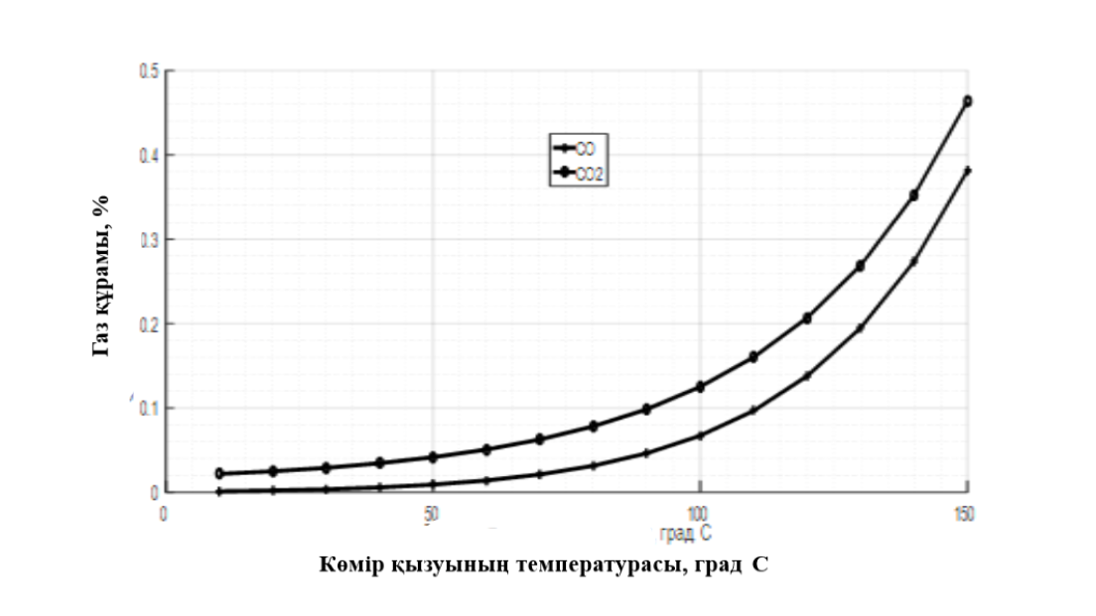

3.3-сурет – Индикаторлық өрт газдарының - СО көміртек тотығы мен СО2 қос тотығының бөліну санының К12 қабаты үшін көмірдің өздігінен қызу температурасына тәуелділік графигі (°С).

К12 көмір қабатын зерттеу.

3.4 және 3.5-кестеде 3.3-кестенің 3.1 және 3.3 формулалары бойынша К12 көмір қабатын қыздыру жөніндегі эксперименттерде өрт индикаторлық газдарының – СО көміртек тотығы мен СО2 қос тотығының бөлінуінің есептік шамалары келтірілген. 3.3-суретте эксперименттік тәуелділіктердің графикалық көріністері көрсетілген.

3.4-кесте - К12 қабатының көмірін қыздыру кезінде индикаторлық өрт газдарының бөлінуінің есептік шамалары (3.1, 3.3- формула, 3.3-кесте) [93, 95 бет].

|  |  |  |
| --- | --- | --- |
| Өздігінен қызу температурасы, °С | Индикаторлық газдардың құрамы, об.% | |
| СО | СО2 |
| 10 | 0,0011 | 0,0218 |
| 20 | 0,0020 | 0,0248 |
| 30 | 0,0034 | 0,0289 |
| 40 | 0,0057 | 0,0344 |
| 50 | 0,0090 | 0,0415 |
| 60 | 0,0139 | 0,0506 |
| 70 | 0,0210 | 0,0628 |
| 80 | 0,0314 | 0,0781 |
| 90 | 0,0461 | 0,0984 |
| 100 | 0,0671 | 0,1250 |
| 110 | 0,0966 | 0,1602 |
| 120 | 0,1377 | 0,2068 |
| 130 | 0,1948 | 0,2688 |
| 140 | 0,2734 | 0,3518 |
| 150 | 0,3812 | 0,4635 |

Осыған ұқсас есептеу нәтижелері 3.5-кестеде және 3.4-суретте келтірілген, K12 көмір қабатын қыздыру кезінде H2 сутегінің бөлінуіне тәуелділікті сипаттайды.

К12 көмір қабатын қыздыру кезінде индикаторлық өрт газдарының шығарылуының эксперименттік тәуелділіктері бойынша есептеу нәтижелерін талдау мыналарды көрсетеді.

Көміртектің СО тотығыі және СО2 қостотығы K12 көмір қабатын қыздыру температурасы шамамен 50°C жеткенде босатыла бастайды, бұл қалыпты жағдайда осы қабаттағы көмірдің өздігінен жануының критикалық температурасының жартысына сәйкес келеді. Әрі қарай өздігінен қызу осы газдардың құрамының 0,4-0,5 об.% дейін тұрақты өсуіне әкеледі, өздігінен жану сатысының басталуына тән.

Көмір температурасының жоғарылауы кезінде H2 сутегінің бөлінуі 3.4-суреттің визуалды графигінде көрсетілгендей күрделі тәуелділікпен сипатталады. Эксперименттерде шамамен 0,0006 – 0,001% сутегінің көлемдік құрамы 100-120°С көмірді қыздыру температурасында көрінеді, бұл шахталарда эндогендік өрттердің алдын алу бойынша іс-шаралар кезінде келтірілген деректерге сәйкес келеді).

Өздігінен жану процесінің басталуын сипаттайтын температураның 120 бастап 300°C дейін жоғарылауы (көмірдің термиялық ыдырауының ұшпа өнімдерінің жануы) газ сынамасының құрамындағы сутегі мөлшерінің күрт өсуіне әкеледі.

3.5-кесте - К12 қабатының көмірін қыздыру кезінде Н2 сутегінің бөлінуінің есептік шамасы (3.3-кестенің 2 формуласы)

|  |  |  |  |  |  |  |  |  |  |  |  |  |  |  |
| --- | --- | --- | --- | --- | --- | --- | --- | --- | --- | --- | --- | --- | --- | --- |
| Көмірдің өздігінен қызу (°С) температурасы кезінде Н2 сутегінің (об.%) бөлінуі | | | | | | | | | | | | | | |
| 100 | 120 | 140 | 160 | 180 | 200 | 220 | 240 | 260 | 280 | 300 | 340 | 360 | 380 | 400 |
| 0.0006 | 0.0011 | 0.0020 | 0.0033 | 0.0048 | 0.0061 | 0.0071 | 0.0077 | 0.0080 | 0.0080 | 0.0080 | 0.0083 | 0.0090 | 0.0105 | 0.0135 |

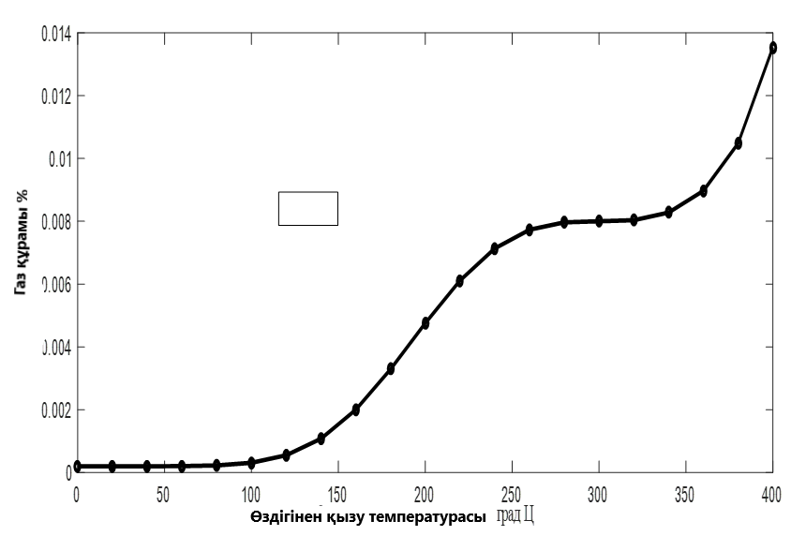

3.4-сурет – Н2 сутегінің бөлінуінің көмірдің өздігінен қызу (°С температурасына К12 қабаты үшін тәуелділігі графигі.

D6 көмір қабатын зерттеу.

Диссертацияда дәл осындай есептеулер Қарағанды бассейнінің өрт қауіпті және лақтырыс қауіпті қабаттарының бірі d6 қабатының көмірін өздігінен қыздыру бойынша эксперименттік зерттеулер кезінде алынған тәуелділіктер бойынша орындалды. 3.3-кестенің формулалары бойынша есептеу нәтижелері 3.6 және 3.7-кестеде, сондай-ақ 3.5 және 3.6-суретте келтірілген. D6 көмірінің өздігінен қызуы кезінде индикаторлық өрт газдарының сапалы шығарылу динамикасы K12 қабатының динамикасына ұқсас, дегенмен көміртек тотығы мен көміртегі диоксідінің бөлінуінде белгілі бір сандық айырмашылық бар [93, 96 бет].

3.6-кесте - D6 қабатының көмірін қыздыру кезінде индикаторлық өрт газдарының бөлінуінің есептік шамалары (4,6-формула, 3.3-кесте)

|  |  |  |
| --- | --- | --- |
| Өздігінен қызу температурасы, °С | Индикаторлық газдардың мөлшері, об.% | |
| СО | СО2 |
| 10 | 0,0001 | 0,0101 |
| 20 | 0,0002 | 0,0104 |
| 30 | 0,0002 | 0,0109 |
| 40 | 0,0003 | 0,0118 |
| 50 | 0,0005 | 0,0132 |
| 60 | 0,0008 | 0,0153 |
| 70 | 0,0013 | 0,0182 |
| 80 | 0,0021 | 0,0225 |
| 90 | 0,0036 | 0,0289 |
| 100 | 0,0060 | 0,0384 |
| 110 | 0,0104 | 0,0530 |
| 120 | 0,0181 | 0,0761 |
| 130 | 0,0320 | 0,1139 |
| 140 | 0,0573 | 0,1774 |
| 150 | 0,1039 | 0,2882 |

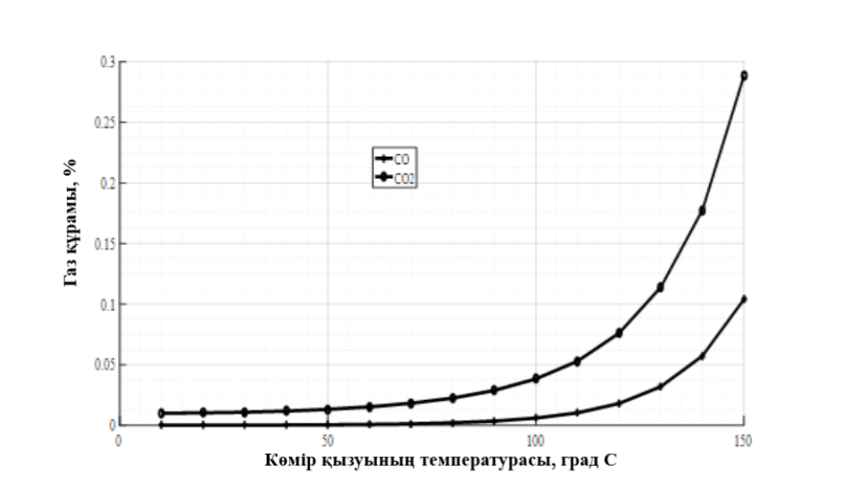

3.5-сурет – Индикаторлық өрт газдарының -СО көміртек тотығы мен СО2 қос тотығының бөлінуі санының d6 қабаты үшін көмірдің өздігінен қызуы температурасына (°С) тәуелділік графигі [93, 96 бет]

3.7-кесте – d6 қабатының көмірін қыздыру кезінде Н2 сутегінің бөлінуінің есептік шамасы (3.3-кестенің 5-формуласы)

|  |  |  |  |  |  |  |  |  |  |  |  |  |  |  |
| --- | --- | --- | --- | --- | --- | --- | --- | --- | --- | --- | --- | --- | --- | --- |
| Көмірдің өздігінен қызу (°С) температурасы кезінде Н2 сутегінің (об.%) бөлінуі | | | | | | | | | | | | | | |
| 100 | 120 | 140 | 160 | 180 | 200 | 220 | 240 | 260 | 280 | 300 | 340 | 360 | 380 | 400 |
| 0.0015 | 0.0033 | 0.0042 | 0.0069 | 0.0080 | 0.0098 | 0.0099 | 0.0099 | 0.0100 | 0.0100 | 0.0100 | 0.0100 | 0.0102 | 0.0104 | 0.0108 |

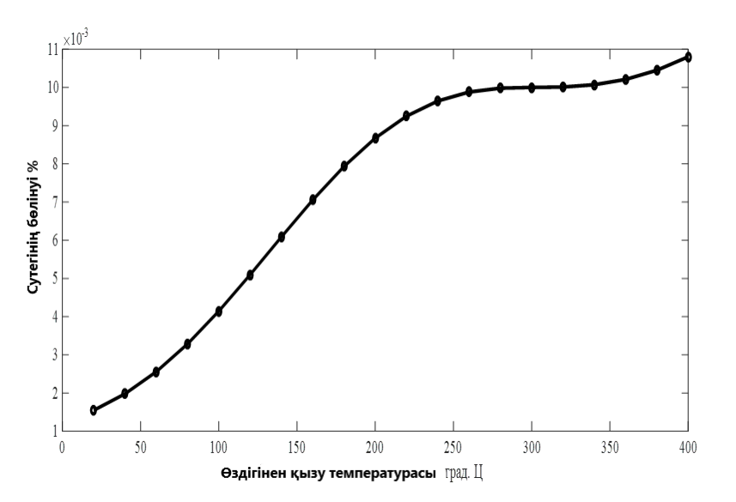

3.6-сурет – H2 сутегінің бөлінуінің d6 қабаты үшін көмірдің өзін-өзі қыздыру температурасына тәуелділік графигі

Қарағанды бассейні шахталарының эндогендік өрт қауіптілігі жөніндегі мамандар алған эксперименттік зерттеулердің келтірілген нәтижелері шахталардың өрт қауіпсіздігі қызметтері, жобалау ұйымдары, ғылыми қызметкерлер және т. б. үшін әзірленген және жетілдірілген нормативтік және әдістемелік құжаттардың негізіне салынған.

Алайда, біздің ойымызша, бұл базада температураны бағалау және бақыланатын учаскенің немесе объектінің кеніш атмосферасындағы газоаналитикалық үлгілерде орнатылған өрт индикаторлық газдардың сандық құрамы бойынша көмірдің өздігінен қызу сатыларын анықтау сияқты кері мәселені шешуге әрекет жасалған жоқ.

Тікелей аспаптық өлшеулерді орындау мүмкін болмаған жағдайда шахталарды өрттен қорғау жөніндегі мамандарға дәл осыны зерттеу және ұсыну қажет болды[94].

**3.3** **Кеніш атмосферасының индикаторлық газдарының құрамын талдау негізінде көмірдің өздігінен қызуы және өздігінен жануы сатыларын зерттеу**

Көмір шахталарын, разрездерді, жер асты кеніштерін өртке қарсы қорғау жөніндегі ғалымдар мен мамандардың жанғыш қатты пайдалы қазбалардың өздігінен қызуы және өздігінен жануы сатыларын анықтау және анықтаудың қолданылатын тәсілдері мен әдістерінің практикасын зерделеу және талдау нақты жағдайларды ескере отырып, неғұрлым сенімді әдістерді іздеу және әзірлеу қажеттігі туралы қорытындыға әкеледі.

Көміртек тотығының және сутектің белгілі бір мөлшерінің болжамды ошағы ауданынан олардың фондық мәндерінен едәуір асатын мөлшерде шахталық атмосфера сынамаларындағы құрамы бойынша көмірдің өздігінен жану белгілерін анықтау (белгілеу) тәжірибесі тарихи қалыптасқан.

Көрсетілген индикаторлық өрт газдарының фондық мәндерін анықтаудың белгіленген ережелерін сақтай отырып, бұл газды талдау әдісі салыстырмалы түрде қарапайым, шахтада дайындық және тау-кен жұмыстарын жүргізудің бақыланатын аймағында өздігінен қызу және өздігінен жану ошақтарының болуы немесе болмауы туралы практикалық тұжырымдар үшін қолайлы нәтижелер берді.

Алғаш рет эндогендік өрттердің белгілерін анықтаудың осы әдісінің негіздемесі іргелі жұмыста көрсетілген. Кейінгі жылдары оның негізінде негізгі көмір бассейндері үшін жерасты эндогенді өрттердің алдын алу және сөндіру жөніндегі нормативтік құжаттар, нұсқаулықтар мен нұсқаулар әзірленді.

Кейіннен В.И. Игишевтің еңбектері арқылы өрт индикаторлық газдарының, атап айтқанда сутегінің құрамы бақыланатын аймақтағы көмір-жыныс массивінің қыздыру және салқындату кезеңдерін сипаттайтыны анықталды. Сонымен қатар, көмірді жылыту және салқындату кезінде сутегі концентрациясының жақын сәйкес келуі эндогендік өрттің сатысын бір мәнді белгілеуді қиындатады. Сондықтан автор көміртек тотығының сутекке қатынасы бойынша қарқынды өздігінен қызу (өздігінен жанудың ерте кезеңі) және қыздырылған көмір шоғырының салқындау кезеңдерін бағалауды ұсынады.

Көмір шахталарын өртке қарсы қорғау жөніндегі мамандар үшін талқыланатын мәселенің маңыздылығы эндогенді өрттердің алдын алу практикасындағы қолданыстағы және жаңа сенімді тәсілдер мен әдістердің ұсыныстарын сынға алуда көрініс табады. Сонымен, ғылыми жұмыстың авторы бұл мәселе бойынша «өрт газдарының (көміртегі оксиді, сутегі, көмірсутектер) концентрациясы бойынша өздігінен жанудың ерте сатысын анықтау олардың төмен температурада тотығуы және көмірдің механикалық ыдырауы кезінде пайда болуына байланысты қиын деп есептейді. Көміртек тотығының, сутектің және шектелемеген көмірсутектердің қарқынды шығарылуы 150-200°C температурада басталады. Мұндай температурада өздігінен жану жылдамдығы өте жоғары, ал ошақты сөндіру шахтада ең үлкен қауіп тудыратын жалынды жану сатысында басталады»[95].

Эндогендік өрттердің басталу және даму сатысын танудың газаналитикалық әдісін дамытуда шектелмеген көмірсутектер – этилен мен ацетилен концентрациясының арақатынасын өзгертуге негізделген тағы бір әдіс жасалды. Кейіннен осы әзірлемелер негізінде Қарағанды көмір бассейнінде «Нұсқаулық...» жасалды және пайдаланылады. Бұл газоаналитикалық әдісті құрудың бастапқы алғышарттары келесі қасиеттер мен бақылау нәтижелері болды.

Қалыпты жағдайларда қарқынды өздігінен қызудың ошақтары болмаған кезде шахталық атмосферадағы шектелмеген көмірсутектердің құрамы шамамен (3-5)·10-7% об құрайды, ал этилен құрамының ацетиленге қатынасы бірлікке жақын. Температураның жоғарылауымен атмосферадағы осы газдардың мөлшері экспоненциалды тәуелділікте артады, бірақ өсу қарқыны әртүрлі, бұл олардың қатынастарының тиісті өсуіне әкеледі. Сонымен қатар, этилен мен ацетиленді сұйылту көмірдің өздігінен қызу ошағынан алыстаған сайын пропорционалды түрде жүретіні анықталды, яғни, олардың қарым-қатынасының тұрақтылығы сақталады.

Өздігінен қызу сатысында этилен мен ацетиленнің көлемдік үлесі олардың фондық мәндеріне сәйкес келеді және тиісінше 10-3% және 10-5% тең. Сонымен қатар, өздігінен жану сатысындағы көмірдің температурасы шектелмеген көмірсутектердің қатынасы бойынша анықталмайды.

Осы Ережелерге сәйкес, «Нұсқаулық...» бойынша өздігінен қызу ошағындағы көмір массивінің температурасы бақыланатын учаскеден нақты бөлінетін этилен мен ацетиленнің қатынасы негізінде белгіленеді, олар өрнектен анықталады

$\frac{{ С}_{эт}}{С_{ац}}=\frac{С_{эт}^{исх}-С_{эт}^{пост}}{С_{ац}^{исх}-С_{ац}^{пост}}$, (3.7)

мұнда $С_{эт}^{исх} , С_{ац}^{исх} –$ тиісінше, бақыланатын учаскенің шығыс ағынындағы этилен мен ацетиленнің концентрациясы, об. %;

$С_{эт}^{пост} , С_{ац}^{пост} –$ тиісінше, кіретін ағындағы этилен мен ацетиленнің концентрациясы, об. %.

Этилен мен ацетилен концентрациясының арақатынасының есептік мәні бойынша арнайы кестелер бойынша көмірді қыздыру температурасы анықталады. Есептелген температураның мәндерін көмірдің өздігінен жануының критикалық температурасымен салыстыра отырып, өздігінен жану процесінің сатысын анықтау ұсынылады [96].

Қарағанды бассейнінің Өнеркәсіптік, Саран және Шахтинск учаскелерінің негізгі өрт қауіпті көмір қабаттары үшін этиленнің ацетиленге қатынасының өзгеруі бұрынғы Бүкілодақтық тау-кен құтқару ісі ғылыми-зерттеу институтының Қарағанды бөлімінде тәжірибелік зерттеулермен алынды, олардың кестелік мәні қолданыстағы нұсқаулықта бар. 3.7-суретте K12, K10 және d6 қабаттары үшін осы тәуелділіктердің графиктері көрсетілген. Жоғарыда келтірілген графиктерден көріп отырғанымыздай, шектелмеген көмірсутектер құрамының арақатынасының неғұрлым қарқынды артуы температура аралығына 100 бастап 250°С дейін сәйкес келеді, яғни төмен температуралы тотығудан өздігінен жануға өту кезеңдері.

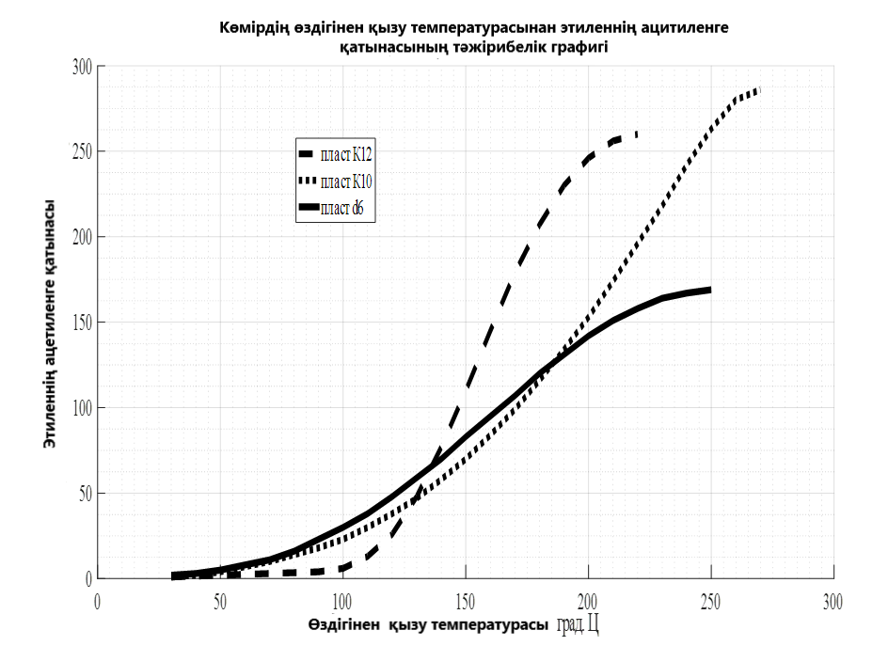

3.7-сурет – Қарағанды бассейнінің К12, К10 және d6 қабаттары үшін көмірдің өздігінен қызуы температурасына этиленнің ацетиленге қатынасының өзгеруінің эксперименттік тәуелділіктерінің графиктері.

Қарағанды бассейнінің шахталарында «Нұсқаулық...» ережелері мен әдісін іс жүзінде пайдалану мынадай себептерден туындаған қиындықтарды көрсетті:

шахталық атмосфераның сапалы сынамаларын арнайы түтік-концентраторларға іріктеудің қиындығы;

шектелмеген көмірсутектердің концентрациясын алу үшін газ анализаторларының жоғары дәлдігіне қойылатын талаптар шамамен 10-7 об. %;

олардың бір газының болмауы жиі кездеседі, бұл орташа мәндерді қолдануға және нәтижелер мен тұжырымдардың бұрмалануына әкеледі.

Сонымен қатар, көмір қабаттарының тереңдігінің өзгеруімен көмірдің физика-химиялық қасиеттері, метаморфизм және метандылығы, өздігінен жану үрдісіне әсер ететін химиялық белсенділік көрсеткіштері өздігінен жанудың критикалық температурасына өзгереді. Осыған байланысты сенімді бағалау алу және ауаны газды талдау нәтижелері бойынша шешім қабылдау үшін мезгіл-мезгіл (белгілі бір тереңдіктер арқылы) эксперименттік зерттеулер жүргізу қажет[97].

Дегенмен, өздігінен қызу және өздігінен жану процестерін бақылаудың химиялық-аналитикалық әдістері барынша қол жетімді және тексерілген болып қалуда.

Мамандардың пікірінше, ауадағы оттегінің азаюы және көмірқышқыл газының көбеюі өздігінен жану ошағының әсерінен басқа, шахтаның желдетілуінің жалпы нашарлауынан, кейде тау жыныстарынан қандай да бір газдардың көбеюінен туындауы мүмкін. Сондықтан, кеніш атмосферасындағы О2 оттегінің азаюы және СО2 диоксидінің ұлғаюы жергілікті жағдайлар мен процесс динамикасын ескерусіз әрдайым өздігінен жану ошағының сөзсіз белгісі ретінде қарастырыла бермейді. Егер СО және СО2 қазбалар ауасында тұрақты компоненттер ретінде табылса, бұл өздігінен жану ошағының пайда болуының елеулі қауіптілігін көрсетеді[98].

Эндогендік өрттің даму процесінде, өрт ошағындағы температураның өзгеруінен басқа, апаттық аймақтың ауа құрамында айтарлықтай өзгерістер болатыны белгілі: оттегінің мөлшері азаяды, көміртек тотықтарының шығарылуы артады, олардың концентрациясы фондық мәндерден едәуір асады. Кейде бұл критерийді қолданады және пайдаланады, бақыланатын аймақта көмірдің өздігінен қызуының белгісі олардың фондық құрамынан СО және Н2 көлемдік үлесінің тұрақты артуы болып табылады. Сонымен қатар, өздігіне қызу кезеңінде СО Н2-ге қатынасы 10 асады, ал жану сатысында-10 аз. Көміртек тотығының микро үлестерін анықтау үшін үздіксіз бақылау аппаратурасы, сондай-ақ хроматографиялық газталдағыш сутегінің үлесін анықтау үшін де қолданылады[99].

Алайда, тәжірибе көрсеткендей, көміртек тотығы мен сутегінің олардың фондық құрамынан асып кетуін анықтау нәтижелері және $\frac{ СО-{СО}_{ф}}{Н_{2}-Н_{2ф}}<10$ қатынасы бойынша өздігінен қызу сатысын өздігінен жанудың ерте сатысынан ажырату мүмкін емес. Сонымен қатар, эндогендік өрттің даму сатысын анықтау өте маңызды, өйткені қолайлы жағдайларда көмірдің өздігінен жануының ерте кезеңі бірнеше сағатқа созылуы мүмкін.

Жұмыстың авторлары көмір шахталарының қазылған кеңістігінде көмірдің өздігінен жануының ерте кезеңін анықтау үшін көміртек тотығы, қос тотық, сутегі және шектелмеген көмірсутектер құрамындағы газоаналитикалық әдістің орнына қазылған кеңістік арқылы өтетін ауадағы бу мен сұйық аэрозольдің жалпы мөлшерін қолдану әдісін ұсынады.

Ұсынылған әдіс пен арнайы құрылғының физикалық негіздемесі жылу және масса алмасу процесінде көмірдің өздігінен қызу ошағындағы ауа бумен қаныққан, ал тау жыныстарының табиғи температурасына дейін салқындаған кезде сұйық аэрозольге айналады, оны өздігінен жану процесінің ерте сатысының индикаторы ретінде пайдалануға болады. Кеніш ауасындағы бу мен сұйық аэрозольдің жиынтық мөлшері бойынша көмірдің өздігінен жану процесінің ерте сатысын анықтау үшін салмағы 0,01 кг силикагельдің бір порциясы және шығыны 1,2* 10-3 м3/мин аз сорбент арқылы айдалатын көлемі 0,008−0,01 м3 ауа сынамасы жеткілікті.

Портола В.А. зерттеу жұмысында жер асты өрттерінде температура мен газ ауытқуларының қалыптасу заңдылықтарын құру және пайдалану идеясына негізделген әдісті ұсынады және осы негізде көмірдің өздігінен жану процесі туралы ақпарат алудың жаңа тәсілдерін жасайды. Автор ұсынған әдістің негізгі ережелері:

ауаның артық қысымымен (қысылуымен) болатын өздігінен жанудың жер асты ошақтарының үстінде көмірден бөлінетін газдар жер бетіне шығарылады және жер үсті қабатында және атмосферада ошақтардың орналасқан жерін сипаттайтын газ аномалиялары пайда болады;

газ аномалиясы аймағындағы индикаторлық газдардың концентрациясы (көміртек тотығы, сутегі, радон) және олардың мөлшері ошақтың температурасына, желдету тәсіліне, шахталардың тереңдігіне, кеніш атмосферасының артық қысымының шамасына, құлаған жыныстардың өткізгіштігіне және бөлінетін газдардың диффузия коэффициентіне байланысты;

өздігінен тұтану ошақтары индикаторлық газдардың жер бетіне шығарылуына ықпал ететін және кеніш атмосферасының бетіне жоғары сүзу жылдамдығы бар аймақты қалыптастыратын температуралық аномалияны құрайды.

Алайда, радонның арнайы инертті газын пайдалана отырып, осы әдісті қолдану, қазылған кеңістіктердің үстіндегі беткі қабаттағы индикаторлық газдарды тіркеу, негізінен, артық қысым жасайтын айдама желдету кезінде жүзеге асырылады. Демек, бұл әдіс көмір қабаттарын қазу жағдайында қолданылады, онда желдетудің айдау әдісі және тау-кен жұмыстарының салыстырмалы түрде таяз тереңдігі қолданылады. Сондықтан ұсынылған әдіс Кузбасс шахталарында қолданыс тапты, онда тазарту кенжарларын желдетудің айдау әдісі жиі қолданылады[100].

Әдетте, қалыптасқан тәжірибеге сәйкес, көмірдің өздігінен қызуын бақылау үшін бес газдың – СО2 көміртегі қос тотығы, О2 оттегі, СО көміртек тотығы, Н2 сутегі, СН4 метан, сирек - SO2 күкірт газы және NO азот тотығының мөлшері анықталады. Көмірдің өздігінен жануының бастапқы сатысы үшін көміртек тотығының индикаторларын анықтау дәлдігі көлемі бойынша 0,001-0,002% кем болмауы тиіс. Жоғарыда айтылғандай, бақыланатын аймақтағы көмірдің өздігінен қызу температурасы және оның өзгеру динамикасы туралы сенімді ақпарат алу өте маңызды. Көбінесе бұл температураны тікелей аспаптық өлшеу үшін қол жетімді емес, мұнда жалғыз әдіс – ауа сынамаларын газды талдау нәтижелері бойынша бағалау.

Көптеген көмір өндіруші компанияларда эндогендік өрттердің алдын алу жөніндегі мамандар ауа сынамаларындағы СО көміртек тотығы мен оттегінің сандық көрсеткіштерін пайдаланатынын ескере отырып, диссертацияда осы бағытта зерттеулер жүргізілді.

жұмыстың авторлары ресейлік және австралиялық ғалымдарға сілтеме жасай отырып, өрт индикаторы газдарының сандық құрамын қамтитын келесі критерийлер негізінде көмірдің өздігінен қызу ру кезеңін болжау бойынша зерттеулер жүргізді:

критерий Грэхема ${100·СО}/{-∆О_{2}}$;

критерий Юнга ${{СО}_{2}}/{-∆О_{2}}$;

критерий Морриса ${N_{+}}/{({CO}_{2}-CO)}$.

Бұл критерийлерде белгілер қабылданады: көміртек тотығының құрамы, об.% ; СО2 – көміртектің қос тотығының құрамы, об.% ; – ∆О2 – оттегінің қалыпты құрамымен салыстырғанда кемуі, об.% ; N+ - азот құрамының артуы, об.%.

Оттегінің азаюы екі жолмен есептелуі мүмкін. Барлық қалған газдарды атмосферада механикалық ауыстыру кезінде оттегінің есептелген мөлшері бойынша бірінші (сынамаларды алу кезінде өлшенетіндерден)[101]

$-∆О_{2}=\left(100-\left(СО+{СО}_{2}+{СН}_{4}\right)\right)·0,209-О_{2}^{ф}$, (3.8)

мұнда жақшадағы өрнек оксидті, көміртектің қос тотығын және метанды механикалық ауыстыру кезінде болуы керек оттегінің есептелген мөлшерін білдіреді; 0,209 – ауадағы оттегінің қалыпты қатынасы (20,9:100=0,209); $О_{2}^{ф}$- сынамадағы оттегінің нақты құрамы, .%.

Екінші әдіс – азотқа қатысты ауа сынамасындағы оттегінің кемуін анықтау

$-∆O_{2}=0.265·N_{2}-О_{2}^{ф}$, (3.9)

мұндағы 0,265 – оттегінің ауадағы азот құрамына қалыпты қатынасы (20,9 : 79 = 0,265). Сынамадағы N*2* азоттың мөлшері 100 - (СО+СО2+О2+СН4), об % айырмасы бойынша анықталады.

Диссертация жұмысында жоғарыда аталған критерийлердің көмірдің өздігінен қызу температурасымен өзара байланысын зерттеу келесі әдістемелік ретпен жүргізілді.

Бірінші кезеңде Бүкілодақтық тау-кен құтқару ісі ғылыми-зерттеу институтының бұрынғы Қарағанды бөлімінде (ВНИИГД КО) техника ғылымдарының докторы А.М. Чеховскийдің басшылығымен орындалған көмірді өздігінен қыздыру бойынша эксперименттік зерттеулердің математикалық өңделуімен бөлінетін газдардың сандық көрсеткіштерінің көмірді қыздыру температурасына эмпирикалық тәуелділігі анықталды.

Эксперименттік зерттеулер үшін Қарағанды бассейнінің өздігінен жануға бейім көмірінің барлық қуатты қабаттарынан сынамалар алынды және дайындалды. Арнайы зертханалық қондырғыларда көмірдің өлшендісі арқылы өтетін ауаны оттегімен тотықтыру арқылы көмірді өздігінен қыздыру бойынша тәжірибелер жүргізілді. Оттегі, оксид және көміртектің қос тотығы, метан құрамына мезгіл-мезгіл таңдалған газ сынамалары хроматографиялық әдіспен талданды. Өздігінен жануға бейім көмірді 200°с дейін қыздырған кезде газ бөлу бойынша эксперименттердің орташа нәтижелері 3.8-кестеде келтірілген.

3.8-кесте – Көмірдің өздігінен қызуы температурасына байланысты ауа сынамаларында бөлінген газдардың құрамы

|  |  |  |  |  |  |  |  |  |  |
| --- | --- | --- | --- | --- | --- | --- | --- | --- | --- |
| Газ | Көмір температурасы кезінде сынамалардағы газдардың құрамы (% об), °С | | | | | | | | |
| 40 | 60 | 80 | 100 | 120 | 140 | 160 | 180 | 200 |
| Оттегі, О2 | 20,3 | 19,8 | 19,2 | 18,5 | 17,3 | 15,6 | 10,6 | 3,2 | 2,1 |
| Көміртек тотығы, СО | - | - | 0,0118 | 0,0176 | 0,082 | 0,212 | 0,448 | 0,89 | 2,00 |
| Көміртектің қостотығы,СО2 | - | - | 0,047 | 0,118 | 0,236 | 0,4 | 0,73 | 1,3 | 2,4 |

3.8-суретте эксперименттік зерттеулер нәтижелері бойынша оттегі, көміртек тотығы және көміртектің қос тотығы концентрациясының өзгеруінің көмірдің өздігінен қызуы температурасына тәуелділігінің графикалық көріністері келтірілген.

Тәуелділіктің аналитикалық өрнектері нәтижелері 3.9-кестеде келтірілген арнайы бағдарламалар пакетін қолдана отырып, деректерді математикалық өңдеу арқылы алынады [102].

3.9-кесте – Эксперименттер деректерін математикалық-статистикалық өңдеу нәтижелері

|  |  |  |  |
| --- | --- | --- | --- |
| Бөлінген газ | Тәуелділіктің аналитикалық көрінісі | Бағалау R2 | Кері түрлендіру |
| Оттегі | C(O2) = -1,989*10-6* t3 -0,0002519*t2 + 0,4333*t + 18,8 | 0,9906 | - |
| Көміртек тотығы | C(CO)=0,0008457·exp(0,03883·t) | 0,9991 | t=Ln(C(CO)/0,0008457)/0,03883 |
| Көміртектің қос тотығы | C(CO2)=0,000599·exp(0,02995·t) | 0,9998 | t=Ln(C(CO2)/0,000599)/0,02995 |

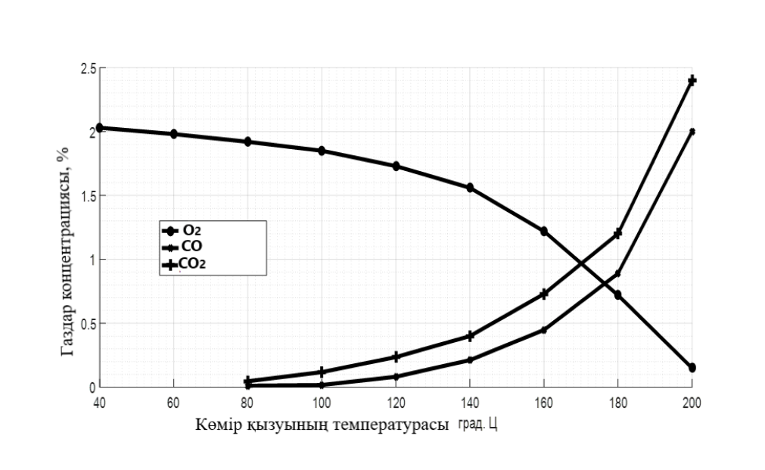

3.8-сурет – Көмірдің өздігінен қызу температурасына байланысты оттегі, оксид және көміртектің қос тотығының концентрациясының өзгеруі.

Ескерту: Графикте оттегінің концентрациясы 10 есе азайтылған.

Бірлікке жақын R2 корреляциялық балының 3.9-кестесіндегі жоғары мән газ концентрациясының өзгеруі көмірдің өздігінен қызу температурасына байланысты екенін көрсетеді. Кері түрлендіру (оксид және көміртектің қос тотығы үшін) бақыланатын аймақтың атмосферасындағы оттегінің, оксидтің немесе көміртектің қос тотығының концентрациясын өлшеу нәтижелері бойынша көмірдің өздігінен қызу температурасын бағалауға мүмкіндік береді, бұл жағдайды бағалау және алдын-алу шараларын қабылдау үшін жедел шаралар қабылдау кезінде өте маңызды[103].

Сондай-ақ, эксперименттер адиабатикалық жағдайларда, яғни химиялық тотығу реакциясының жылу энергиясын сыртқы ортаға шығармай жүргізілгенін атап өткен жөн. Мұндай эксперименттердің нәтижелерін пайдалану шахта жағдайында көмір шоғырлары бар оқшауланған кеңістіктерде тотығу процестерінің қандай жағдайда жүретіні көбінесе белгісіз екендігімен негізделген. Сондықтан ауа сынамаларындағы индикаторлық газдардың пайыздық құрамы бойынша бірнеше жоғары есептелген температураны алу төмендетілген температураларға қарағанда уақтылы алдын-алу шараларын қабылдау үшін пайдалы болады.

Екінші кезеңде зерттеу және бұрын көрсетілген өлшемдердің сандық мәндерін алу үшін кәсіби әскерилендірілген авариялық-құтқару қызметі РМК Қарағанды филиалының алдын алу қызметі (ҚФ КӘАҚҚ) орындаған және ұсынған шахталық атмосфераның бақылау сынамаларын хроматографиялық талдау нәтижелері өңделді.

Талдау және математикалық-статистикалық өңдеу үшін 29.03.2018 ж.-01.10.2018 ж., яғни 187 тәулік аралығындағы кезеңде Костенко атындағы шахтаның 3-Батыс дала қуақазындағы №1486 бөгеттің атмосферасын бақылау бойынша кенді атмосфера сынамаларының ҚФ КӘАҚҚ газ талдау зертханасының талдау нәтижелері қабылданды. Ауа сынамаларын талдау нәтижелері бар 08.04.2018 ж. №28-к хабарламаның белгіленген міндетті нысаны мен мазмұнының мысалы Б қосымшасында келтірілген.

Бұл екінші кезеңнің негізгі мақсаты 3.9-кестесінің формулалары бойынша бақыланатын аймақтың атмосфералық температурасын таңдалған ауа сынамаларындағы индикаторлық газдардың пайыздық мөлшеріне байланысты есептеу болды.

Индикаторлық газдардан белгілі бір агрегаттық қатынасты білдіретін бұрын көрсетілген интеграцияланған критерийлерден бақыланатын учаске атмосферасының есептік температурасының корреляциялық тәуелділігін анықтау және алу мақсаты қойылды. Бұл есептеулер арнайы әзірленген және ғылыми-техникалық зерттеулерге арналған MATLAB бағдарламалық ортасын қолдана отырып, әр бақылау үшін жүргізілді. Келесі формулалар мен өрнектерде белгілер қабылданады[103, 99-100 бет]:

TЕ1 – Сынамадағы көміртек тотығының құрамы бойынша көмірдің өздігінен қызуының есептік температурасы (СО);

TЕ2 – көміртегі диоксидінің құрамы бойынша есептік температура (СО2);

TЕ3 – оттегінің құрамы бойынша есептік температура (О2);

TЕ4 - үш есептік бойынша орташа температура (TЕ1,TЕ2,TЕ3).

Әрбір заттай байқау үшін есептелетін критерийлер:

dO2_1 () – бұрынғы ҚО ТКЖҒЗИ әдістемесі бойынша оттегінің кемуі,

dO2_2 () - ТКҚҒЗИ әдістемесі бойынша оттегінің кемуі;

К1 - СО оксиді концентрациясының dO2_1 () қатынасы;

К2 - СО оксиді концентрациясының dO2_2 () қатынасы;

KG1 – Грэхем критерийі (100*СО/ );

KG2 – Грэхем критерийі (100*СО/ $-∆O_{2}$);

KYU –Юнг критерийі (СО2/ ).

В қосымшасында В. 1 – В. 15-суреттерінде ауа сынамаларындағы индикаторлық газдар құрамының сандық мәндерінің өзгеру динамикасын заттай бақылауларды математикалық-статистикалық өңдеу бойынша бағдарламамен қалыптастырылатын және берілетін хаттамалар келтірілген. Жоғарыда келтірілген суреттерден көрініп тұрғандай, бағдарлама байланыстың тығыздығын визуалды бағалауға және эмпирикалық теңдеулер коэффициенттерінің сандық мәндерін алуға мүмкіндік береді.

Есептеулерді орындау үшін тәуелділік теңдеулері көрсеткіштік немесе экспоненциалды функциялар түрінде қабылданды (В қосымшасы). 3.10-кестеде бақыланатын аудандардағы қабылданған өлшемдер мен атмосфераның есептік температуралары арасындағы теңдеулер коэффициенттерін және корреляциялық байланыс тығыздығын бағалаумен эмпирикалық тәуелділік формулаларының жиынтығы келтірілген.

3.10-кестеде келтірілген формулалар мен бағалаулардан көрініп тұрғандай, қабылданған өлшемдер мен есептік температуралар арасындағы байланыстардың тығыздығы айтарлықтай жоғаы, бұл оларды ауа сынамаларын жедел іріктеу нәтижелері бойынша авариялық немесе бақыланатын учаске атмосферасының температурасын болжау үшін пайдалануға мүмкіндік береді [103, 102 бет].

3.10-кесте – Эмпирикалық тәуелділіктер және байланыстың статистикалық бағалары

|  |  |
| --- | --- |
| Эмпирикалық тәуелділік формуласы | Бағалау R2 |
| TЕ1_1=232.4·K10.171 | 0,6162 |
| TЕ1_2=134.7·exp(0.08076·K1) - 86.46·exp(-109.8·K1) | 0,6807 |
| TЕ1_3=111.8·exp(0.04535·KG1) -102.9·exp(-3.193·KG1) | 0,7871 |
| TЕ1_4=101.9·KG10.2274 | 0,7260 |
| TЕ1_5=109·exp(0.06668·KG2) - 104·exp(-5.34·KG2) | 0,7566 |
| TЕ1_6=108.2·KG20.2221 | 0,7094 |
| TЕ3_1=134.9·exp(0.02485·d_O2_1) -104.4·exp(-0.5084·d_O2_1) | 0,7212 |
| TЕ2_1=197.5·exp(0.01555·d_O2_1) -120.7·exp(-0.7524·d_O2_1) | 0,6816 |
| TЕ2_2=157.3·d_O2_10.1755 | 0,6409 |
| TSR_1=196.6·exp(-0.01638·KG1) - 50·exp(-1.506·KG1) | 0,6923 |
| TSR_2=177.9·exp(0.0127·d_O2_1) - 89.75·exp(-0.5462·d_O2_1) | 0,6825 |

3.4 Қорытынды

1. Көмірдің өздігінен жануын бақылаудың газоаналитикалық әдістері көптеген көмір өндіруші елдердегі шахталарда эндогендік өрттердің алдын алу практикасында ең сыналған және күрделі емес теория ретінде қолданылады.

2. Шахталар мен кеніштерде жұмыс аймағы ауасының нормативтік қауіпсіз құрамын сақтау және өрт қауіпті жағдайларды болжау үшін шахталық (кеніштік) атмосфераны мерзімді бақылау регламенті айқындалуы тиіс.

3. Бұрын жүргізілген эксперименттік зерттеулерді егжей-тегжейлі өңдеу көмірдің өздігінен қызуы кезіндегі температурамен бөлінетін индикаторлық газдар санының тығыз корреляциялық байланысының болуын көрсетті.

4. Көмірдің өздігінен тұтануының болжамды ошағында температураны тікелей аспаптық өлшеу мүмкіндігі болмаған жағдайда алынған және сынақтан өткізілген эмпирикалық тәуелділіктерді қолдану негізделген шешімдер қабылдау және авариялық жағдайларды болдырмау жөніндегі тиімді іс-шараларды әзірлеу үшін практикалық көмек көрсете алады.

**4. ҚАРАҒАНДЫ БАССЕЙНІНІҢ КӨМІР ШАХТАЛАРЫ ЖАҒДАЙЛАРЫ ҮШІН ЭНДОГЕНДІК ӨРТ ҚАУІПТІЛІГІН БАҒАЛАУ ӘДІСІН ПАЙДАЛАНУ**

**4.1 Шахталардағы апаттық аймақтарда бақылау кезінде ауа сынамаларын талдау нәтижелері бойынша көмірдің өздігінен қызу сатысын анықтау**

Алдыңғы бөлімде келтірілген корреляциялық теңдеулерді қолдану негізінде көмірдің өздігінен қызу температурасын есептеудің теориялық-эксперименттік әдістері авариялық учаскелерді бақылау кезінде немесе эндогендік өрттермен байланысты аварияларды тексеру кезінде шешімдер қабылдау үшін шахталық атмосфера сынамаларын зертханалық талдаудың заттай нәтижелерінің мысалдарымен сыналды[104].

Көмірдің өздігінен жануының нақты жерасты шахталық жағдайларында алынған корреляциялық теңдеулерді тестілеу үшін 2011 жылғы сәуір-мамырда «АрселорМиттал Теміртау» АҚ Костенко атындағы шахтаның 48-К12-2в лавасының бөлшектеу камерасындағы аварияны тергеу материалдары бойынша өздігінен жанудың болжамды ошағындағы температураны анықтау бойынша есептеулер жүргізілді. Корреляциялық теңдеулер бойынша температураны болжамды есептеу нәтижелері 4.1-кестеде келтірілген. Болжамды ошақта немесе маңдайшалардың артындағы бақылау нүктелерінде температураны тікелей немесе жанама аспаптық өлшеу өлшеуге қол жетімділіктің болмауына байланысты жүргізілмеді.

Есептеу нәтижелері бақыланатын кезеңде кеніш атмосферасының сынамаларын алу орнында көмірдің өздігінен қызуы температурасы біртіндеп артып, өрт қауіпті К12 қабат үшін критикалық мәнге жеткенін көрсетті.

2018 жылғы наурызда Костенко атындағы шахтада өрт белгілері (түтін, жоғары температура) бар конвейер өндірісіндегі төтенше жағдай тергелді. Өрт ошағының себептері мен орнының белгісіздігіне байланысты шахта жағдайларында газ сынамаларын талдау бойынша оның орналасқан жерін тану міндеті қойылды. Болжамдардың бірі «Стахановская» жабық іргелес шахтасының оқшауланған учаскелерінің қазылған кеңістігінде эндогендік өрт ошағының пайда болуын болжау болды. Сынамалар К10 конвейерлік еңісінде №501, №502/503, №440 далдалардан алынды. Сынамаларды талдау бойынша деректердің негізінде өздігінен жану ошағының орнын анықтау мақсатында корреляциялық теңдеулер бойынша өздігінен қызудың мүмкін болатын температураларының есептері орындалды. 4.2-кестеде конвейердің еңістігіндегі және №440 және №502 далдалардың температураны есептеу нәтижелері келтірілген.

Белгіленген корреляциялық тәуелділіктер бойынша температураны есептеу нәтижелерін талдау мыналарды растауға мүмкіндік береді:

СО, СО2, Н2 өрт индикаторлық газдарының оннан бір және тіпті бір пайыздық үлесі көмірдің жану процесін сипаттайды;

4.1-кесте – «АрселорМиттал Теміртау» АҚ Костенко атындағы шахтаның 48-К12-2В бөлшектеу камерасындағы апатты тексеру материалдары бойынша өздігінен тұтану ошағындағы температураның болжамды есептері

|  |  |  |  |  |  |  |  |  |  |  |  |  |  |  |
| --- | --- | --- | --- | --- | --- | --- | --- | --- | --- | --- | --- | --- | --- | --- |
| Күні | Орны | Газдардың шоғырлануы, % об. | | | | | Есептелген температура, °С | | | | | | | |
| СО2 | О2 | СО | Н2 | СН4 | TЕ1_1 | TЕ1_2 | TЕ1_3 | TЕ1_4 | TЕ1_5 | TЕ1_6 | TЕ3_1 | TЕ2_2 |
| 23.04.18 | О 122Б | 0,2 | 19.0 | 0,006 | 0,0010 | 2,2 | 91,5 | 80,6 | 87,9 | 93,4 | 84,5 | 88,3 | 88 | 160 |
|  | О 1221 | 1,7 | 2,6 | 0,013 | 0,0074 | 32 | 73,1 | 78,6 | 81,2 | 72,4 | 95,7 | 83,5 | 178 | 154 |
| 24.04.18 | О 122Б | 1.0 | 17.4 | 0.009 | 0.0012 | 2.6 | 87,4 | 74,4 | 77,3 | 79,0 | 84,2 | 79,8 | 118 | 187 |
|  | О 1221 | 0.8 | 8.,2 | 0,0065 | 0,0056 | 21,5 | 68,8 | 75,6 | 72,7 | 87,5 | 75,4 | 88,7 | 163 | 223 |
| 02.05.18 | О 1170 | 3.2 | 1,3 | 0,001 | 0,0029 | 9,29 | 93,9 | 88,8 | 101.4 | 71,7 | 97,6 | 72,8 | 205 | 257 |
|  | О1221 | 2,0 | 1,4 | 0,022 | 0,0190 | 35,2 | 78,7 | 63,6 | 54,5 | 68,8 | 60,9 | 70,0 | 183 | 239 |
|  | О1171 | 3,5 | 1,3 | 2,050 | 1,9000 | 19,0 | 167 | 136 | 216 | 187 | 235 | 186 | 191 | 245 |
|  | О1172 | 3,8 | 0,8 | 2,450 | 1,8000 | 19,0 | 172 | 136 | 241 | 193 | 261 | 192 | 153 | 247 |
|  | О1173 | 2,7 | 1,9 | 2,250 | 1,9000 | 23,2 | 173 | 137 | 249 | 196 | 276 | 194 | 187 | 241 |
|  | О174 | 0,1 | 19,4 | 0,004 | 0,0039 | 0,135 | 85 | 71 | 71 | 76 | 77 | 76 | 90 | 151 |
|  | О1175 | 1,8 | 2,3 | 0,450 | 0,2700 | 60,0 | 102 | 99 | 98 | 108 | 110 | 97 | 149 | 214 |

4.2-кесте – «АрселорМиттал Теміртау» АҚ Костенко атындағы шахтаның конвейерлік қуақазындағы авариялық жағдайды тексеру кезіндегі температураның болжамды есептері

|  |  |  |  |  |  |  |  |  |  |  |  |  |  |  |
| --- | --- | --- | --- | --- | --- | --- | --- | --- | --- | --- | --- | --- | --- | --- |
| Күні | Орны | Газдардың шоғырлануы, % об. | | | | | Есептелген температура, °С | | | | | | | |
| СО2 | О2 | СО | Н2 | СН4 | TЕ1_1 | TЕ1_2 | TЕ1_3 | TЕ1_4 | TЕ1_5 | TЕ1_6 | TЕ3_1 | TR2_2 |
| 10.03.2018 | Конвейерлік еңіс К10 | 1,61 | 18,3 | 0,3675 | 0,0541 | 0,17 | 171 | 137 | 240 | 194 | 260 | 192 | 108 | 181 |
| 10.03.2018 | То же | 0,63 | 19,6 | 0,1513 | 0,0296 | 0,12 | 165 | 136 | 208 | 185 | 218 | 182 | 97 | 160 |
| 10.03.2018 | ----- | 1,19 | 18,9 | 0,1976 | 0,0336 | 0,09 | 161 | 142 | 190 | 178 | 199 | 176 | 96 | 172 |
| 10.03.2018 | ----- | 2,82 | 16,7 | 0,0919 | 0,0044 | 0,07 | 124 | 129 | 125 | 126 | 125 | 126 | 130 | 197 |
| 11.03.2018 | ----- | 2,13 | 16,9 | 0,4620 | 0,7113 | 0,45 | 167 | 135 | 214 | 187 | 223 | 186 | 126 | 194 |
| 12.03.2018 | ----- | 1,90 | 17,0 | 0,4752 | 0,7048 | 0,41 | 171 | 142 | 236 | 193 | 257 | 191 | 125 | 192 |
| 12.03.2018 | ----- | 1,74 | 17,8 | 0,6247 | 0,7298 | 0,45 | 184 | 138 | 262 | 214 | 216 | 211 | 113 | 185 |
| 12.03.2018 | ----- | 1,16 | 18,4 | 0,5498 | 0,8509 | 0,36 | 188 | 138 | 318 | 219 | 216 | 174 | 102 | 164 |
| 13.03.2018 | ----- | 1,13 | 18,7 | 0,5420 | 0,8750 | 0,36 | 193 | 138 | 227 | 223 | 242 | 166 | 98 | 180 |
| 13.03.2018 | ----- | 1,28 | 18,4 | 0,5864 | 0,9227 | 0,41 | 191 | 145 | 234 | 224 | 220 | 242 | 100 | 175 |
| 13.03.2018 | ----- | 0,97 | 18,7 | 0,4316 | 0,6501 | 0,35 | 185 | 138 | 164 | 214 | 216 | 210 | 96 | 172 |
| 14,03.2018 | ----- | 1,45 | 17,8 | 0,6607 | 1,1239 | 0,55 | 188 | 142 | 209 | 218 | 205 | 215 | 183 | 157 |
| 12.03.2018 | П №440 | 0,27 | 20,1 | 0 | 0 | 0,23 | 48 | - | - | - | - | - | 64 | - |
| 13.03.2018 | ----- | 0,7 | 19,6 | 0 | 0 | 1,1 | 48 | - | - | - | - | - | 92 | - |
| 11.01.2018 | П №502 | 0.05 | 20,5 | 0 | 0 | 0,25 | 38 | - | - | - | - | - | 48 | - |
| 12.03.2018 | ----- | 0,27 | 20,2 | 0,005 | 0 | 0,30 | 47 | - | - | - | - | - | 59 | - |
| 12.03.2018 | ----- | 2,8 | 17,4 | 0 | 0 | 1,5 | 48 | - | - | - | - | - | 115 | - |
| 13.03.2018 | ------ | 2,45 | 17,7 | 0 | 0 | 1,78 | 48 | - | - | - | - | - | 111 | - |

Жекелеген кезеңдерде ауа сынамаларын алу орнында көмірдің өздігінен қызуының ең жоғары температурасы Костенко атындағы шахтаның К10-К12 қабаты үшін критикалық температурадан екі есе артық, яғни онда эндогенді өрт ошағы бар;

бұл қазба «Стахановская» шахтасының оқшауланған кеңістіктерімен аэродинамикалық байланыста болуы мүмкін болғандықтан, осы көлемдерден өрт индикаторлық газдарды енгізу нұсқасы зерттелді және қарастырылды;

температураны есептеу бойынша №440 және №502 далдалардың артында өздігінен жанудың ерте сатысында қарқынды тотығу процесі мүмкін (егер олардың артында өрт ошағымен аэродинамикалық байланыс болмаса).

2018 жылдың қыркүйек айында «Арселор Миттал Теміртау» АҚ Т.Күзембаев атындағы шахтасында техникалық кеңестің отырысында 43-К12-1в лаваның қазылған кеңістігінде мүмкін болатын тотығу процесі туралы мәселе қаралды. Жылу датчиктерінің болмауына және қазылған лава кеңістігіндегі температураны аспаптық өлшеу мүмкін еместігіне байланысты өздігінен қыздыру процесінің болжамы 06.09.2018 ж.лаваның тазарту кенжарының әртүрлі қолжетімді орындарынан ауа сынамаларын талдау нәтижелері бойынша бағаланды. Шектелмеген көмірсутектердің құрамына сынамаларды талдау және шектелмеген көмірсутектер бойынша температураны анықтау немесе есептеу жүргізілген жоқ.

СО көміртек тотығы мен Н2 сутегінің құрамына қатысты сынамаларды талдау нәтижелерін зерделеу негізінде комиссия таза ауаның оттегін түсуін және көмірдің өздігінен қызуының өздігінен жануына ықтимал өтуін болдырмау үшін оқшаулау жұмыстарын жалғастыру туралы шешім қабылдады[105].

Диссертацияда зерттеу нәтижелерін пайдалана отырып, техникалық кеңестің ұсынылған материалдары бойынша 4.3-кестеде келтірілген 43-К12-1в қазылған кеңістіктегі көмірдің өздігінен қызуының температурасын есептеу орындалды.

4.3-кесте – «АрселорМиттал Теміртау» АҚ Т.Күзембаев атындағы шахтасының 43-К12-1в лавасы бойынша болжамды есептер

|  |  |  |  |  |  |  |  |  |  |  |  |  |  |
| --- | --- | --- | --- | --- | --- | --- | --- | --- | --- | --- | --- | --- | --- |
| Сынамаларды іріктеу орны | Газдардың шоғырлануы, % об. | | | | | Есептелген температура, °С | | | | | | | |
| СО2 | О2 | СО | Н2 | СН4 | TR1_1 | TR1_2 | TR1_3 | TR1_4 | TR1_5 | TR1_6 | TR3_1 | TR2_2 |
| 1 | 0,24 | 12,1 | 0,0029 | 0 | 32,375 | **75** | **60** | **45** | **64** | **49** | **65** | **106** | **173** |
| 2 | 0,17 | 14,2 | 0,0028 | 0,0012 | 21,9 | **75** | **69** | **46** | **64** | **50** | **65** | **106** | **175** |
| 3 | 0,22 | 15,7 | 0,0072 | 0 | 17,4 | **93** | **83** | **92** | **86** | **97** | **96** | **92** | **163** |
| 4 | 0,04 | 20,3 | 0,0006 | 0 | 0,43 | **74** | **59** | **42** | **63** | **44** | **63** | **57** | **116** |
| 5 | 0,08 | 18,8 | 0,0073 | 0 | 1,12 | **90** | **79** | **85** | **83** | **92** | **83** | **100** | **173** |
| 6 | 0,05 | 20,5 | 0,0004 | 0 | 0,23 | **73** | **88** | **48** | **63** | **46** | **62** | **49** | **105** |

Ескерту: «Сынамаларды іріктеу орны» бағанында:

1 –№1684 далдадан 43-К12-1в монтаж жүрістік

2 - газсыздандыру қондырғыдан 43-К12-1в монтаж жүрістік

3 –№ 1685 далдадан 43-К12-1в конвейерлік қуақаз

4 –ПУОРСа –дан 43-К12-1в лава

5 - жоғары бұрыштан 43-К12-1в лава

6 - № 110 секцияның қоршауынан 43-К12-1в лава

Көмірдің өздігінен қызуы сатыларын болжау және өздігінен жану мүмкіндігін бағалау, алынған есептеулерді комиссияның тұжырымдары мен шешімдерінде көрсетілген эндогендік өрттердің жанама белгілерімен салыстыру бойынша орындалған температура есептеулері келесіні бекітуге мүмкіндік береді:

1. Костенко атындағы шахтада 48-К 12-2 бөлшектеу камерасындағы апат. 12 тәулік ішінде барлық бақылау нүктелерінде өздігінен жануы бойынша критикалық мәнге жақын көмірдің өздігінен қызуының жоғары температурасы болды.

2. Костенко атындағы шахтаның конвейерлік өндірісіндегі апат. Эндогендік өрттің ықтимал ошағы К10 конвейерлік еңісте болды, онда ауа сынамалары бойынша есептік температура көмірдің өздігінен жануының шекті температурасынан едәуір асады. №440 және 502 далдаларының артында көміртек тотығы мен сутегінің болмауы критикалықтан әлдеқайда төмен температураны көрсетеді.

3. Т.Күзембаев атындағы шахтаның 43-К 12-1в лавасындағы тотығу процесі. Корреляциялық теңдеулер бойынша есептеулер бойынша көмірдің өздігінен қызуының ең жоғары температурасы (шамамен 100°) 43-К12-1в конвейерлік қуақазында № 1685 далдасынан және 43-К12-1в лаваның тазарту кенжарының жоғарғы бұрышынан болжанады. Бұл өздігінен жану ошағының ықтимал орналасуы.

4. СО көміртек тотығының сандық құрамы бар өлшемдерді қамтитын барлық корреляциялық теңдеулер бойынша есептелген температура бір-біріне сәйкес келеді және өздігінен жанудың критикалық температурасына жақын. СО2 көміртектің қос тотығының және оттегінің азаюы -∆О2 критерийлерін қамтитын корреляциялық теңдеу бойынша біршама жоғары есептелген температура көмірдің өздігінен қызу сатыларын бағалау үшін оларды қолданудың күрделі процестерімен және әдістерімен байланысты.

5. Кеніш атмосферасының құрамындағы индикаторлық газдардың белгілі бір сандық арақатынасын қамтитын критерийлер байланыстарының корреляциялық теңдеулері неғұрлым сенімді және шахталарда эндогендік өрттердің алдын алу мақсатында көмірдің өздігінен қызуы (өздігінен жануы) сатыларын бағалау практикасында пайдаланылуы мүмкін[106].

4.2 Бақыланатын учаске атмосферасындағы индикаторлық газдардың құрамын талдау нәтижелері бойынша эндогендік өрт қауіптілігін бағалаудың әдістемелік ұсынымдары

Көмір шахталары мен разрездердегі эндогендік өрттердің алдын алу және ескерту жөніндегі мамандарға арналған әдістемелер мен оларға негізделген практикалық ұсынымдар сандық баға алуға мүмкіндік беретін неғұрлым ақпараттық және қолжетімді белгілерге негізделуі тиіс.

Бұл диссертациялық жұмыста көмірдің өздігінен қызу себептерінен критикалық температураға дейін алшақтап, нақты мақсат қойылады – технологиялық өртке қарсы алдын-алу шараларын жүзеге асыру қажеттілігі туралы негізделген шешім қабылдау үшін эндогендік өрттің пайда болу мүмкіндігін бағалау

Ұсынылып отырған әдістемелік ұсынымдар шахталарда эногендік өрттерді болжау және алдын алу кезінде қолданыстағы бассейндік нормативтік құжаттарда ұйғарылған, бұрын әзірленген және іс жүзінде пысықталатын әдістерді жоққа шығармайды, ал белгілі бір дәрежеде оларды толықтырады. Төтенше жағдайлардағы қосымша ақпарат жер асты өрттері мен жарылыстарға байланысты алдын алу шараларының негізділігін күшейтетіні белгілі.

Қазақстанның және басқа елдердің әртүрлі көмір бассейндерінде өздігінен жанудың, ПӘК асатын индикаторлық газдарды бөле отырып, көмірдің қарқынды төмен температуралы тотығуының, өздігінен қызуының нақты жағдайларын талдау өздігінен жану сатылары және оларды кеніш атмосферасының құрамы бойынша бағалау туралы түсініктің дұрыстығын растайды[107].

4.1-суретте процедуралардың схемасы мен реттілігі көрсетілген, оларды сапалы орындау кезінде эндогендік өрттердің алдын алу бойынша қабылданған шараларды тиімді негіздеуге болады.

1-блокта бақыланатын учаскенің белгілі бір орындарынан кеніш атмосферасының сынамаларын алудың міндетті рәсімі, газоаналитикалық зертханаларда бар өлшеулерді орындау әдістемесіне (ӨОӘ) сәйкес газдардың құрамына зертханалық талдау жасалады.

2, 3, 4-блоктарда осы диссертациялық жұмыс шеңберінде алынған эмпирикалық тәуелділіктерді пайдалана отырып, индикаторлық газдардың сандық қатынастарының есептелген өлшемдері бойынша көмірдің өздігінен қызуының температурасын болжамды анықтау үшін есептеулер орындалады.

5-блокта көмірдің өздігінен тұтануының сындарлы температурасы (ӨСТ) белгіленеді. Бұл мән бұрыннан белгілі немесе көмір сынамаларын зертханалық тексеру арқылы қайта анықталуы немесе нақтылануы мүмкін. Айта кету керек, ӨСТ инкубация кезеңі ретінде учаскенің жұмыс жағдайларына байланысты емес, тек көмір материалының өзіне, оның материалдық құрамына, метаморфизм дәрежесіне және т. б. байланысты.

2**.** Грэхем критерийі бойынша өздігінен қызатынтемператураны есептеу

3. Оттегінің кемуі бойынша өздігінен қызудың температурасын есептеу

4. Көміртегі диоксидінің өздігінен қызу температурасын есептеу

5. Нақты жағдайлар бойынша көмірдің өздігінен жануының инкубациялық кезеңін анықтау

6. Есептік температураның сыни температураға қатынасын анықтау

7. Бақыланатын учаскенің эндогендік өрт қауіптілігі деңгейін бағалау

8. Көмірдің өздігінен тұтану тәуекелінің дәрежесі туралы ақпаратты қорыту

9. Эндогендік өрттің алдын алу жөніндегі шаралар туралы шешім қабылдау

1. Болжамды ошақтан шахталық атмосфера сынамаларын іріктеу және зертханалық талдау

4.1-сурет - Бақыланатын учаске атмосферасындағы индикаторлық газдардың құрамын талдау нәтижелері бойынша эндогендік өрт қауіптілігін бағалау процедураларының блок-схемасы [108]

6-блокта 2,3,4 – блокта есептелген есептеу температурасының көмірдің өздігінен жануының критикалық температурасына қатынасы есептеледі.

7-блокта көмірдің өздігінен қызу сатысы және эндогендік өрттің туындау мүмкіндігі бағаланады. Практикалық тәжірибе мен эксперименттік зерттеулер өлшенген немесе есептелген температураның критикалық температурадан 20-30% асып кетуі төмен температуралы тотығудан көмірдің өздігінен жануына ауысудың басталуының белгісі болуы мүмкін деп болжауға негіз береді.

8-блокта бақыланатын немесе ұқсас учаскелерде өздігінен жану жағдайлары туралы қолда бар деректердің негізінде өздігінен жану тәуекелін бағалау үшін алдыңғы кезеңдердің нәтижелерін қорытындылау ұсынылады.

9-блокта эндогендік өрттің алдын алу бойынша шаралар қабылдау қажеттілігі туралы мәселе комиссиямен шешіледі.

Зерттелетін жағдай бойынша талдау және шешім қабылдау процесінде алынған барлық ақпаратты көмір шахтасының қауіпсіздік жүйесінде болуы тиіс білім базасына енгізу ұсынылады.

4.3 Кеніш атмосферасының параметрлерін бақылаудың ақпараттық-талдау жүйесін әзірлеу

4.1-сурет процедураларының 1,2,3,4-блогы мен әдістемелік ұсынымдарына сәйкес, осы диссертацияның авторы «ГеоМарк» Ғылыми-инженерлік орталығы» ЖШС қызметкерлерімен бірлесіп, «АрселорМиттал Теміртау» ҒЗЖ АҚ Көмір департаментінің тапсырмасы бойынша «Жұмыс істеп тұрған тау-кен қазбаларында, бұрын пайдаланылған кен алу учаскелерінде және өздігінен жануға бейім қабаттардың қолданыстағы тау-кен қазбаларының қиылысу орындарында эндогендік өрттердің дамуын болжау және алдын алу» [109].

ҒЗЖ орындау нәтижесінде Қарағанды бассейні шахталарының жағдайлары үшін кеніш атмосферасының параметрлерін бақылаудың ақпараттық-талдамалық жүйесі әзірленді.

4.3.1 Әзірленетін жүйеге қойылатын талаптар

Компьютерлендірілген ақпараттық-аналитикалық жүйе екі негізгі ішкі жүйені қамтиды:

- учаскенің кеніш ауасындағы газдардың құрамы туралы сынамаларды талдау бойынша деректер базасын енгізу және сақтау үшін бастапқы ақпаратты дайындаудың кіші жүйесі; бастапқы деректерді дайындау бақыланатын объектілерде орнатылатын әрбір өлшенетін газға арнайы концентрация датчиктерін қолдану арқылы; немесе кейіннен мамандандырылған газ талдау зертханасында өңдеу арқылы кеніш атмосферасының сынамаларын тікелей «қолмен» іріктеу арқылы ұйымдастырылуы мүмкін;

- эндогендік өрт қауіптілігін талдау және бағалау үшін нәтижелерді графикалық түрде бере отырып, учаскенің кеніш атмосферасының құрамындағы индикаторлық газдар концентрациясының сандық мәндері туралы ақпаратты талдамалық өңдеудің ішкі жүйесі.

Газ концентрациясының датчиктерін пайдалану кезінде жүйенің аппараттық бөлігіне мынадай талаптар орындалуы тиіс:

- аппаратура-өлшеу датчиктері, ақпарат беру кабельдері – шахталық атмосфера жағдайында газ бен тозаң бойынша қауіпті жұмыс істеу үшін ҚР рұқсат етілуі тиіс.

- датчиктер жиынтығы аэрогазды бақылауда қабылданған бес газдың концентрациясын өлшеуді қамтамасыз етуі тиіс: СО2 көміртектің қостотығы, О2 оттегі, СО көміртек тотығы, Н2 сутегі, СН4 метан;

- датчиктерден беттік есептеу кешеніне (БЕК) (немесе дербес компьютерге) ақпаратты берудің цифрлық интерфейсі компьютерлік өңдеуге арналған символдарды кодтауды қолдайтын стандарттардың талаптарына сәйкес келуі тиіс;

- аппаратура, интерфейс және ішкі бағдарламалық компоненттер қажетті уақыт аралығымен БЕК терминалында көрсету үшін датчиктерден ақпарат алу мүмкіндігін қамтамасыз етуі тиіс.

Кеніш атмосферасының параметрлерін бақылаудың әзірленген бағдарламаларын пайдалану және аналитикалық нәтижелерді графикалық түрде терминалға шығару үшін шахтаның беттік есептеу кешені (БЕК) қолданбалы бағдарламалардың бастапқы кодтарын құрастырғаннан кейін алынған қосымшалардың (*exe файлдарының) орындалуын қамтамасыз ететін WINDOWS 64-разрядты операциялық жүйесінің басқаруымен жұмыс істеуі тиіс.

БЕК қолданбалы бағдарламалық жасақтамасы:

- БЕК мониторында сақтау және көрсету үшін кеніш атмосферасының іріктелген сынамалары бойынша алынған газ концентрациясына зертханалық талдау нәтижелерін енгізу;

- қажетті уақыт аралығымен мониторда көрсету үшін форматта газ концентрациясының датчиктерінің көрсеткіштерін сандық ақпаратты енгізу (алу, оқу) ;

- бақыланатын объектінің кеніш атмосферасының құрамы (датчиктерден немесе ауа сынамаларын талдау бойынша), бақыланатын объектідегі көмірдің өздігінен қызуы температурасы және эндогендік өрт қауіптілігін бағалау бойынша талдамалық есептердің нәтижелері бойынша сандық ақпаратты терминалға шығару;

- газдардың құрамы туралы ақпаратты сақтау мерзімі мен уақытына байланысты мәселені шахтаның өртке қарсы қорғанысқа жетекшілік ететін техникалық қызметінің мамандары шешуі тиіс[110].

Индикаторлық газдардың құрамы туралы ақпаратты жедел және тиімді пайдалану және эндогенді өрт қауіптілігін бағалау мақсатында беттік есептеу кешені белгілі бір талаптарды қанағаттандыруы тиіс:

Шахтаның беттік есептеу кешені (БЕК) қолданбалы бағдарламалардың бастапқы кодтарын құрастырғаннан кейін алынған қосымшалардың (*exe файлдарының) орындалуын қамтамасыз ететін 64-разрядты WINDOWS операциялық жүйесінің басқаруымен жұмыс істеуі тиіс.

БЕК қолданбалы бағдарламалық жасақтамасы:

- БЕК мониторында сақтау және көрсету үшін кеніш атмосферасының іріктелген сынамалары бойынша алынған газ концентрациясына зертханалық талдау нәтижелерін енгізу;

- қажетті уақыт аралығымен мониторда көрсету үшін форматта газ концентрациясының датчиктерінің көрсеткіштерін сандық ақпаратты енгізу (алу, оқу) ;

- бақыланатын объектінің кеніш атмосферасының құрамы (датчиктерден немесе ауа сынамаларын талдау бойынша), бақыланатын объектідегі көмірдің өздігінен қызуы температурасы және эндогендік өрт қауіптілігін бағалау бойынша талдамалық есептердің нәтижелері бойынша сандық ақпаратты терминалға шығару;

- газдардың құрамы туралы ақпаратты сақтау мерзімі мен уақытына байланысты мәселені шахтаның өртке қарсы қорғанысқа жетекшілік ететін техникалық қызметінің мамандары шешуі тиіс.

4.3.2 Ақпараттық-талдау жүйесімен жұмыс

Ауа сынамаларын талдау нәтижелерін енгізу.

Ауа сынамаларын зертханалық талдау нәтижелері туралы бастапқы ақпаратты енгізу және сақтау EXCEL кестелік процессорының базасында орындалуы тиіс.

EXCEL кестесіндегі ақпараттың орналасуы төмендегі форматқа сәйкес болуы керек[111].

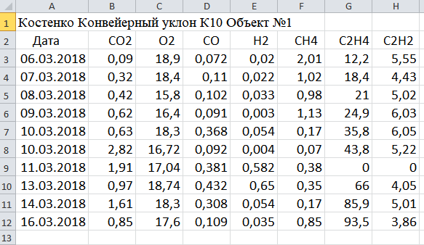

4.2-сурет –Кеніш атмосферасының сынамаларын іріктеу бойынша зертханалық талдау нәтижелері бойынша ақпаратты енгізу форматының үлгісі

4.3.3 «Сынамаларды шығару» қолданбалы бағдарламасымен жұмыс

Бағдарлама операциялық жүйенің стандартты құралдарымен іске қосылады. Бағдарламаның қалыпты басталуы кезінде БЕК мониторының экранында «АрселорМиттал Теміртау» КД шахталарының атаулары бар мәзір пайда болады, оның түрі 4.3-суретте көрсетілген. 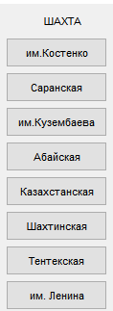

4.3-сурет - Шахтаны таңдау мәзірі

Шахтаның атауын таңдап, «enter» батырмасын басқаннан кейін мәзір таңдалған шахта бойынша шахтақабат индекстерімен шығады. Күзембаев атындағы шахта бойынша шахтақабаттар мәзірінің түрі 4.4-суретте келтірілген:

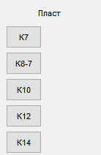

4.4-сурет – Шахтақабатын таңдау мәзірінің түрі

Белгілі бір шахтақабатын таңдау көмірдің өздігінен жануының критикалық температурасын есептеу үшін эмпирикалық тәуелділік формулаларын, тотығу процесінде көмірдің қыздыру температурасын өрт индикатор газдарының қатынасы бойынша есептеу формулаларын және әр қабатқа тән басқа көрсеткіштерді анықтайды[111, 1134 бет].

Шахтақабатты таңдағаннан кейін бағдарлама басқару файлында көрсетілген EXCEL-кестесінің ақпаратын «объект» арқылы оқиды және тотығу процесінің динамикасын графикалық түрде шығаруға дайындайды.

Пайдаланушыға БЕК графиктерін монитор экранына шығару мүмкіндігі беріледі, олардың тізбесі мәзір түрінде 4.5-суретте көрсетілген[111, 1134 бет].

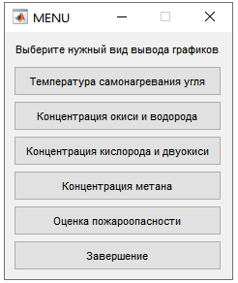

4.5-сурет – Индикаторлық газдардың өзгеру динамикасы графигінің түрін таңдауға арналған мәзір

Мәзірдің бірінші жолында көмір шоғырындағы өздігінен қызу температурасының өзгеру графигі көрсетіледі (көмір кентірегі, жабындағы шығындар, бұзылу және т.б.), оның мысалы 4.6-суретте келтірілген. Кеніш атмосферасының сынамалары тотығатын көмір шоғырынан түсетін ауа ағынынан іріктеледі деп болжанады.

Бұл графиктерді басып шығаруға немесе сурет ретінде операциялық жүйенің Paint қосымшасына аударуға болады, содан кейін Word құжатында сақталады.

Бұл графиктерді басып шығаруға немесе сурет ретінде амалдық жүйенің Paint қосымшасына аударуға болады, содан кейін Word құжатында сақталады.

Бірінші график теориялық және эксперименттік зерттеулер нәтижесінде алынған эмпирикалық формулалар негізінде индикаторлық газдар концентрациясының қатынасы бойынша есептелген көмірдің өздігінен қызу температурасын көрсетеді.

Екінші график – шахтақабаттың белгілі бір жерінде (X және Y координаттары бойынша) орналасқан бақыланатын объектіге тән көмірдің өздігінен жануының критикалық температурасының шамасы.

Үшінші график, егер шектелмеген сынамалар алынған болса, шектелмеген көмірсутектер құрамының (этилен концентрациясы ацетилен концентрациясына) арақатынасы бойынша көмірдің өздігінен қызуы температурасының өзгеру динамикасын сипаттайды. Бұл температура сонымен қатар белгілі бассейндік «Нұсқаулық...» мәліметтері бойынша алынған эмпирикалық формулалар бойынша есептеледі.

Сол сеанстағы кез-келген келесі графикті көрсету үшін ағымдағы графиктер терезесін терезенің жоғарғы оң жақ бұрышындағы крестикті басу арқылы жабу керек. Олай болмаған жағдайда, ағымдағы және келесі кестелердің қабаттасуы болады[111, 1135 бет].

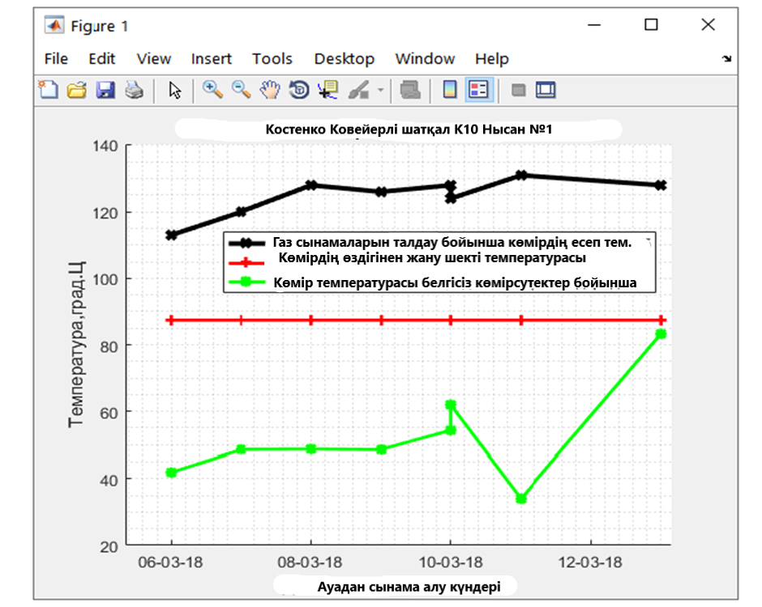

4.6-сурет – Көмірдің өздігінен қызуы температурасының өзгеру графигі

Мәзірдегі келесі элемент – 4.7-суретте келтірілген көміртек тотығы мен сутегі концентрациясының өзгеру динамикасы. Көміртек тотығы мен сутегі құрамының өзгеру динамикасының графигін шығару осы екі өрт индикаторлық газдары арқылы эндогендік өртті танудың қалыптасқан тәжірибесіне байланысты.

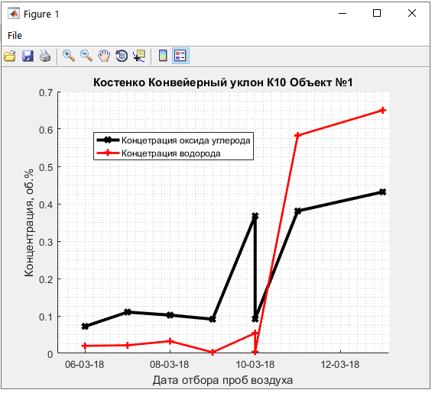

4.7-сурет – Көміртек тотығы мен сутегі концентрациясының өзгеру графигі

Қарағанды бассейнінің көмірін қыздыру температурасы 100°С жоғары болған кезде сутегі белсенді түрде шығарыла бастағаны тәжірибе жүзінде анықталды, көміртек тотығының концентрациясы 0,01% об астам, бассейндік нұсқауларға сәйкес, эндогендік өрттің пайда болу мүмкіндігін комиссиялық талдаудың белгісі болып саналады[112].

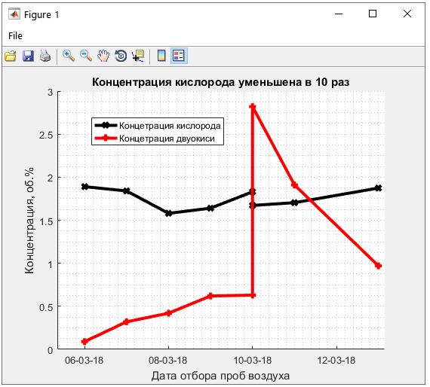

4.8-сурет – Оттегі мен көміртектің қос тотығы концентрацияларының өзгеру графигі

Мәзірдің тиісті пунктін іске қосқан кезде метан концентрациясының өзгеру графигі 4.9-суретте көрсетілген[113]

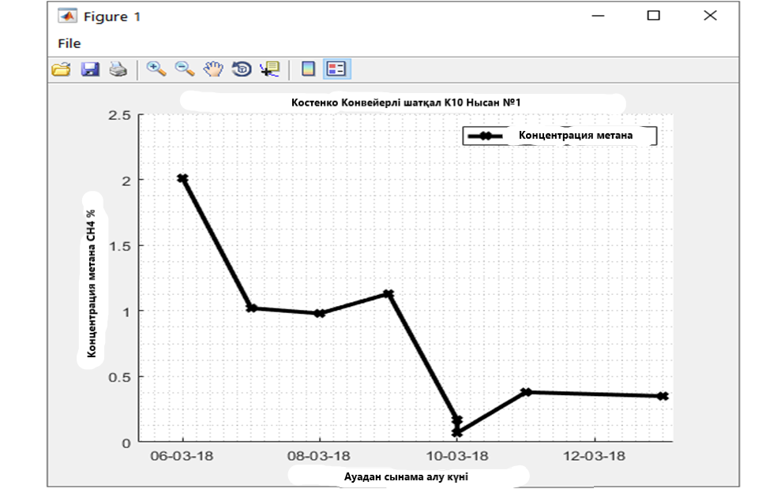

4.9-сурет – Метан шоғырлануының өзгеру графигі

Бақыланатын объектінің (немесе учаскенің) көмір шоғырында тотығу процесінің даму сатысын қосымша бағалау және бақылау үшін кеніш атмосферасының сынамаларын талдау және эксперименттік зерттеулер нәтижелері бойынша 4.10-суретте келтірілген графиктер қалыптастырылады және шығарылады.

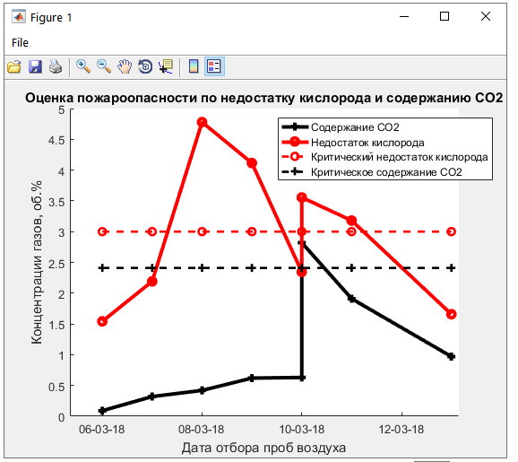

4.10-сурет – Тотықтандыру процесінің динамикасын талдауға арналған графиктер

Талдау әдістемесі және сурет графигі бойынша түсіндірмелер 4.10.. «Нұсқаулықта ...» кеніш атмосферасының құрамын газ талдауының нәтижелері бойынша оттегінің жетіспеушілігі және көмірқышқыл газының құрамы бойынша тотығу процесінің сатысын бағалау әдісінің қысқаша сипаттамасы келтірілген. Оттегінің жетіспеушілігі оның теориялық құрамы (сынамадағы барлық басқа газдарды жай алмастырған кезде) мен сынамадағы нақты құрамы арасындағы айырмашылық ретінде анықталады[114].

Эксперименттік зерттеулер Қарағанды бассейнінің қабаттары үшін оттегі жетіспеушілігінің және шығарылатын көмірқышқыл газының мөлшерінің критикалық шамаларын анықтады. Егер сынамаларды талдау нәтижелері бойынша есептелген (анықталған) осы екі көрсеткіш критикалық көрсеткіштен үлкен болса, сондықтан көмір шоғырында көмірдің өздігінен жануының ерте сатысына өтуге қабілетті қарқынды тотығу процесі (тотығуға оттегінің белсенді шығыны) жүреді.

4.10-суретте K10 қабаты үшін оттегі концетрациясының критикалық жетіспеушілігі және көмірқышқыл газының критикалық концентрациясы сәйкесінше 3% және 2,4% құрайды. 08.03.18 және 09.03.18 ауа сынамаларын талдау динамикасына сәйкес оттегі концентрациясының критикалық мәннен күрт асып кетуі, ал 10.03.18 және көмірқышқыл газы концентрациясының критикалық мәннен асып кетуі байқалды.

Осы белгілерге сәйкес, осы кезеңде тұрақты төмен температуралы тотығу оттегінің белсенді сіңуімен өздігінен қызуға өтті деген қорытынды жасалады. Бұл эндогендік өрт қауіптілігін оттегінің жетіспеушілігі және көмірқышқыл газының шығарылу кестесі бойынша бағалаудың мәні.

Бағдарламадан қалыпты шығу үшін барлық қажетті графикалық ақпаратты шығару аяқталғаннан кейін графиктер терезесін жауып, мәзірден «Аяқтау» тармағын таңдау арқылы шығу ұсынылады.

4.3.4 Кеніш атмосферасының параметрлерін бақылау датчиктерінің көрсеткіштері бойынша эндогендік өрт қауіптілігін талдау және бағалау.

Датчиктер орналасқан жердегі кеніш атмосферасындағы газдардың құрамы мен шоғырлануы бойынша бастапқы ақпарат жүйенің аппаратурасы мен ішкі бағдарламалық жасақтамасын қолдану жөніндегі тиісті құжаттамамен және нұсқаулықпен регламенттелген уақыт аралықтары арқылы байланыстың интерфейсті арналары арқылы арнайы қорғалған деректер базасына түсуі тиіс.

Шарт бойынша ҒЗЖ орындау шеңберінде әзірленген қолданбалы бағдарламаның осы нұсқасында барлық бес газдың (СО2, О2, СО, Н2, СН4) шоғырлануы туралы датчиктердің көрсеткіштері кездейсоқ сандарды (шоғырлану шамаларын) генерациялау жолымен арнайы модульмен имитацияланады. Газдардың шоғырлану динамикасы және кеніш атмосферасының жай-күйін талдау, эндогендік өрт қауіптілігін бағалау тәулік ішінде 1 сағат аралықпен орындалады.

«Датчиктерді шығару» бағдарламасы операциялық жүйенің стандартты құралдарымен іске қосылады. Бағдарлама қалыпты басталған кезде БЕК мониторының экранында шахталардың УД АМТ атаулары бар мәзір пайда болады, ал шахтаны таңдағаннан кейін 4.3 және 4.4-суретте көрсетілгендей қабаттар индекстерінің мәзірі пайда болады..

Датчиктерден ақпаратты өңдеу бағдарламасымен одан әрі жұмыс ауа сынамаларын өңдеу бойынша ақпаратпен жұмыс істеуге толығымен ұқсас. 10-14 - суретте датчиктер көрсеткіштерінің графикалық көрсетілімдері және орнатылған датчиктерге ауа ағындары түсетін жерлерде көмірдің өздігінен қызуы температурасының есептік шамалары келтірілген[115].

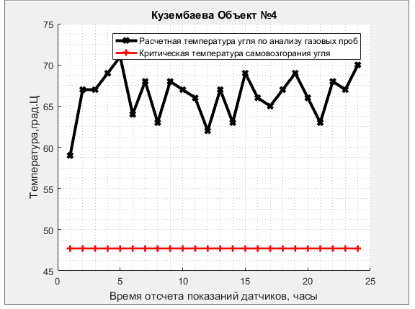

4.11-сурет – Газдардың шоғырлануы датчиктерінің көрсеткіштері бойынша көмірдің өздігінен қызуы температурасының өзгеру кестесі

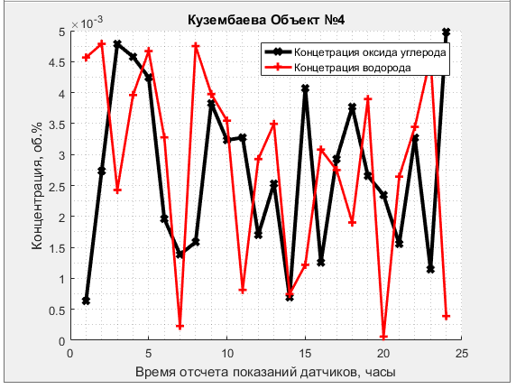

4.12-сурет – Датчиктердің көрсеткіштері бойынша көміртек тотығы мен сутегі концентрациясының өзгеру графигі[116]

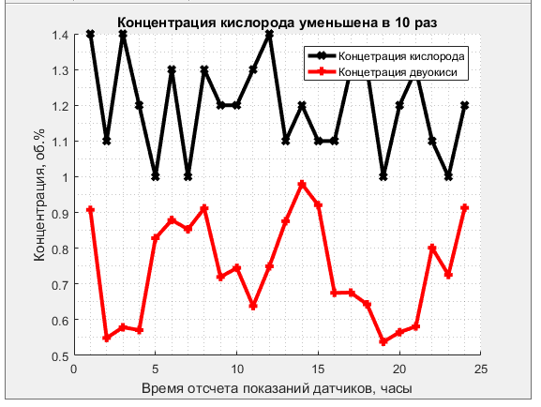

4.13-сурет – Датчиктердің көрсеткіштері бойынша оттегі мен көміртектің қос тотығы шоғырлауының өзгеру графигі[117]

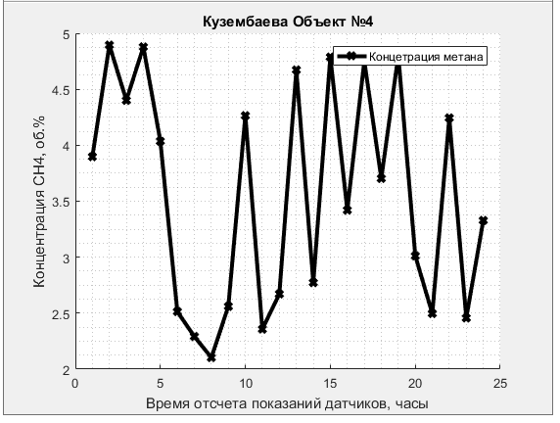

4.14-сурет – Датчиктердің көрсеткіштері бойынша метан шоғырлануының өзгеру графигі

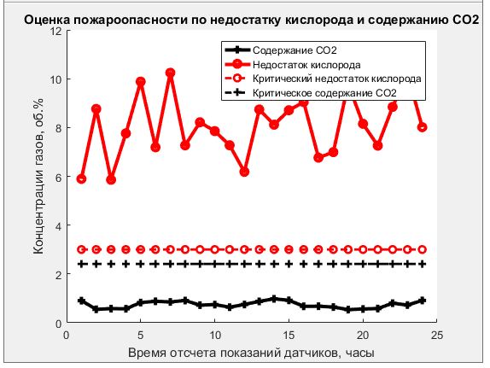

4.15-сурет – Датчиктердің көрсеткіштері бойынша тотығу процесінің динамикасын талдауға арналған графиктер

Датчиктердің ақпараты бойынша графиктердің кеніш атмосферасының сынамаларын іріктеу бойынша графиктерден айырмашылықтары:

* 4.11-сурет графигінде шектелмеген көмірсутектер бойынша температура жоқ, өйткені этилен мен ацетиленге датчиктер жоқ;
* тест нұсқасында талдау датчиктерді 1 сағаттан кейін сұрастыра отырып, тәуліктік кезең үшін орындалады.

Объектідегі кеніш атмосферасының құрамын бақылау датчиктерінің көрсеткіштерін жедел талдау үшін датчиктерді сұраудың уақыт аралығына қойылатын талаптарды ескере отырып және датчиктердің жұмыс жүйесінің ішкі бағдарламалық жасақтамасына сәйкес деректерді берудің сандық интерфейс арнасына (немесе серверге) қол жеткізудің арнайы бағдарламалық модулін әзірлеу қажет[118].

Қорытынды

1. Қарағанды бассейні шахталарының нақты учаскелерінде көмірдің өздігінен қызуы сатысын болжаудың математикалық-статистикалық модельдерін құру нәтижелерін тексеру оларды тотығу процестеріндегі температураны анықтау үшін қолдану мүмкіндігін көрсетті.

2. Кеніш атмосферасының құрамындағы индикаторлық газдардың белгілі бір сандық арақатынасын қамтитын критерийлер байланыстарының корреляциялық теңдеулері анағұрлым ақпараттандырады және шахталарда эндогендік өрттердің алдын алу мақсатында көмірдің өздігінен қызуы (өздігінен жануы) сатыларын бағалау практикасында пайдаланылуы мүмкін.

3. Эндогендік өрт қауіптілігін бағалаудың ұсынылған әдістемелік ұсынымдары орындалған зерттеулердің нәтижелері негізінде тотығу процесінің сатысын нақтылау бөлігінде көмірдің өздігінен жануын болжау және алдын алу үшін бассейндік нұсқаулықтарға белгілі және енгізілген әдістерді толықтырады.

4. Бақыланатын учаскенің шахталық атмосферасының сынамаларын алу деректерін өңдеудің және нәтижелерді талдаудың ұсынылған рәсімдері авариялық жағдайларда шахтаның өртке қарсы қызметі персоналының іс-қимылын белгілі бір дәрежеде реттейді.

5. Арнайы дерекқорды ұйымдастыру және үнемі жүргізу өткен тәжірибені талдау негізінде неғұрлым негізделген шешімдер қабылдау мақсатында қауіпті тотығу процестерін анықтау немесе пайда болу жағдайлары туралы білім мен ақпаратты жүйелендіруге мүмкіндік береді.

6. Шахталарда жерасты эндогендік өрттердің алдын алу жөніндегі бассейндік нұсқаулықтарға жұмыста ұсынылатын іс-шараларды енгізу мүмкіндігі мақсатында Қарағанды көмір бассейні шахталарының нақты жағдайларында нақты өрт қауіпті жағдайларды талдау кезінде көмірдің өздігінен қызуының дамуын болжау жөніндегі диссертацияның практикалық нәтижелерін неғұрлым кең апробациялау туралы мәселені қарау қажет.

**Қорытынды**

Жүргізілген зерттеулер негізінде диссертациялық жұмыста кеніш ауасының газ құрамын талдау бойынша көмірдің өздігінен қызуы сатыларын бағалаудың теориялық-эксперименттік әдісін әзірлеу жолымен көмір шахталарында эндогендік өрттердің алдын алу әдістерін жетілдірудің өзекті мәселесін шешу берілген.

Диссертациядағы зерттеулердің негізгі ғылыми және практикалық нәтижелері келесідей.

1. Көмірді өндіру, сақтау және тасымалдау кезінде «көмір – ауа оттегісі» кешеніндегі тотығу процестері нәтижесінде көмірдің өздігінен қызуы мен өздігінен жану сатысын сәйкестендіру проблемасының жай – күйі туралы қол жетімді әдеби көздер мен интернет-ресурстарға жүргізілген талдау осы мақсаттарда кеніш атмосферасындағы газдардың құрамын жақсарту тұрғысынан зерттеу бағытын анықтауға мүмкіндік берді.

2. Ғылыми зерттеулерге арналған арнайы бағдарламалық ортаны қолдана отырып, дифференциалдық жылу теңдеуінің шешімін модельдеудің ақырлы-элементтік әдісін қолдану квази-аналогтық модельдердегі шешімдермен салыстырғанда көмір шоғырының өздігінен қызуы кезінде температураның дәл таралуын алуға, температураның таралу динамикасын бақылау үшін бастапқы параметрлер мен жағдайларды өзгертуге мүмкіндік беретіні көрсетілген.

3. Қол жетпейтін және қиын қол жеткізілетін жерлерде шахтада көмірдің өздігінен жануының пайда болу себептерін зерттеу және талдау, өрттерді жою, адамдарды құтқару жөніндегі шараларды жоспарлау қол жетімді және тексерілгендердің бірі ретінде индикаторлық газдарды бөлу негізінде өрт қауіпті жағдайларды болжау тәсілдерін жетілдіру қажеттілігін талап етеді.

1. Қойылған міндеттерді шешу нәтижесінде көмірдің өздігінен қызуы мен өздігінен жануының күрделі процестерінің сатыларын танудың неғұрлым сенімді және озық әдістерін әзірлеу үшін оларды одан әрі пайдалану мақсатында ғалымдар бұрын орындаған эксперименттік зерттеулерді егжей-тегжейлі өңдеу және кешенді түсіндіру жүргізілді.
2. Қазіргі заманғы математикалық-статистикалық әдістерді және ғылыми зерттеулерге, заттай және эксперименттік деректерді өңдеуге арнайы бағдарланған халықаралық танылған бағдарламалық құралдарды пайдалана отырып, Қарағанды бассейнінің жағдайлары үшін алғаш рет көмірдің өздігінен қызу температурасы мен көмірді қыздыру кезіндегі индикаторлық газдардың сандық арақатынасынан интеграцияланған өлшемдер арасында жаңа корреляциялық тәуелділіктер белгіленді.

3. Бірлікке жақын корреляциялық байланыс теңдеулерінің тығыздығын сандық бағалау көмірдің өздігінен қызу температурасының өзгеру динамикасы шахта атмосферасының құрамындағы индикаторлық газдардың пайыздық қатынасы бар критерийлердің сандық сипаттамаларының өзгеруімен толық сипатталатындығын дәлелдейді.

1. Қарағанды бассейнінің екі шахтасының нақты жағдайлары мысалында эндогендік өрттердің алдын алу бойынша шахта мамандары қабылдаған шаралардың дұрыстығын растайтын тотығу процестерінің қолжетімсіз ошақтарындағы температура болжамы бойынша белгіленген корреляциялық тәуелділіктердің мүмкіндіктері мен практикада қолданылуы көрсетілген.
2. Кеніш атмосферасының сынамаларындағы индикаторлық газдар арасындағы сандық арақатынасты қамтитын критерийлер газдар концентрациясының жекелеген көрсеткіштерімен салыстырғанда көмірдің өздігінен қызуы температурасын неғұрлым дәл болжауға мүмкіндік береді;
3. Белгілі эксперименттік зерттеулер негізінде алынған және нақты шахта жағдайларында сыналған болжамды корреляциялық теңдеулер көмір шахталарында эндогендік өрттердің алдын-алу бойынша уақтылы шаралар қабылдау үшін көмірдің өздігінен қызу кезеңін анықтауға мүмкіндік береді.
4. Жүйелі процедураларды қамтитын әзірленген әдістемелік ұсынымдар көмірдің өздігінен тұтануына байланысты авариялық жағдайларды неғұрлым жүйелі және негізді тексеруге және талдауға, көмір шахталарында эндогендік өрттердің алдын алу бойынша уақтылы шаралар қабылдауға мүмкіндік береді.
5. Диссертация бойынша жұмыс шеңберінде алынған зерттеу нәтижелері диссертация авторының қатысуымен 2019 жылы «Арселор Миттал Теміртау» АҚ Көмір департаменті үшін «Қолданыстағы тау-кен қазбаларында, бұрын пайдаланылған кен алу учаскелерінде пайдаланылған кеңістіктерде және өздігінен жануға бейім қолданыстағы тау-кен қазбаларының қабаттарының қиылысу орындарында эндогендік өрттердің дамуын болжау және алдын алу» ғылыми-зерттеу жұмысын орындау кезінде пайдаланылды.

8. Диссертация және ҒЗЖ нәтижелері бойынша әзірленген қолданбалы бағдарламалар кешені бар эндогендік өрттерді болжау және алдын алу жөніндегі ақпараттық-талдамалық жүйе апробация тәртібімен «Арселор Миттал Теміртау» АҚ Көмір департаментінің шахталарына берілді.

**Қолданылған әдебиеттер тізімі**

1. Портола В.А., Галсанов Н.Л., Шевченко М.В., Луговцова Н.Ю. Эндогенная пожароопасность шахт Кузбасса // Вестник КузГТУ, 2012, №2.С.-47.

2. Вандышев А.М. Профилактика и тушение эндогенных пожаров. Екатеринбург, УГГУ, 2013, с. 50.

3. Фельдман Э.П., Василенко И.А., Старикова И.А. Теория самонагревания и самовозгорания слоевого скопления угля / Институт физики горных процессов НАН Украины. 2003, - С. 190 – 197.

4. Портола В.А. Оцeнкa влияния горных фaктopoв нa пpoцecc caмoвoзгopaния угля II ФTПPПИ. - 1996. - М 3. - С. 61-68.

5. Веселовский В.С., Виноградова Л.П., Орлеанская Г.Л. и др. Физические основы самовозгорания угля и руд. Москва, Наука, 1972, с. 212.

6. Наумов Б.Е. Самовозгорание органических и минеральных веществ и обеспечение пожаробезопасности горных пород // Проблемы производственного травматизма и условий труда.- Санкт-Петербург: МАНЭБ, МОТ ООН, 2006.- с. 122 – 129.

7. Иванова И.И. Создание экологической безопасности добычных работ на буроугольных месторождениях Сибири. Дисс. канд. техн. наук. – Иркутский ГТУ.- 2014 г.

8. Орловский, С.Н. Теория горения и взрыва [Электронный ресурс]: учеб. пособие / С.Н. Орловский; Краснояр. гос. аграр. ун-т. – Красноярск, 2019. – 318 с.

10. Ячменев В.И. Подземные пожары на шахтах комбината «Челябинскуголь» и борьба с ними. БТИ угольной промышленности, 1954.-с. 223

11. Иванов В.А., Кременчуцкий Н.Ф. Предупреждение и тушение подземных пожаров в Карагандинском бассейне. Сборник «Профилактика и тушение подземных пожаров». ЦИТИ угля. Мю, 2009 г.-с. 254

12. Оценка эндогенной пожароопасности при бесцеликовой технологии выемки мощных пластов угля / Хардин Н.Н., Александров В.А., Кудрявцева В.М. // Технология и механизация разработки мощных пологих пластов: Сб. научных трудов/КНИУИ, Караганда, 2010, Вып.93, с.19-23

13. Игишев В.И. Борьба с самовозгоранием угля в шахтах. Москва, Недра, 1987, с.165.

14. Гапанович Л.Н., Ливентант Р.Г., Лаврухина Л.Я. Разработка мощных пологих пластов угля, склонного к самовозгоранию. Москва, Недра, 1988, с.53.

16. Экспертное заключение о причинах самонагревания горных пород в выработках рудника «Орловский» ТОО «Востокцветмет» // ТОО НИЦ «ГеоМарк», Караганда, 2014.

15. Влияние газоносности угольных пластов на их самовозгораемость.//Виноградова Л.П., Сурначев Б.А., Терпогосова Е.А.//Уголь, 1987, №9,с.24-26.

16. Исследование самовозгорания углей Соединенных Штатов.//Смит А.С., Лациара Ч.П. / ПИТБ СОАН СССР.- Перевод №16879. - Новосибирск.- 1990. - с. 40.

17. Руководство по контролю за развитием эндогенных пожаров в выработанных пространствах выемочных участков шахт Карагандинского бассейна (по соотношению этилена к ацетилену), Караганда, Карагандинский отдел ВНИИГД, 2012.- 33 с.

18. Руководство по обнаружению ранних стадий, контролю за развитием и затуханием эндогенных пожаров на шахтах Донбасса.- Донецк, ВНИИГД, 1980.-44 с.

19. Инструкция по предупреждению и тушению подземных эндогенных пожаров на шахтах Карагандинского бассейна, 2021 г.

20. Руководство по флегматизации взрывов и тушению пожаров в тупиковых подготовительных выработках хладоновыми составами на шахтах Кузбасса и Карагандинского бассейна.-Прокопьевск, ВНИИГД, Восточное отделение, Карагандинский отдел, 2000.- 94 с.

21. Инструкция по предупреждению и тушению подземных эндогенных пожаров на шахтах Карагандинского бассейна, Караганда, 2008 .- 51 с.

22. Рекомендации по снижению эндогенной пожароопасности за счет схем и способов вентиляции при бесцеликовой выемке пластов.-Караганда, ВНИИГД, Крагандинский отдел, 2011 .- 43 с.

23. Типовые схемы подавления эндогенных пожаров и очагов самонагревания с активным воздействием на очаг при бесцеликовой выемке угля в условиях шахт Карагандинского бассейна.- Караганда, ВНИИГД, Карагандинский отдел, 1989 .-72 с.

24. Руководство по контролю за возникновением эндогенных пожаров на шахтах УД АО «АрселорМиттал Темиртау».- Караганда, 2009 .- 36 с.

25. Руководство по контролю за возникновением и развитием эндогенных пожаров на шахтах Карагандинского бассейна.- Караганда, ВНИИГД, Карагандинский отдел, 2001 .- 53 с.

26. Ярцев В. А. Роль влагообмена в тепловом балансе самовозгорающегося угля / В. А. Ярцев, В. Н. Долганов // Известия вузов. Горный журнал. - 1970. – N 7. - С. 75-78.

27. Панасейко С. П. Влияние влаги на процесс низкотемпературного окисления углей / С. П. Панасейко // Химия твердого топлива. - 1974. - N 1. - С. 26-30.

28. Греков С.П., Всякий А.А., Орликова В.П. Особенности низкотемпературного окисления углей и их пожароопасность. Уголь Украины, июль-август 2015,- с. 51-54.

29. Венгеров И. Р. Теплофизика шахт и рудников. Мат. модели / И.Р. Венгеров. – Донецк: Норд-пресс, 2008. – Т. 1. – 632 с.

30. Руководство по определению стадий развития эндогенных пожаров в шахтах. Донецк, ВНИИГД, 2003.- 57с.

31. Карташов Э.М. Аналитические методы в теории теплопроводности твердых тел.М:, Высшая школа, 1965.- 480с.

32. Зборщик М.П., Осокин В.В. Предотвращение самовозгорания горных пород. – К.: Техника, 1990, 196с.

33. Зборщик М.П., Осокин В.В., Панов В.С. и др. Минералогические особенности осадочных горных пород, склонных к самовозгоранию // Разработка месторождений полезных ископаемых. Киев:Техника, 1989, 117с.

34. О причинах самонагревания горных пород в выработках рудника «Орловский» ТОО «Востокцветмет» // Отчет по НИР., 2014 г.

35. Игищев В.Г., Шлапаков П.А., Хаймин С.А., Син С.А. Выделение индикаторных пожарных газов при окислении угля на стадиях самонагревания и беспламенного горения // Вестник научного центра по безопасности работ в угольной промышленности, №4.- 2015.-118 с.

36. Правила обеспечения промышленной безопасности для опасных производственных объектов, ведущих горные и геологоразведочные работы. Утверждены Приказом Министра по инвестициям и развитию Республики Казахстан от 30 декабря 2014 года №352.

37. Портола В.А., Храмцов В.И., Щербакова В.А., Бобровникова А.А. Влияние химической активности угля на выделение газов при низкотемпературном окислении. / Вестник Кузбасского государственного технического университета. 2017. №5. с. 63-67.

38. Портола В.А., Лабукин С.Н., Обнаружение ранней стадии самовозгорания угля в шахтах. Томск, Из-во Томского политехнического университета, 2011.- 113 с.

39. Исмагилов З.Р., Барнаков Ч.Н., Вершинин С. Н. Химические основы безопасности в угольных шахтах. Самовозгорание и взрываемость угля / Институт углехимии и химического материаловедения СО РАН / Интернетресурс.

40. Определение газоносности и газоотдачи углей пластов шахты «1 - Дубовская» // Отчет по НИР., Караганда, 2013 г.

41. Исследование наиболее представительных пожарных индикаторных газов при самонагревании и самовозгорании угля / Отчет Карагандинского отдела ВНИИГД, рук. Чеховских А.М., Караганда, 1989г.

42. Сикора Ф.Ф. Теоретическо-вероятностная оценка пожароопасности угольных скоплений.- Изв. ВУЗ ов. Горный журнал. 1978.-№12.-с.57-58.

43. Сулейменов Н.М., Шапалов Ш.К., Наукенова А.С., Рахимберлина А.А. Химический процесс окисления угля и самовозгорающихся материалов. Международная научно-практическая конференция.- Наука и образование.-Прага, Чехия, ноябрь 2018 г.С.7-11.

44. Отчет по договору №1396/14: «Лабораторное определение теплоемкости и теплопроводности трех образцов сульфидной руды». Екатеринбург, ОАО «Уралмеханобр», 2014 г.

45. Глузберг Е.И. Теоретические основы прогноза и профилактики шахтных эндогенных пожаров. Москва, Недра, 1986, с.159.

46. Трегубов Д.Г., Бондарчук М.Г. Моделирование процессов теплового самовозгорания // Проблемы пожарной безопасности", Выпуск 25, 2009.- С. 185 – 189.

47. Греков С.П., Пашковский П.С., Всякий А.А. Инженерный метод определения инкубационного периода самовозгорания угля / Уголь Украины, март – апрель, 2015.- С. 44 – 47.

48. Фельдман Э.П., Василенко И.А., Старикова И.А. Теория самонагревания и самовозгорания слоевого скопления угля / Институт физики горных процессов НАН Украины.- С. 190 – 197.

49. Сулейменов Н.М., Шапалов Ш.К., Габайдуллин Р.И., Амиргалина А.Қ. Термодинамика окислительного процесса и самонагревания угля. Международная научно-практическая конференция.- Наука и образование.-Прага, Чехия, ноябрь 2018 г.С.103-106.

50. Руководство по контролю за развитием эндогенных пожаров в выработанных пространствах выемочных участков шахт Карагандинского бассейна (по соотношению этилена к ацетилену), Караганда, Карагандинский отдел ВНИИГД, 1988.- 33 с.

51. Исследование процессов фильтрации газов и самонагревания угля в выработанных пространствах добычных участков угольных шахт. Емелин П.В. Дисс. канд. техн. наук. Караганда, 1998, с.116.

52. Расчетный метод определения температуры в выработанных пространствах выемочных участков угольных шахт // Отчет о НИР. Руководитель Чеховских А.М., Караганда, 1992.-124 с.

53. Чеховских А.М., Давыдов Е.Г., Калякин Г.В., Емелин П.В. Расчет температурного поля в выработанном пространстве//Труды XI симпозиума по горению и взрыву. Химическая физика процессов горения и взрыва. Черниголовка, 1996, Т.1, с.192-195.

54. Венгеров И. Р. Теплофизика шахт и рудников. Мат. модели / И.Р. Венгеров. – Донецк: Норд-пресс, 2008. – Т. 1. – 632 с.

55. Обоснование пожаробезопасных сроков демонтажа и изоляции выемочных участков, оснащенных механизированными комплексами тяжелого типа.//Отчет по НИР. РГКП НИЦГ РК МЧС, Караганда, 2006.-254 с.

56. Расчет температуры и концентрационных полей и их распределение в выработанных пространствах.// Отчет о НИР. Руководитель Чеховских А.М., Караганда, 1993, с.62.

57. Баев Х.А. Основные дифференциальные уравнения процессов самовозго-

рания угля. – В кн.: Вопросы безопасности в угольных шахтах. /Сб-к научн. трудов МакНИИ. – М.: Недра, 1969, с. 77-88.

58. Емелин П.В. Теоретические основы тепломассопереноса / Дисс. док. техн. наук, Караганда, 2007. -294 с.

59. Глузберг Е.И., Гращенков Н.Ф., Шалаев В.С. Комплексная профилактика

газовой и пожарной опасности в угольных шахтах. – М.: Недра, 1988. –181 с.

60. Искаков К.З., Кокетаев А.И. Новый метод прогнозирования и оценки риска возникновения эндогенных пожаров в угольных шахтах //Промышленность Казахстана. 2008 №2, с.97-98.

61. Трегубов Д.Г., Бондарчук М.Г. Моделирование процессов теплового самовозгорания / Проблемы пожарной безопасности", Выпуск 25, 2009.-321с.

62. Емелин П.В., Искаков К.З. Расчет оптимальных сроков консервации и вскрытия пожарных участков с учетом конкретных технологических и горнотехнических факторов // Материалы II Международной научно-практической конференции «Наука та технологii: крок в майбутне- 2007». Том 5, Днепропетровск, 2007, с.62-65.

63. Емелин П.В., Искаков К.З. Экспериментальные исследования процесса тепломассопереноса в выработанном пространстве очистных выработок// Материалы II Международной научно-практической конференции «Наука та технологii: крок в майбутне- 2007».Том 7, Днепропетровск, 2007, с.74-79.

64. Дащенко А.Ф., Кириллов В.Х., Коломиец А.В., Оробей В.Ф. MATLAB в инженерных и научных расчетах. Одесса, «Астропринт», 2003.- 214с.

65. Коткин Г.А., Черкасский В.С. Компьютерное моделирование физических процессов с использованием Matlab. Новосибирск, 2011.- 169с.

66. Потемкин В.Г. Matlab – система инженерных и научных расчетов. В 2-х томах. с. 268

67. Рындин Е.А., Лысенко Е.А. Решение задач математической физики в системе Matlab. Учебное пособие. Таганрог, 2001.- 162с.

68. Иванова И.И. Создание экологической безопасности добычных работ на буроугольных месторождениях Сибири. Дисс. канд. техн. наук. – Иркутский ГТУ.- 2014г. с.125

69. Зенкевич О. Метод конечных элементов в технике. Москва, «Мир» , 1975, 539с.

70. Греков С.П. Определение температуры самонагревания угля по соотношению оксида углерода и убыли кислорода на аварийном участке / С.П. Греков, П.С. Пашковский, В.П. Орликова // BEZPIECZENSTWO I TECHNIKA POZARNICZA. – 2015. – № 3. – С. 119–127.

71. Moria R., Balusu R., Tanguturi K., Khanal M. Prediction and control of spontaneous combustion in thick coal seams // 13th Coal Operators’ Conference, University of Wollongong, The Australasian Institute of Mining and Metallurgy & Mine Managers Association of Australia. 2013. P. 232–239.

72. Портола В.А., Обнаружение очагов самовозгорания угля на ранней стадии развития / В.А. Портола, С,Н, Лвбукин // Безопасность труда в промышленности. – 2009. - №4.- С.34-37.

73. Трегубов Д.Г., Бондарчук М.Г. Моделирование процессов теплового самовозгорания / Проблемы пожарной безопасности", Выпуск 25, 2009.-121с.

74. Контроль температур в очагах пожаров по соотношению концентраций этилена и ацетилена в газах / В.И. Альперович, В.И. Кошовский, Г.И. Чунту, П.С. Пашковский.- Уголь Украины, 1977, №1, С. 46-47.

75. Альперович В.Я., Пашковский П.С., Кошовский Б.И., Загоруйко О.С. Совершенство метода обнаружения ранних стадий самовозгорания и самонагревания угля по непредельным углеводородам // Методы и средства борьбы с подземными пожарами. Сборник научных трудов, Донецк, 1981. С. 91-95.

76. Портола В.А. Обоснование и разработка способов обнаружения, локации и контроля за ходом тушения очагов самовозгорания угля в шахтах. Дисс.д.т.н., Кемерово, 2001. -257 с.

77. Портола В.А., Лабукин С.Н. Способ и устройство идентификации самонагревания угля в шахтах. c. 129

78. Сулейменов Н.М., Шапалов Ш.К., Саттарова Г.С., Наукенова А.С., Мадьярова Ж.Ж., Досыбеков С.К. Численное имитационное моделирование распространения температуры при самонагревании угля в выработанных простаранствах «Innovative processes management in the context of education and science modernization» Materials of the II international scientific-practical conference, April 8-10 2020, Munich, Germany pp. 305-310.

79. Саранчук В.И., Бутузова Л.Ф., Минкова В.Н. Термохимическая деструкция бурых углей. – К.: Наукова думка. 1993. – 224 с.

80. Трегубов Д.Г., Тарахно Е.В. Термографические исследования склонности твердых веществ к самонагреванию // Проблемы пожарной безопасности. Сб. науч. тр. - Харьков: АПБУ. - Вып. 14. - 2003. - С. 27 - 31.

83. Габайдуллин Р.И., Нургалиева А.Д., Рахимберлина А.А. Пожароопасность Орловского месторождения Труды международной научно-практической конференции «Интеграция науки, образования и производства — основа реализации плана нации» (Сагиновские чтения № 7). Ч. 2. Карагандинский государственный технический университет. Караганда: Изд-во КарГТУ, 2016. с. 187—189.

82. Suleimenov N.V., Shapalov Sh.K., Sattarova G.S., Sapargaliyeva В.О., Imanbayeva S.B., Bosak V.N. Numerical simulation modelling of temperature distribution in the process of coal self-heating in the mined-out spaces Известия Национальной академии наук Республики Казахстан. Cерия гелогия и технические науки. ISSN 2518-170X (online) ISSN 2224-5278 (Print) Алматы, май-апрель 2021 г. С. 167-173.

83. Перельман В.И. Краткий справочник химика - М.: ГНТИХЛ. - 1955. - 660 с.

84. Громыка Д.С., Кремчеев Э.А. Применение методов идентификации процессов самовозгорания бурых углей // Успехи современного естествознания.- 2018.- № 6 .- С. 131 – 137.

85. Дмитрюк Н.Ф., Иванов Ю.И., Игнатенко А.П., Воронкова Н.Н. Эффективные способы и средства обнаружения эндогенных пожаров и борьба с ними. – М.: ЦНИЭИуголь, 1981. – 46 с.

86. Грядущий Б.А. Оценка эндогенной пожароопасности и способы предупреждения самовозгорания угольных скоплений. – Депонир. рукоп. № 2128 в ГНТБ Украины, 17.10.94. – УК94. – 12 с.

87. Далькевич В.М. Метод и средство повышения эффективности обнаружения и предупреждения пожаров в шахтах. – Диссертация … к.т.н. – Донецк: ВНИИГД, 1988. – 228 с.

88. Болбат И.Е., Сергеев В.С., Зинченко И.Н., Жирный Ю.А. Метод оценки газовой обстановки изолированного пожарного участка. – В кн.: Совершенствование средств и методов ведения горноспасательных работ /Сб-к научн. трудов. – Донецк: ВНИИГД, 1985, с. 26-31.

89. Сулейменов Н.М., Шапалов Ш.К., Наукенова А.С., Какенова М.Ж. Жер асты жағдайларында кеніш атмосферасының құрамын талдау және сынамалар алу тәсілдері мен мақсаттары Международной научно-практической конференции «Интеграция науки, образования и производства – основа реализации Плана нации» (Сагиновские чтения №11) С.186-187

90. Сулейменов Н.М., Шапалов Ш.К., Ходжаев Р.Р., Амиргалина А.К. Способы и цели отбора проб и анализа состава рудничной атмосферы в подземных условиях. Международная научно-практическая конференция.- Перспективы разработки науки и техники.-Przemysl, Польша, ноябрь 2018 г.С.106-108.

91. Прогнозирование и предупреждение развития эндогенных пожаров в действующих горных выработках, выработанных пространствах ранее отработанных выемочных участках и в местах пересечения действующими горными выработками пластов, склонных к самовозгоранию // Отчет по НИР,- Караганда, 2019.-101 с.

92. Suleimenov N.М., Shapalov Sh.К., Khodzhayev R.R., Rakhimberlina A.A.

Study of the dependence of the content of indicator gases on the stage of spontaneous heating of coal Международная научно-практическая конференция.- Новейшие научные достижения – 2022., Болгария, март 2022 г.С.91-93.

93. Suleimenov N.М., Shapalov Sh.К., Amirgalina А.K., Sakitayeva K.K. Investigation of spontaneous heating and spontaneous combustion of coal plates by grades k12 and d6 based on the analysis of the content of indicator gases Международная научно-практическая конференция.- Новейшие научные достижения – 2022.-, Болгария, март 2022 г.С.94-98.

94. Портола В.А., Галсанов Н.Л., Шевченко М.В., Луговцова Н.Ю. Эндогенная пожароопасность шахт Кузбасса // Вестник КузГТУ, 2012, №2.С.-47.

95.Козлюк А.И., Каледин Н.В., Чунту Г.И., Альперович В.Я. Борьба с самовозгоранием угля на шахтах. – Донецк: Донбасс, 1982. – 120 с.

96. Грядущий Б.А., Пашковский П.С., Кравченко Е.В. Основные причины и экономические последствия эндогенных пожаров в угольных предприятиях. – Уголь Украины, 1994, № 3, с. 1-10.

97. Лобазнов А. В. Разработка способа и средств обнаружения начальной стадии подземных пожаров : диссертация ... кандидата технических наук : 05.26.03 / Лобазнов Антон Владимирович; Моск. гос. гор. ун-т.- Москва, 2011.- 222 с.: ил. РГБ ОД, 61 11-5/2610.

98. Скочинский А.А., Огиевский В.М. Рудничные пожары. Углетехиздат, 1959.

99. Греков С.П., Всякий А.А., Орликова В.П. Особенности низкотемпературного окисления углей и их пожароопасность. Уголь Украины, июль-август 2015,- с. 51-54.

100. Пашковский П. С. Расчет параметров тепло - и массообмена в самонагревающемся угольном скоплении / П. С. Пашковский, С. П. Греков, И. Н. Зинченко // Горноспасательное дело: сб. научн. тр. – 2007. - Вып.44. - С. -33

101. Сулейменов., Ходжаев Р.Р., Габайдуллин Р.И., Народхан Д. Определение стадий самовозгарания угля для условий шахт Карагандинского бассейна Международной научно-практической конференции «Интеграция науки, образования и производства – основа реализации Плана нации» (Сагиновские чтения №11) С. 206-208

 102. Сулейменов Н.М., Шапалов Ш.К., Габайдуллин Р.И., Саттарова Г.С., Амиргалина А.К. Использование концентрации газов в пробах воздуха для оценки температуры самонагревания угля в выработанных пространствах Научный республиканский журнал. Труды университета. Карагандинский государственный технический университет.- №2 ISSN 1609-1825, июнь 2019 г. С. 46-50.

103. Suleimenov N.М., Shapalov Sh.К., Khuangan N.., Sakitayeva K.K. Criteria for calculating oxygen consumption when sampling the composition of indicator gases and model of the dependence equation Международная научно-практическая конференция.- Новейшие научные достижения – 2022., Болгария, март 2022 г. С.99-102.

104. Лабукин С.Н. Исследование и разработка способа обнаружения ранней стадии самовозгорания угля в выработанном пространстве угольных шахт. Дисс. к.т.н. – Кемерово, 2010.

105. Искаков К.З. Совершенствование снижения эндогенной пожароопасности на основе управления окислительными процессами. Дисс. канд. техн. наук. Караганда, 2008.c.311

106. Портола В.А., Лабукин С.Н., Обнаружение ранней стадии самовозгорания угля в шахтах. Томск, Из-во Томского политехнического университета, 2011.- 113 с.

107. Портола В.А., Храмцов В.И., Щербакова В.А., Бобровникова А.А. Влияние химической активности угля на выделение газов при низкотемпературном окислении. / Вестник Кузбасского государственного технического университета. 2017. №5. с. 63-67.

108. Игищев В.Г., Шлапаков П.А., Хаймин С.А., Син С.А. Выделение индикаторных пожарных газов при окислении угля на стадиях самонагревания и беспламенного горения // Вестник научного центра по безопасности работ в угольной промышленности, №4.- 2015.-с. 247

109. Болбат И.Е., Сергеев В.С., Зинченко И.Н., Жирный Ю.А. Метод оценки газовой обстановки изолированного пожарного участка. – В кн.: Совершенствование средств и методов ведения горноспасательных работ /Сб-к научн. трудов. – Донецк: ВНИИГД, 1985, с. 26-31.

110. Пашковский П.С. Контроль теплового состояния породного отвала / П.С. Пашковский, Э.А. Попов // Журнал "Уголь Украины". – 2000. – №6. – С. 27-29.

111. Suleimenov N.M., Shapalov Sh.K., Khodzhayev R.R., Shaikhova G.S., Kaliyaskarova A.Zh., Kakenova M.Zh. Computerized analytical system for assessing fire and environmental safety of mines in the Karaganda coal basin International Journal of Engineering Research and Technology. ISSN 0974-3154, Volume 13, Number 6 (2020), India. pp. 1133-1136

112. Султаналиева Р.М., Конушбаева А.Т., Турдубаева Ч.Е. Исследования влияния температуры на работу разрушения крепких горных пород. Кыргызский ГТУ им. И.Руззакова //Международный журнал прикладных и фундаментальных наук, №11, 2019.

113. Установление зависимости изменения содержания кислорода и продуктов окисления от температуры самонагревания углей мощных пластов Карагандинского бассейна / Отчет Карагандинского отдела ВНИИГД, рук. Чеховских А.М., Караганда, 1988г.

114. Линденау Н.И., Маевская В.М., Крылов В.Ф. Происхождение, профилактика и тушение эндогенных пожаров в угольных шахтах. Москва, Недра, 1977, с. 319.

115. Веселовский В.С., Алексеева Н.Д., Виногардов Л.П. и др. Самовозгорание промышленных материалов. Москва, Наука, 1964, с.264.

116. Пашковский П.С. Контроль теплового состояния породного отвала / П.С. Пашковский, Э.А. Попов // Журнал "Уголь Украины". – 2000. – №6. – С. 27-29.

117. Саранчук В. И. Влияние воды на процесс низкотемпературного окисления угля / В. И. Саранчук, Л. Я. Галушко, Л. В. Пащенко // Химия твердого топлива. - 1978. - № 1. - С. 9-12.

118. Сикора Ф.Ф. Теоретическо-вероятностная оценка пожароопасности угольных скоплений.- Изв. ВУЗ ов. Горный журнал. 1978.-№12.-с.57-58.

**Қосымша А**

Кесте А.2 - Көмір шаңдылығын анықтау

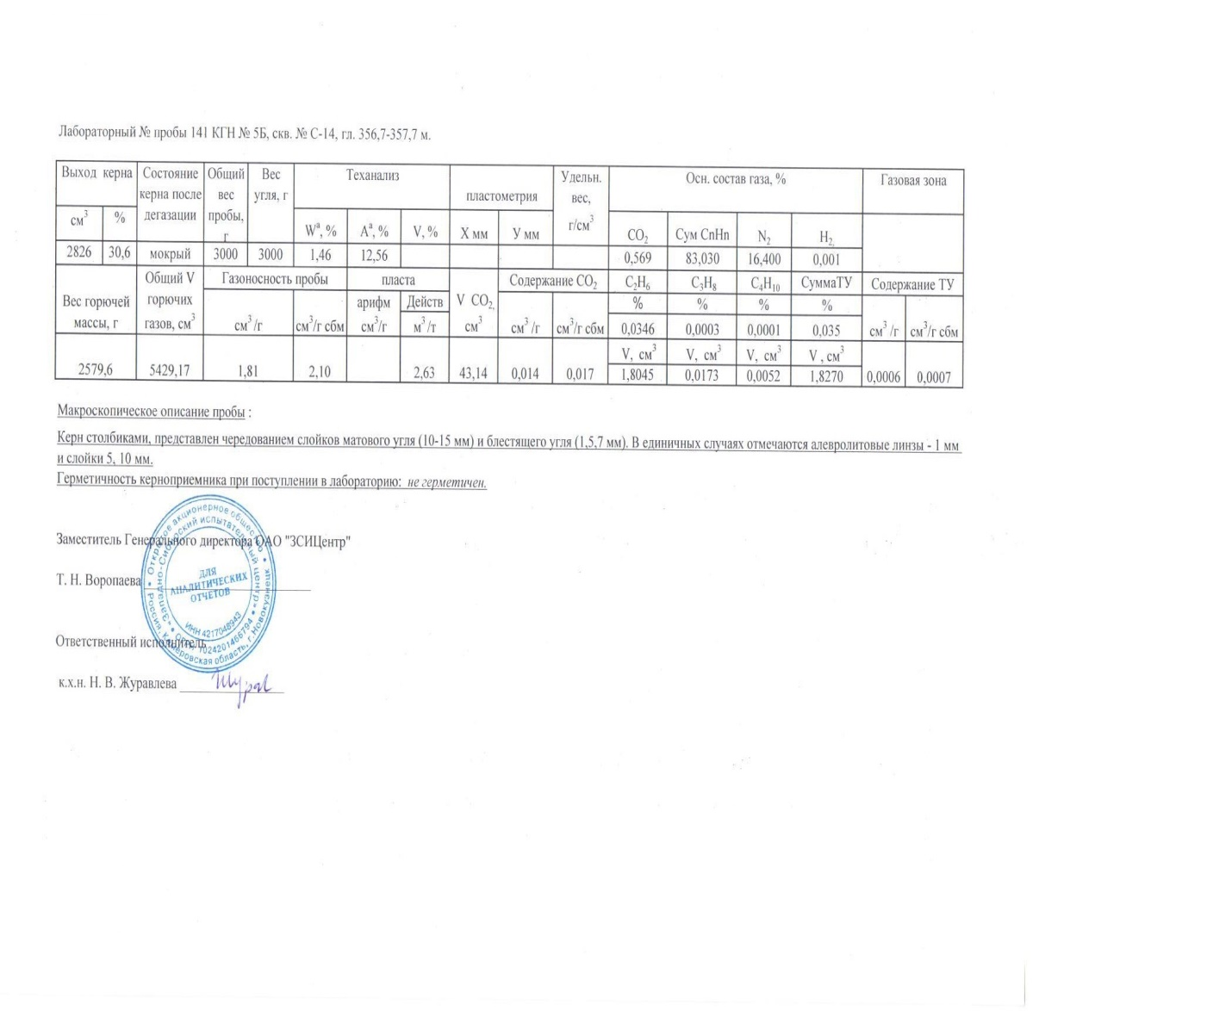

**Қосымша А**

Кесте А.3 - Көмірдің өздігінен жануға бейімділігін анықтау 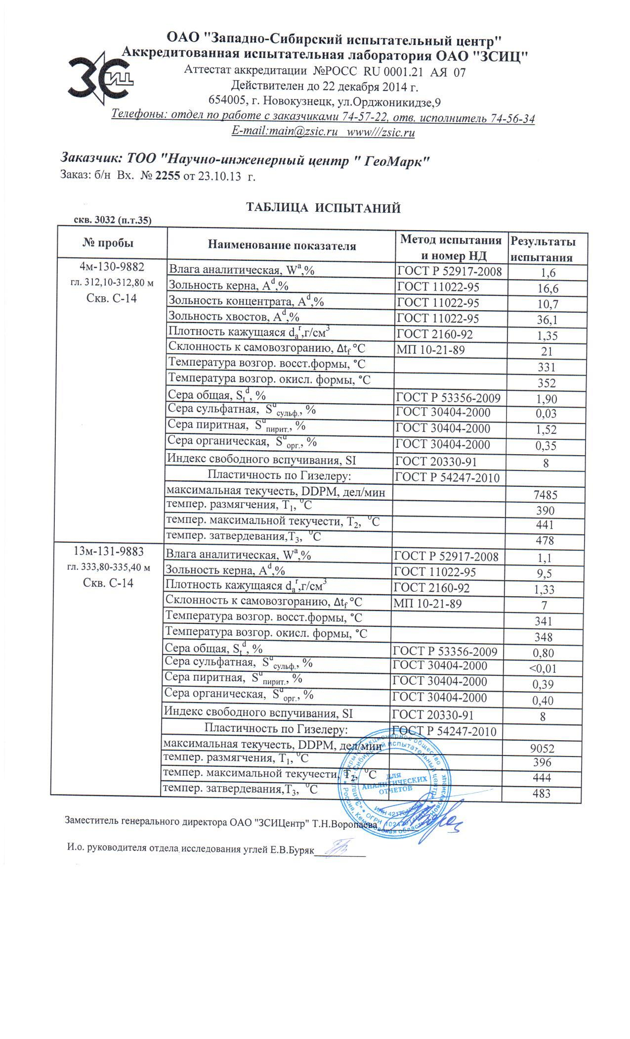

**Қосымша Б**

Шахталық атмосфера сынамаларын талдау нәтижелерін хабарлаудың үлгілік нысаны

*«* 08» 04 2018 ж.

кімге бас инженерге

кому главному инженеру

шаңгаз-талдау зертханасы Р=712

пылегазо-аналитическая лаборатория

**№**  28к **хабарлама қағазы**

**извещение**

__**УД АО “АРСЕЛОР МИТТАЛ ТЕМИРТАУ”**__________________комбинатының (тресінің)

**___ Костенко** ______________________________шахтысында сынама іріктеуге алынған

о результатах анализа воздуха в шахте

сынамалар іріктелуі 01.40 – 04.30 ауысымда “ 08 ” 04 2018 ж. жасалды.

Отбор проб в смену произведен

|  |  |  |  |  |  |  |  |  |  |  |  |  |  |  |  |  |  |  |  |  |  |
| --- | --- | --- | --- | --- | --- | --- | --- | --- | --- | --- | --- | --- | --- | --- | --- | --- | --- | --- | --- | --- | --- |
|  | | Сынама алу жерлері және қазбалар атауы  Наименование выработок и мест отбора проб | | Талдау нәтижелері көлемдік пайыздарда  Результаты анализов в объемных процентах | | | | | | | | | | | | | | | | **Ескерту.** | |
|  | |  | | CO2 | | O2 | | CO | | H2 | | СH4 | | NO2 | | H2S | | **T0** | | **время отбора** | |
| 1 | | Отк.кв-г К7 К12 ПК7 скв №2 из-за | | 0,13 | | 19,3 | | 0,0003 | | 0,0090 | | 0,98 | |  | |  | |  | | 03.20 | |
| 2 | | Отк.кв-г К7 К12 ПК17+8 скв №1 из-за | | 0,08 | | 20,5 | | н/о | | н/о | | 0,08 | |  | |  | |  | | 03.40 | |
| 3 | | Объект №0 К/укл К10(ниже накл) из-за | | 0,35 | | 19,6 | | 0,0688 | | 0,1532 | | 0,4 | |  | |  | |  | | 04.10 | |
| 4 | | Объект №0 К/укл К10 у п. 1485 | | 0,2 | | 19,9 | | 0,0106 | | 0,0191 | | 0,16 | |  | |  | |  | | 04.30 | |
| 5 | | **3 зап пол штр К10 пер №1486 из-за** | | **8,7** | | **2,3** | | **0,2531** | | **0,5660** | | **14,5** | |  | |  | |  | | **01.40** | |
| 6 | | **3 зап пол штр К10 пер №1486 у пер** | | **0,2** | | **20,1** | | **0,0099** | | **0,0169** | | **0,2** | |  | |  | |  | | **02.00** | |
| 7 | | Объект №7 кв-г №1 гор-30 из-за пер № 1483 | | 0,07 | | 20,5 | | н/о | | н/о | | 0,01 | |  | |  | |  | | 02.30 | |
| 8 | | Объект №8 кв-г №2 гор-30 из-за пер № 1484 | | 0,1 | | 20,5 | | н/о | | н/о | | 0,01 | |  | |  | |  | | 02.40 | |

С-т.: Абзалова Взвод командирі **_______________________**

Командир взвода

1санатты технигі _______________________

Техник 1 категории

**Қосымша В**

Өрт индикаторлық газдарды заттай өлшеу деректері бойынша өрт қауіптілігінің температуралары мен өлшемдерін есептеу нәтижелерін математикалық-статистикалық өңдеу нәтижелері бойынша бағдарламалар пакетінің хаттамалары

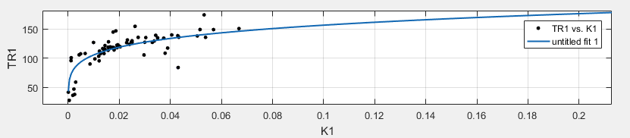

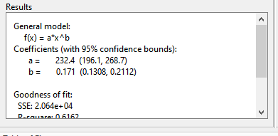

Сурет В.1 – Эмпирикалық тәуелділікті өңдеу және алу нәтижелерінің хаттамалары TR1 = a* К1b

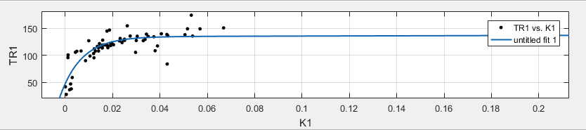

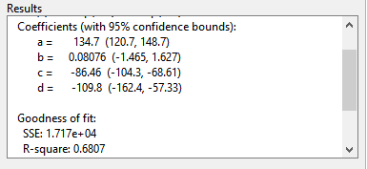

Сурет В.2 – Эмпирикалық тәуелділікті өңдеу және алу нәтижелерінің хаттамалары TR1 =a*exp(b* К1) + c*exp(d*K1)

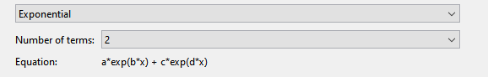

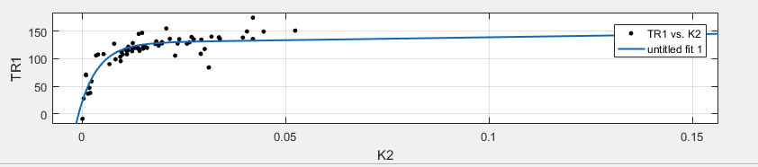

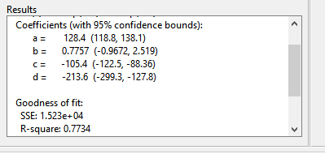

Сурет В.3 – Эмпирикалық тәуелділікті өңдеу және алу нәтижелерінің хаттамалары TR1 =a*exp(b* К2) + c*exp(d*K2)

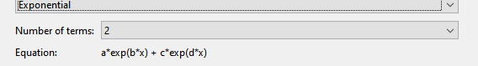

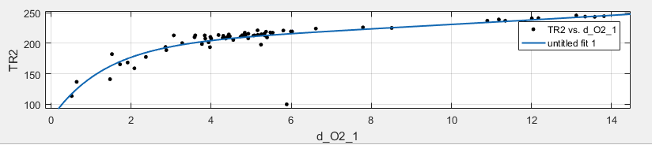

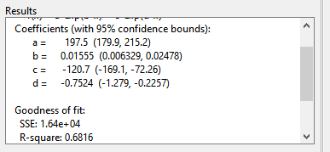

Сурет В.4 – Эмпирикалық тәуелділікті өңдеу және алу нәтижелерінің хаттамалары TR2 =a*exp(b* d_O2_1) + c*exp(d*d_O2_1)

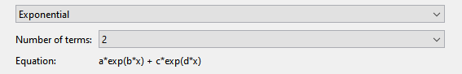

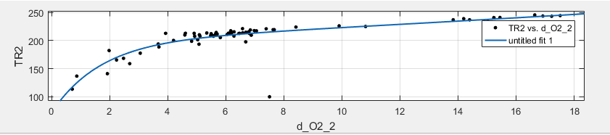

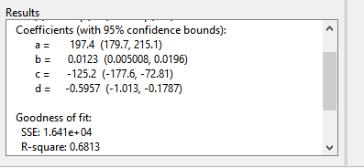

Сурет В.5 – Эмпирикалық тәуелділікті өңдеу және алу нәтижелерінің хаттамалары TR2 =a*exp(b* d_O2_2) + c*exp(d*d_O2_2)

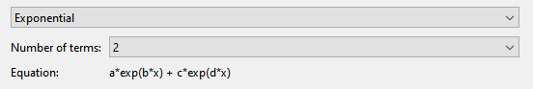

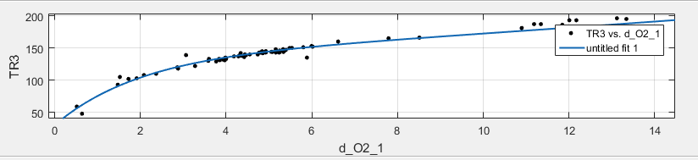

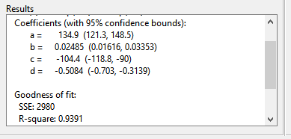

Сурет В.6 – Эмпирикалық тәуелділікті өңдеу және алу нәтижелерінің хаттамалары TR3 =a*exp(b* d_O2_1) + c*exp(d*d_O2_1)

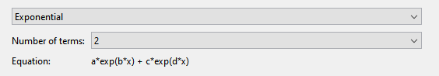

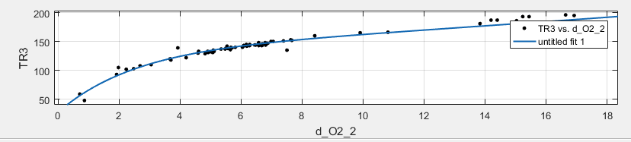

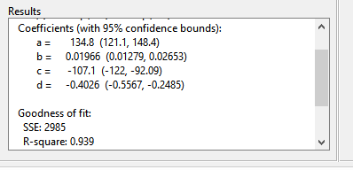

Сурет В.7 – Эмпирикалық тәуелділікті өңдеу және алу нәтижелерінің хаттамалары TR3 =a*exp(b* d_O2_2) + c*exp(d*d_O2_2)

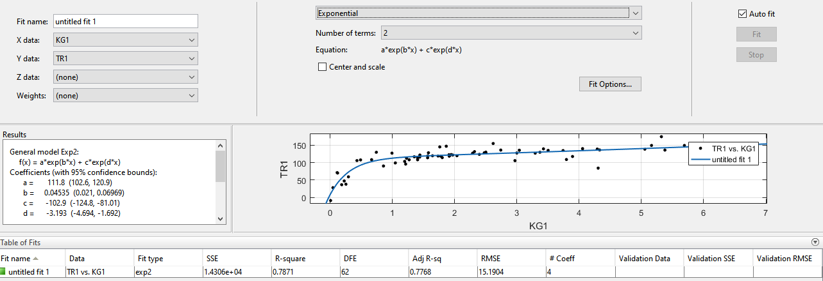

Сурет В.8 – Эмпирикалық тәуелділікті өңдеу және алу нәтижелерінің хаттамалары TR1 =a*exp(b* d_KG1) + c*exp(d*KG1)

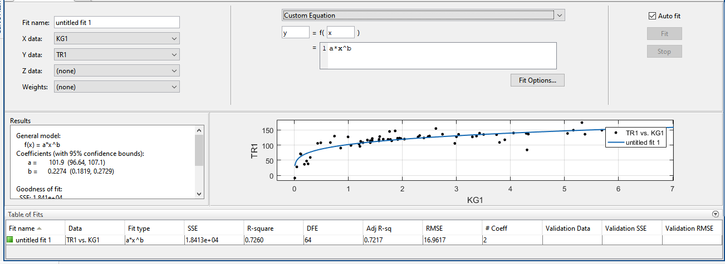

Сурет В.9 – Эмпирикалық тәуелділікті өңдеу және алу нәтижелерінің хаттамалары TR1 =a*exp(b* d_KG1) + c*exp(d*KG1)



Рисунок В.10 – Эмпирикалық тәуелділікті өңдеу және алу нәтижелерінің хаттамалары зависимости TR1 =a* KG1b

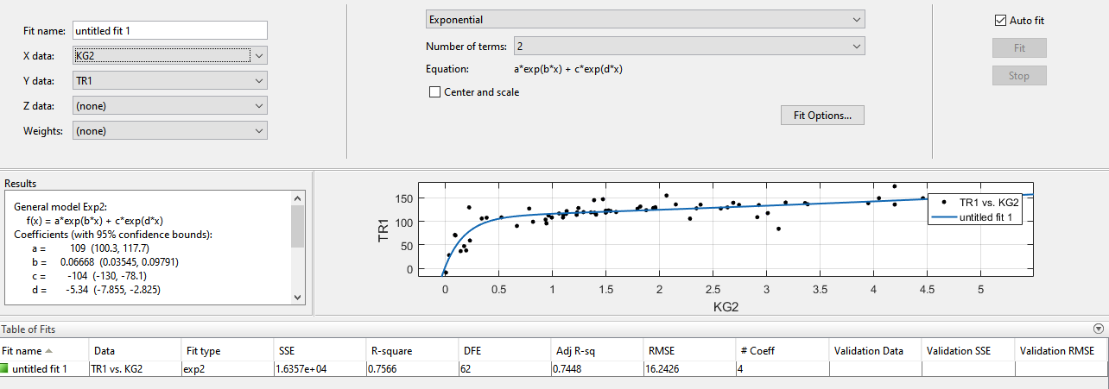

Сурет В.11 – Эмпирикалық тәуелділікті өңдеу және алу нәтижелерінің хаттамалары TR1 =a*exp(b*KG2) + c*exp(d*KG2)

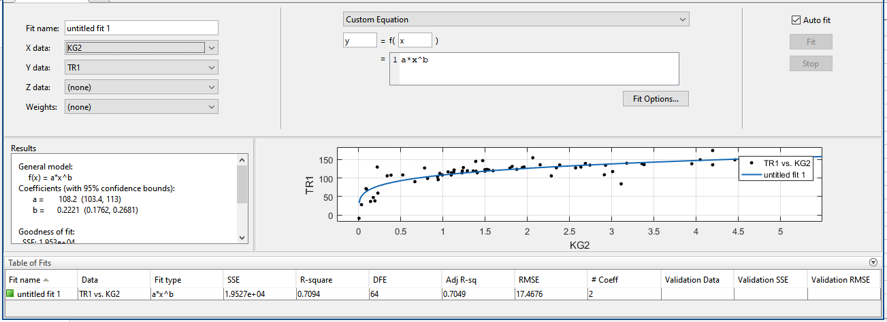

Сурет В.12 – Эмпирикалық тәуелділікті өңдеу және алу нәтижелерінің хаттамалары TR1 =a*KG2b

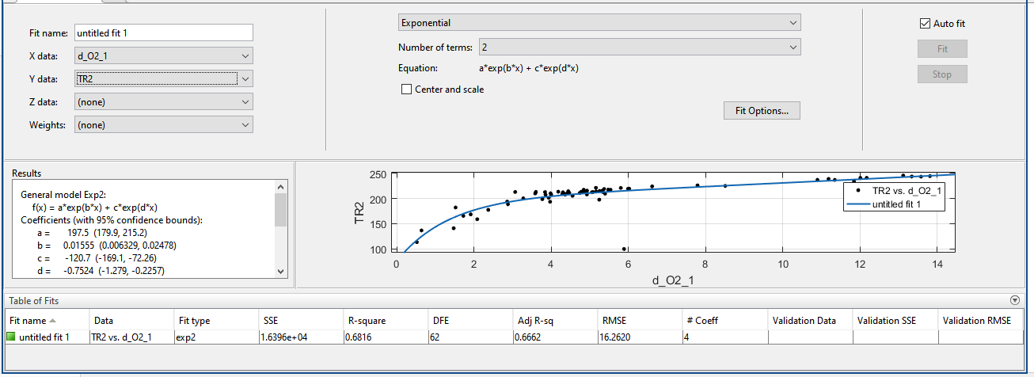

Сурет В.13 – Протоколы результатов обработки и получения эмпирической зависимостиTR2 =a*exp(b*d_O2_1) + c*exp(d*d_O2_1)

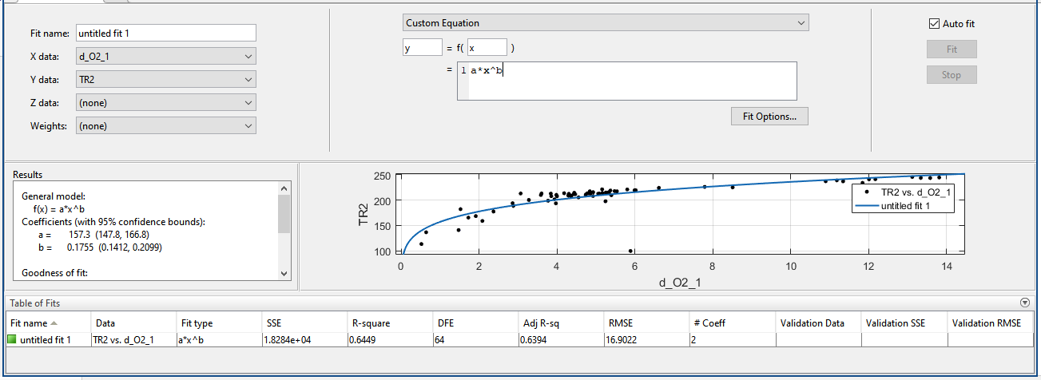

Сурет В.14 – Эмпирикалық тәуелділікті өңдеу және алу нәтижелерінің хаттамалары TR2 =a*d_O2_1b

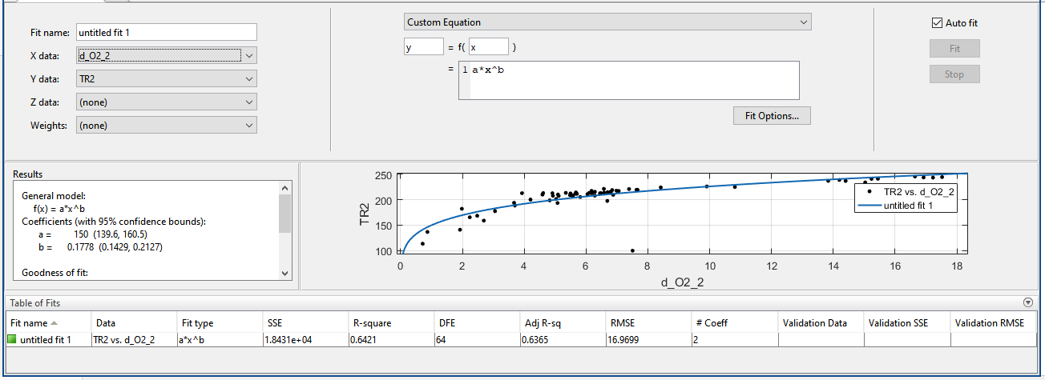

Сурет В.15 – Эмпирикалық тәуелділікті өңдеу және алу нәтижелерінің хаттамалары TR2 =a*d_O2_2b

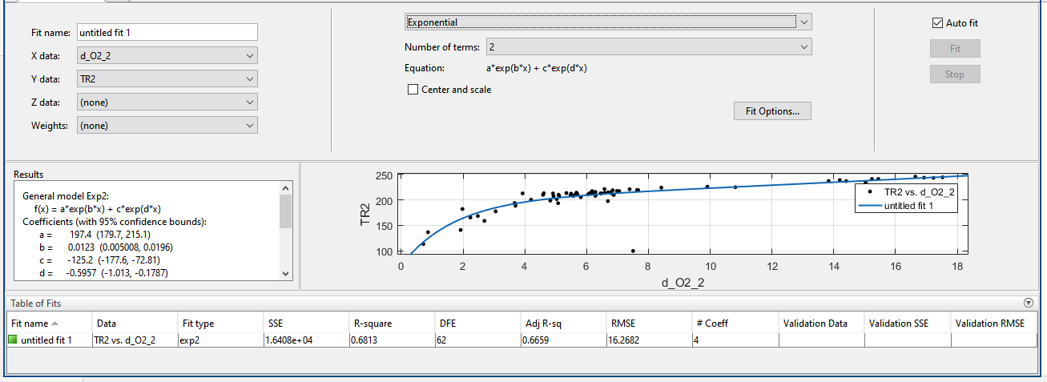

Сурет В.16 – Эмпирикалық тәуелділікті өңдеу және алу нәтижелерінің хаттамалары TR2 =a*exp(b*d_O2_2) + c*exp(d*d_O2_2)